“新时代塞上和美乡村”诗歌散文书画作品征集展示活动获奖、入选作品公示

2024年11月，“新时代塞上和美乡村”诗歌散文书画作品征集展示活动评审工作在宁夏青年美术馆圆满完成。本次活动共收到作品810件，其中书法作品453幅，美术作品224幅，征文作品133篇，经过评审工作委员会初选、初审、复审，共评出书法作品一二三等奖14幅、优秀奖14幅、入选49幅，美术作品一二三等奖9幅、优秀奖35幅，诗歌散文作品一二三等奖共12篇（首）、优秀奖20篇（首）。现将获奖、入选情况予以公示，公示期为2024年12月26日-2025年1月2日（5个工作日），如有异议，可在公示期内向自治区文联反映。
联系地址：宁夏银川市金凤区北京中路57号信通大厦23楼2316室
联系电话：0951-5166128

一等奖：
陈柏旭 李玟锦 杨紫涵 李 萍 汪泠冉
二等奖：
张 颖 宋静书 武炜琪 丁佳和 马海兰 马 俊
司秉其 潘春生 卢 永 黄 燕 陆正明
三等奖：
李泽龙 尧凯瑞 周家妤 牛梓琦 余文旖 撖齐宏
陈禹潼 席雨轩 李袁宇 刘 琦 马歆轶 刘 璐
杨宇瑄 冒 奎 包作军 马佳文 岑国义 张思怡
朱芳洁

附件：获奖、入选作品详情

自治区文联
2024年12月25日
书法组：
一等奖：陈柏旭
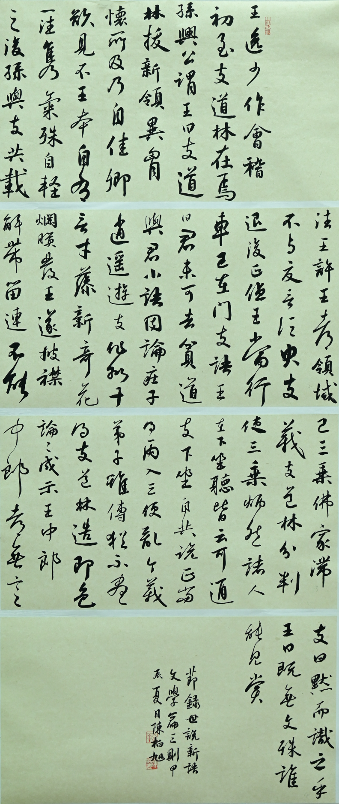

书法组：
一等奖：李玟锦
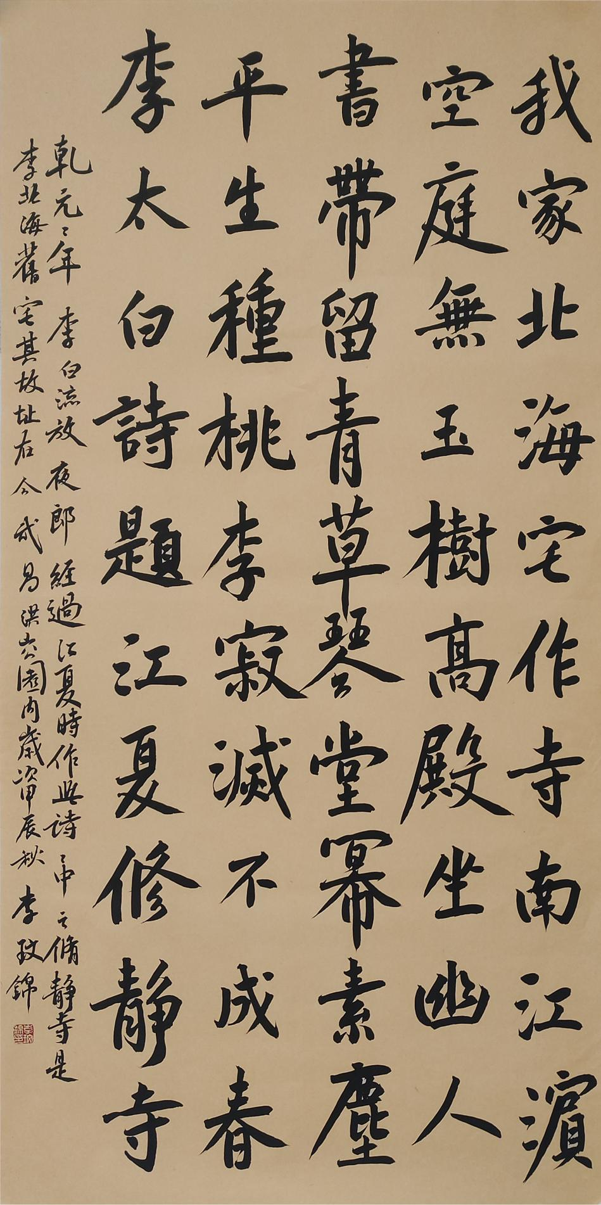

书法组：
二等奖：张颖
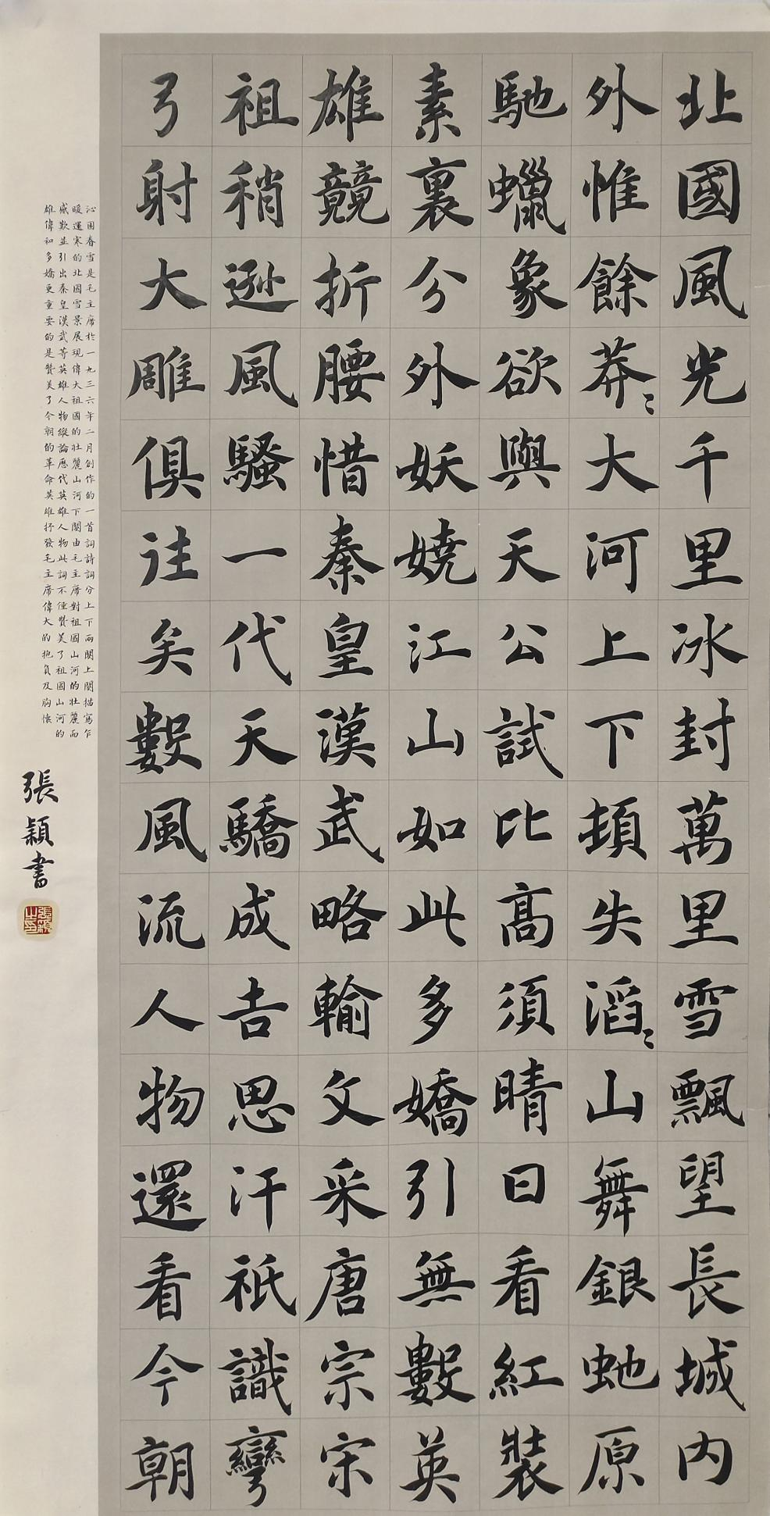

书法组：
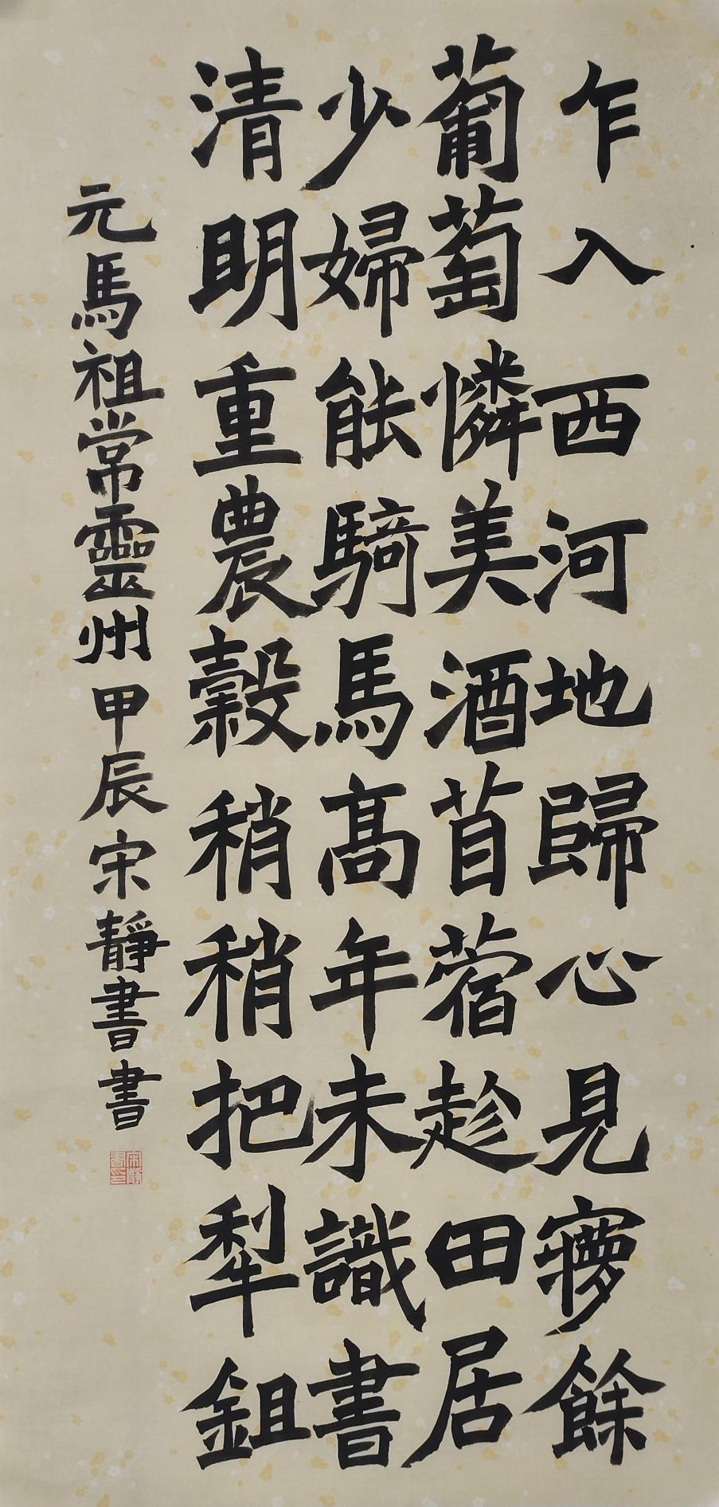
二等奖：宋静书

书法组：
二等奖：武炜琪
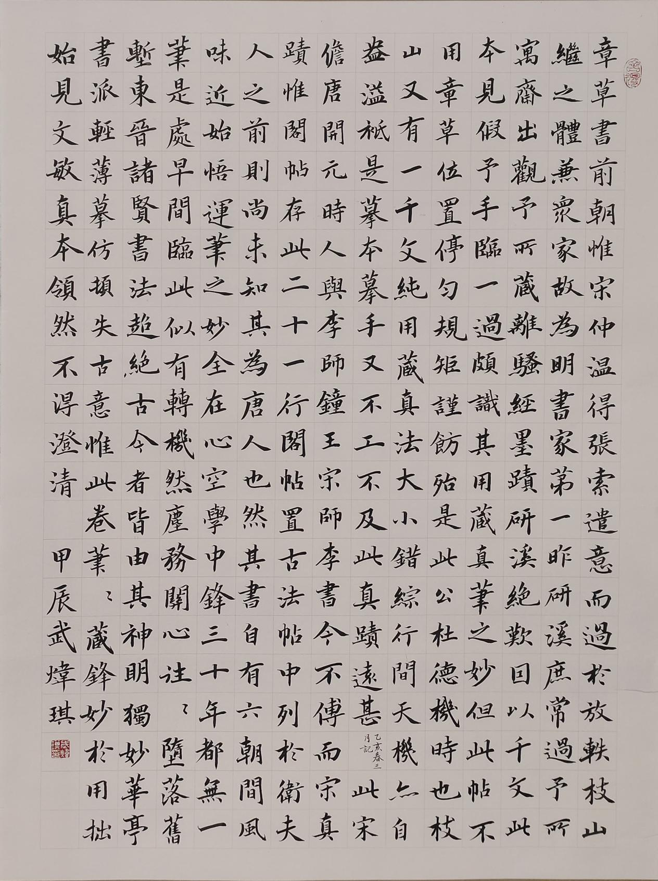

书法组：
二等奖：丁佳和
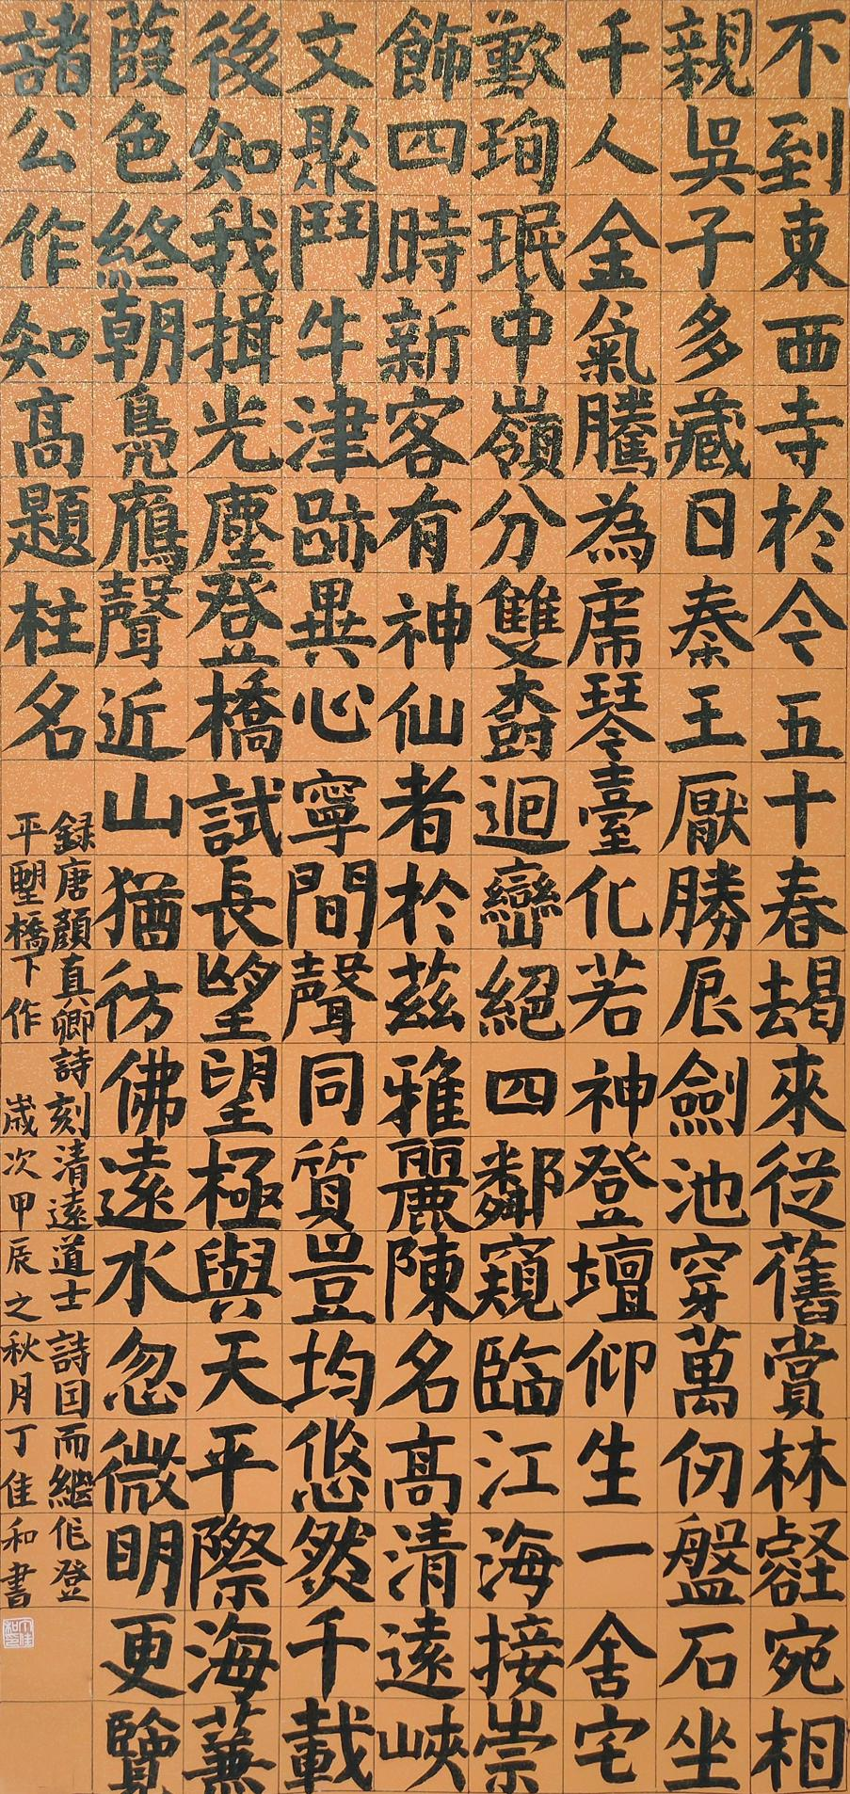

书法组：
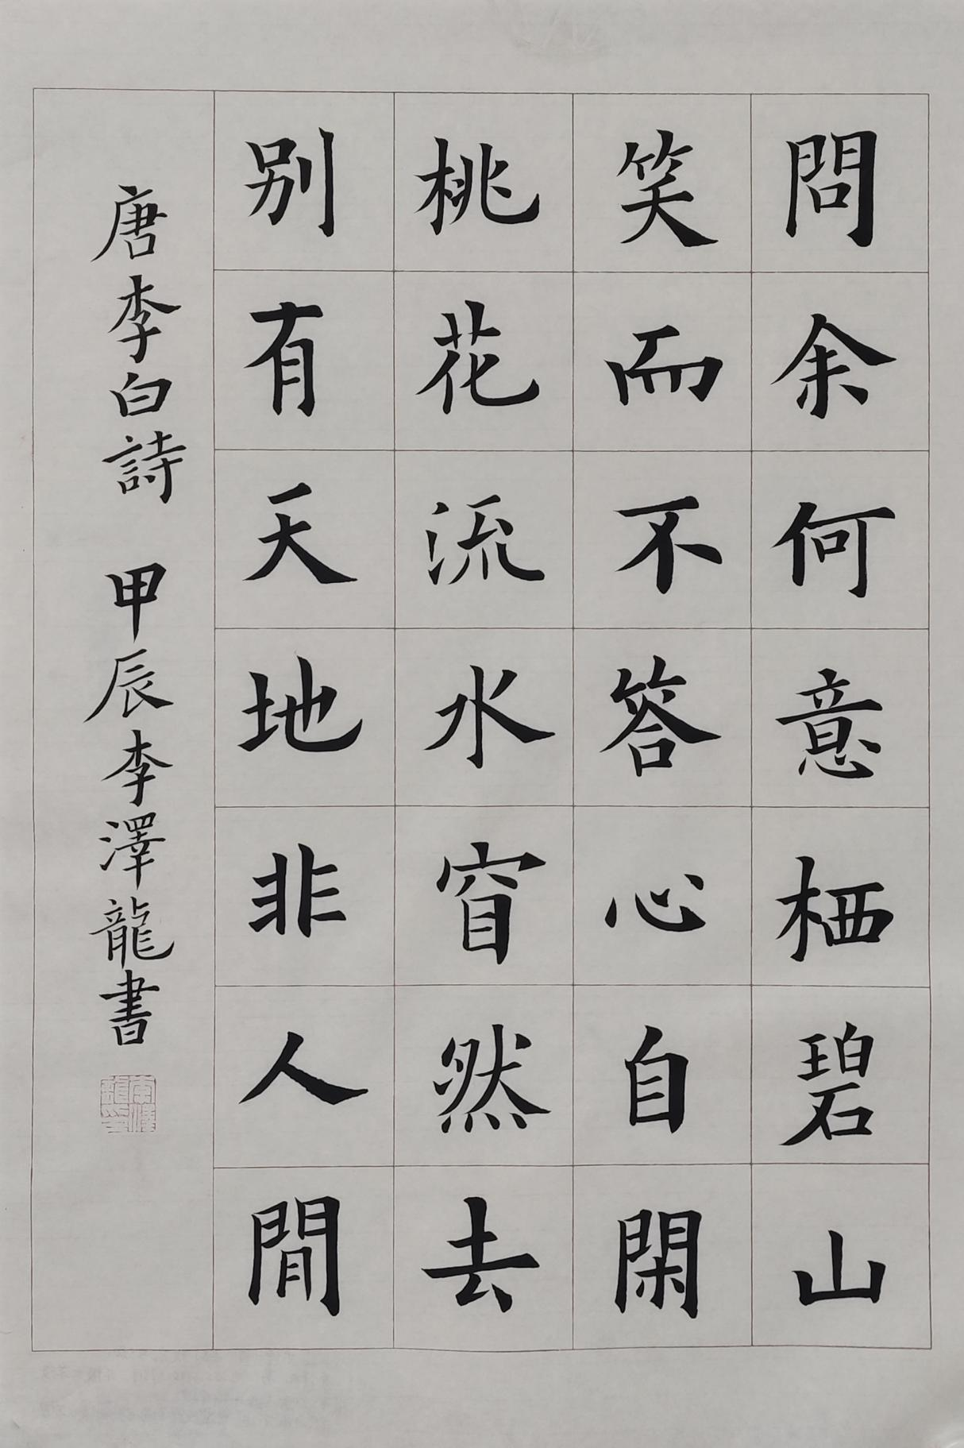
三等奖：李泽龙
书法组：
三等奖：尧凯瑞
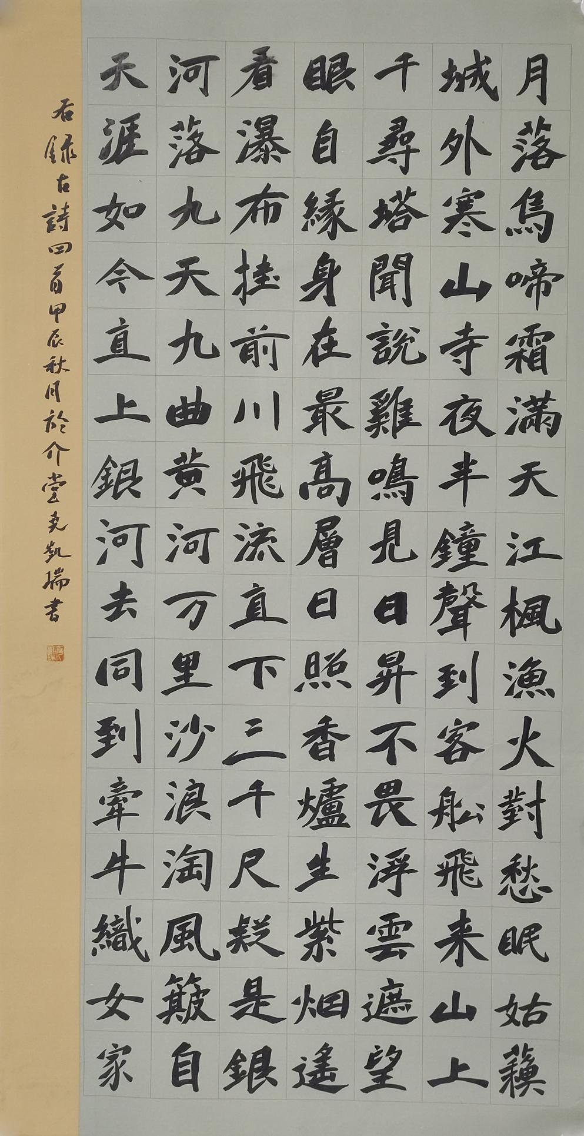

书法组：
三等奖：周家妤
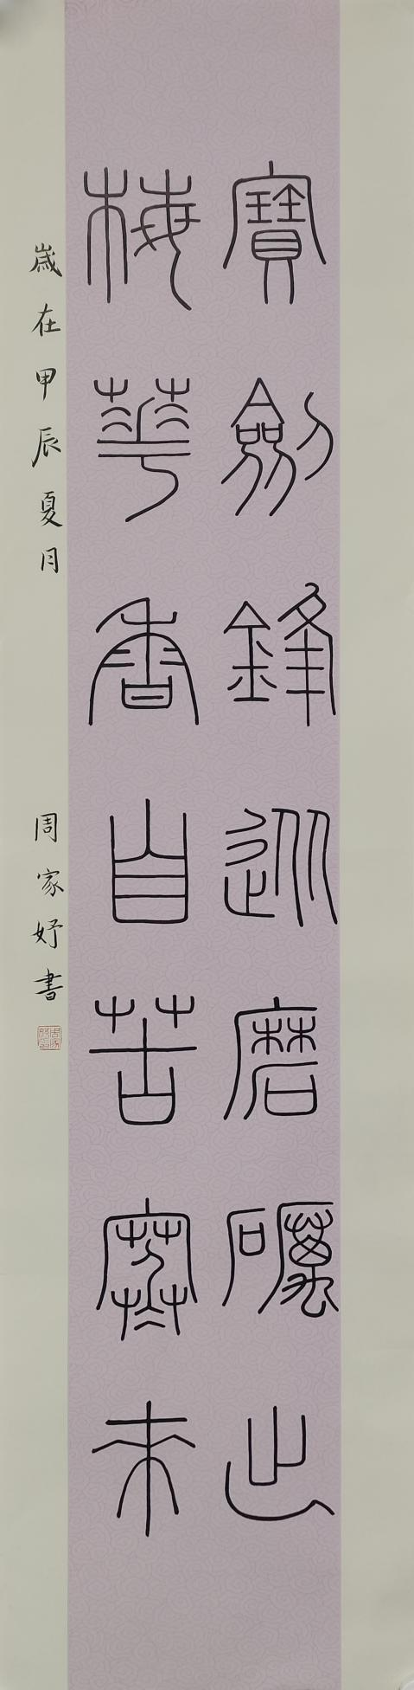

书法组：
三等奖：牛梓琦
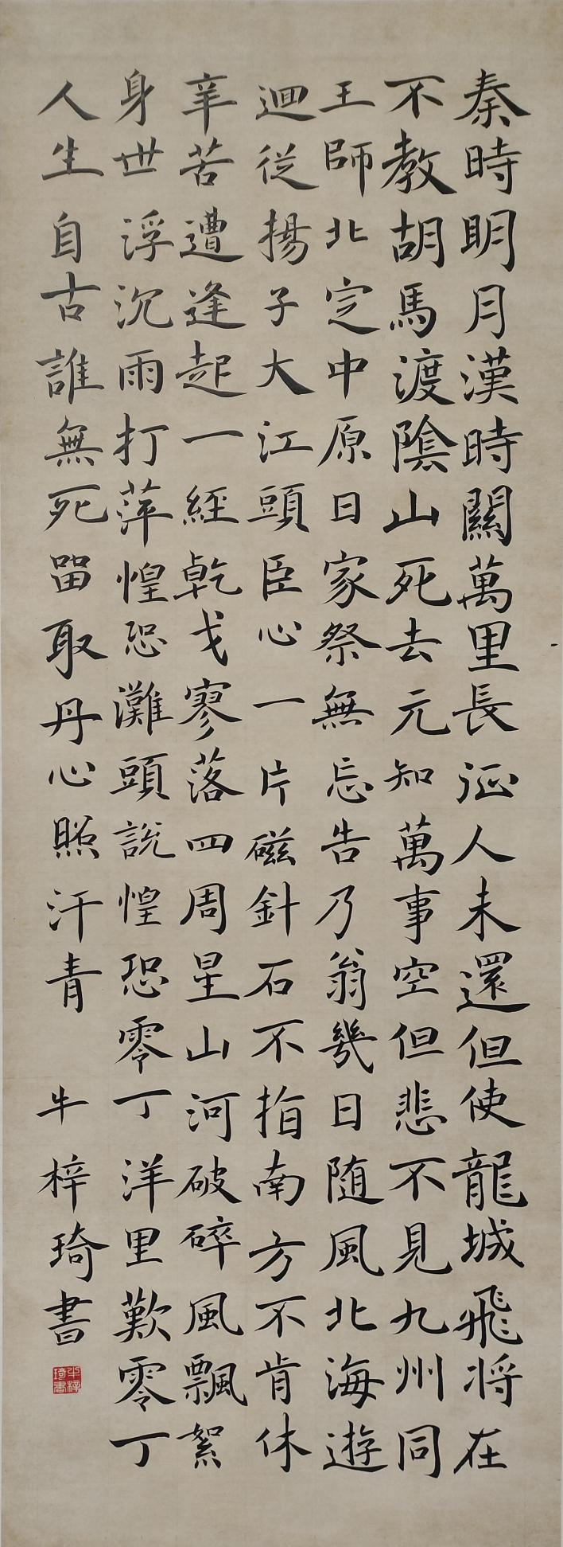

书法组：
三等奖：余文旖
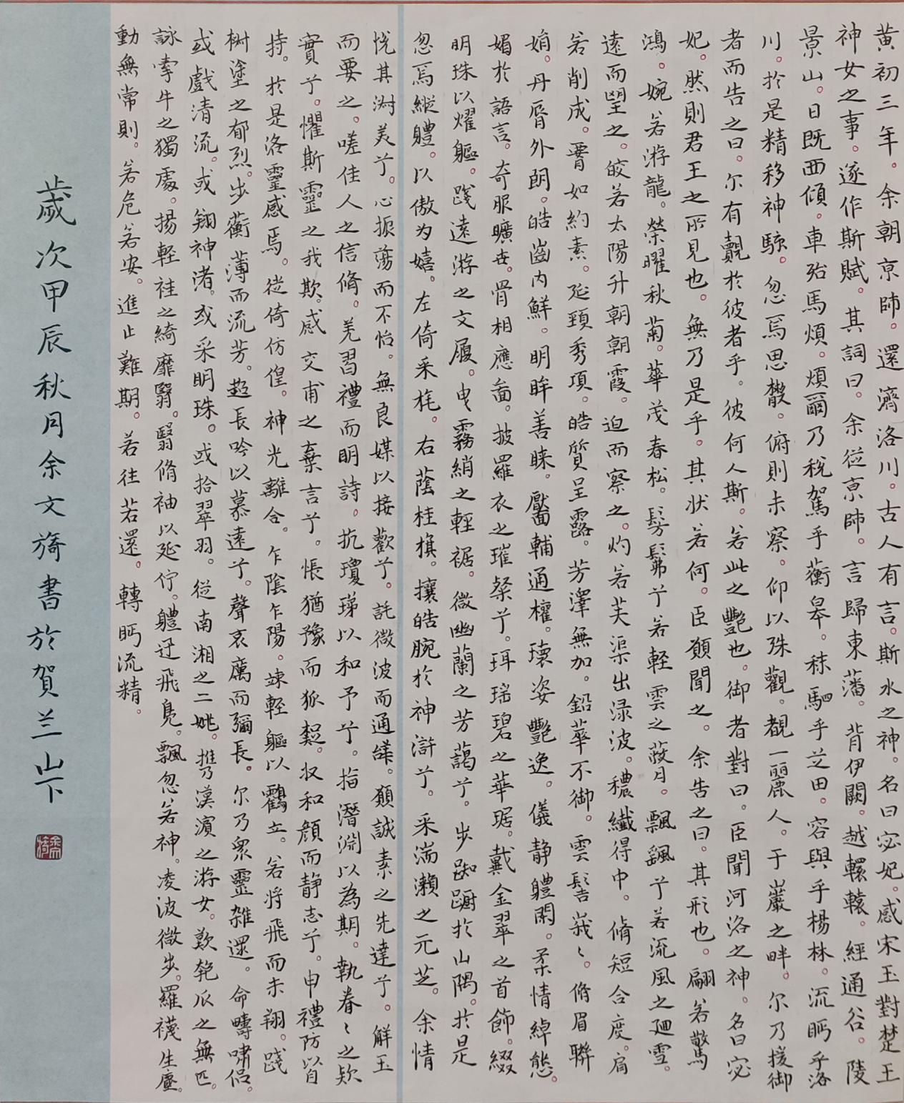

书法组：
三等奖：撖齐宏
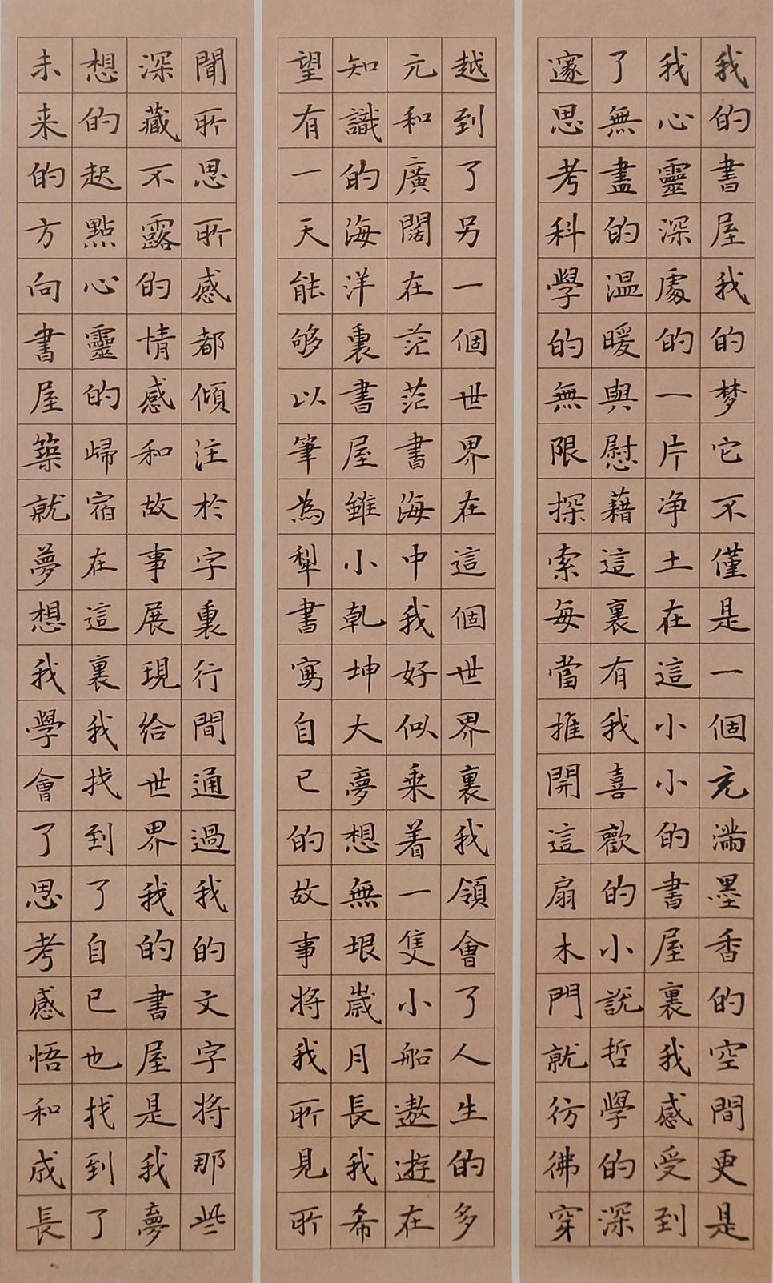

书法组：
三等奖：陈禹潼
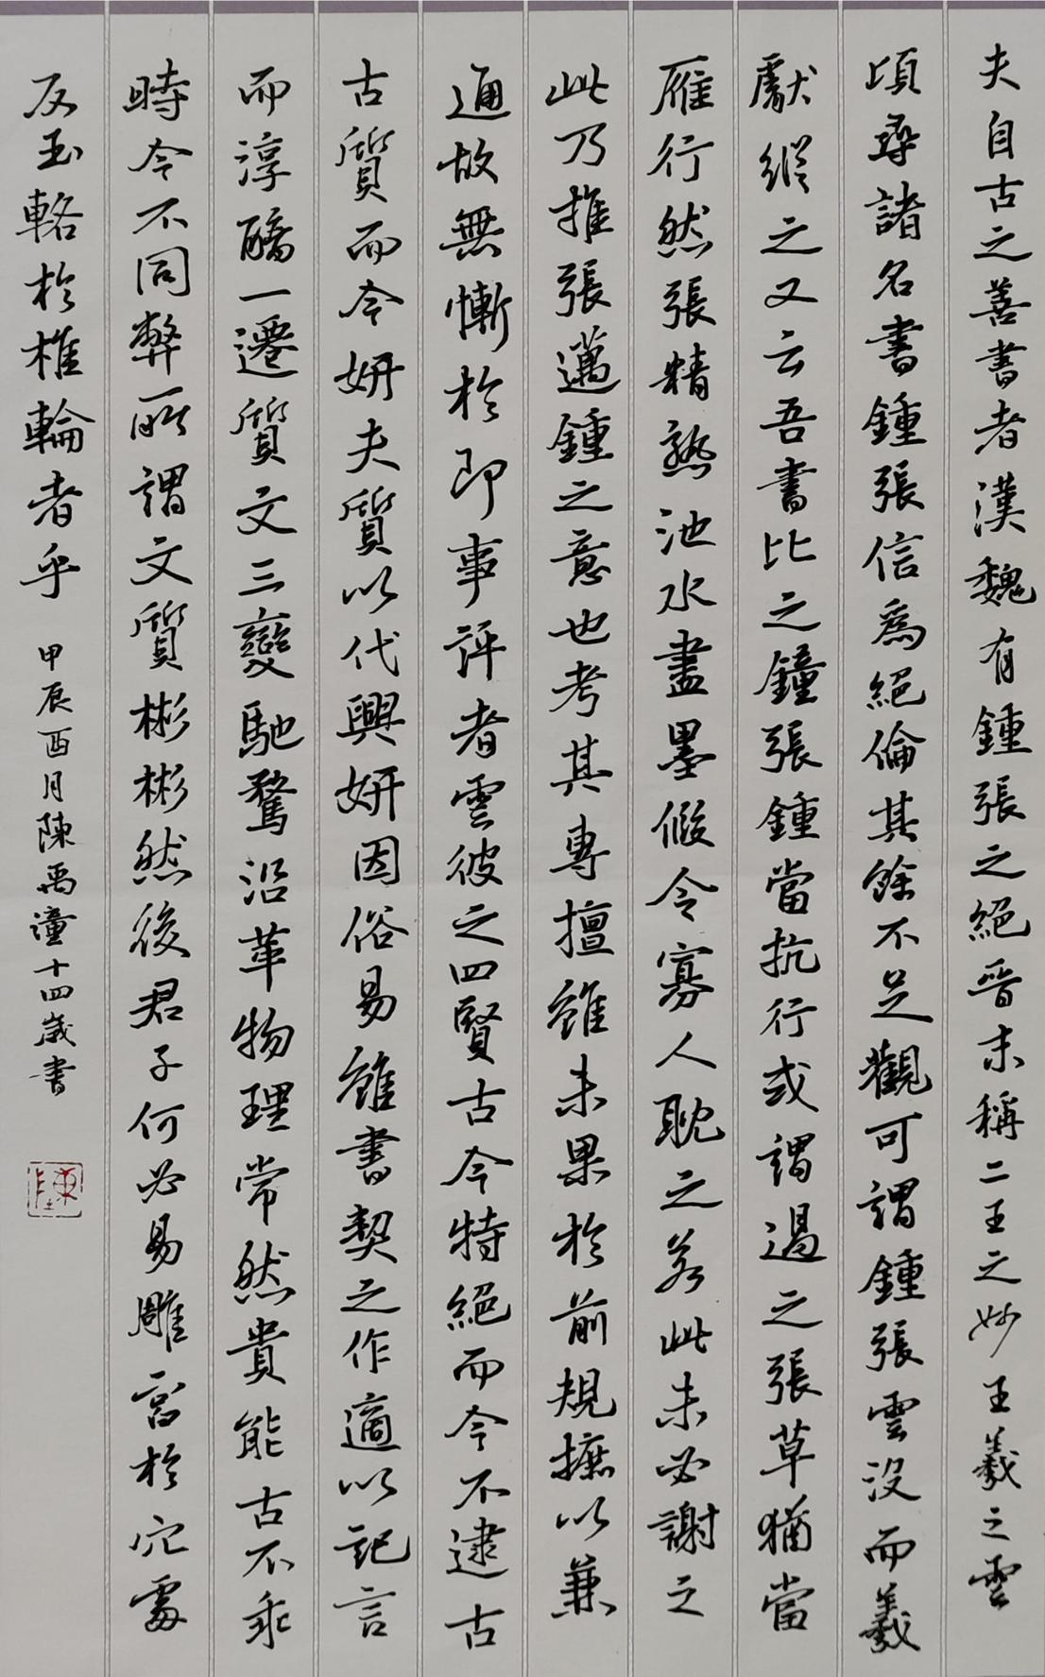

书法组：
三等奖：席雨轩

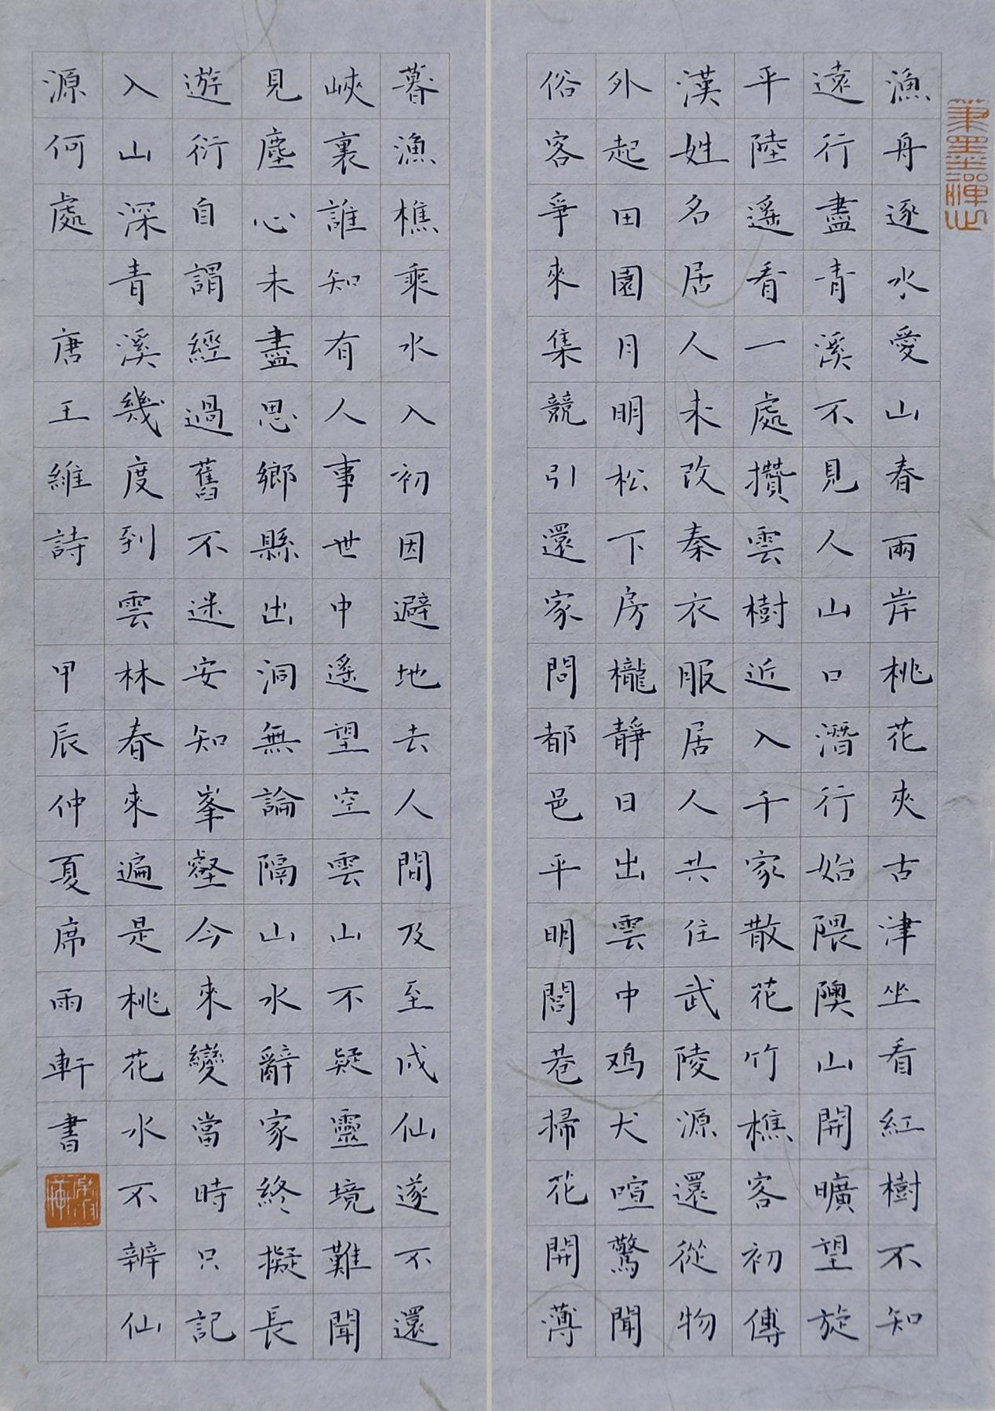

书法组：
优秀奖：闫子涵
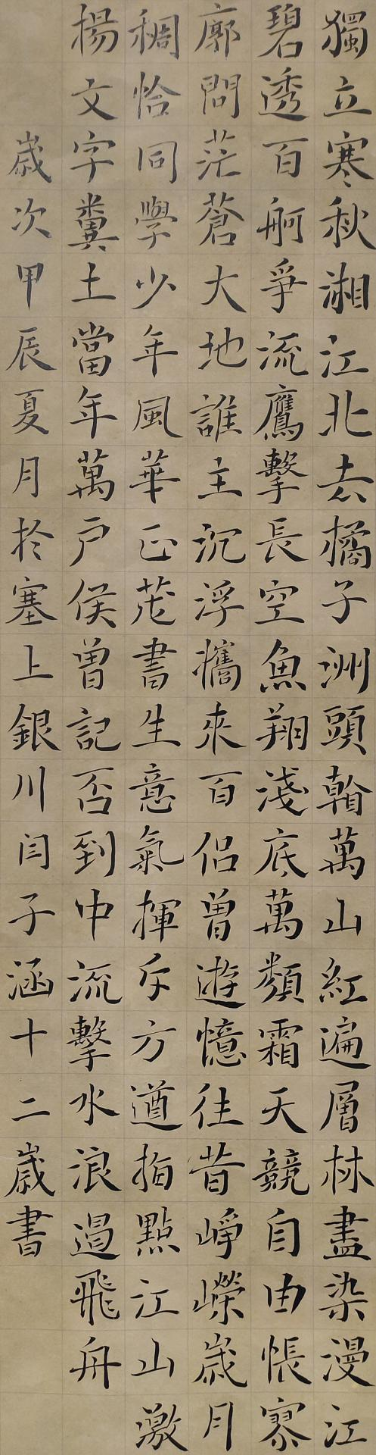

书法组：
优秀奖：石亦菲
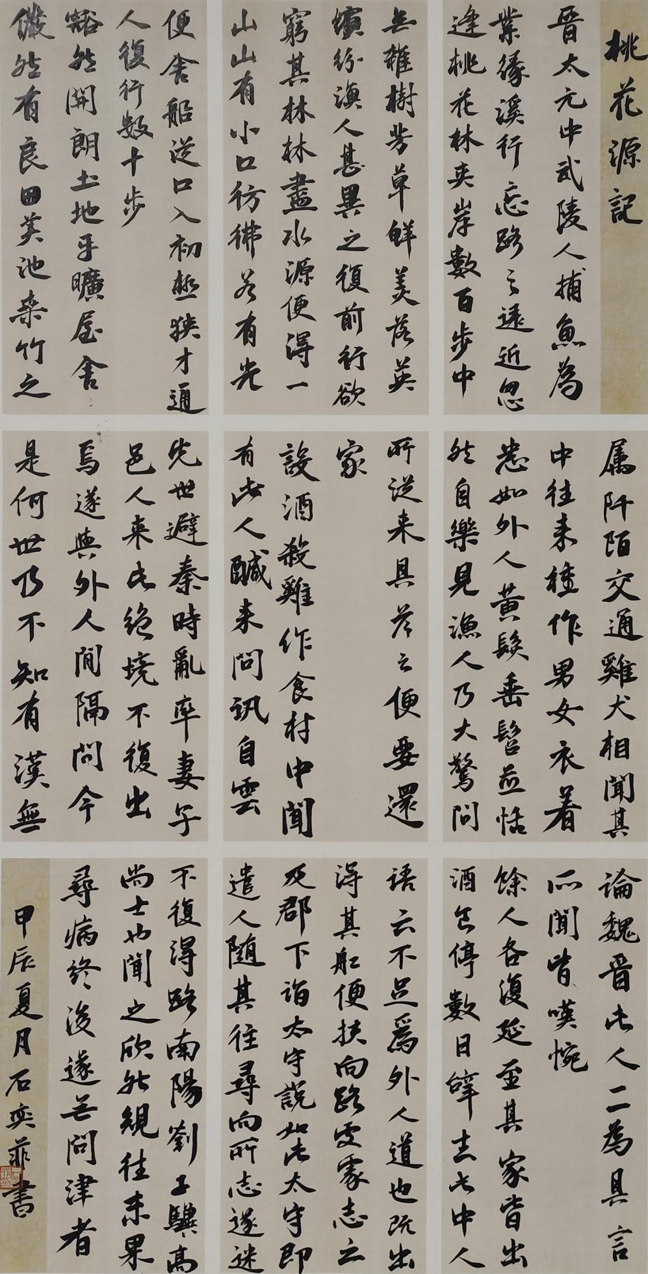

书法组：
优秀奖：杨景浩
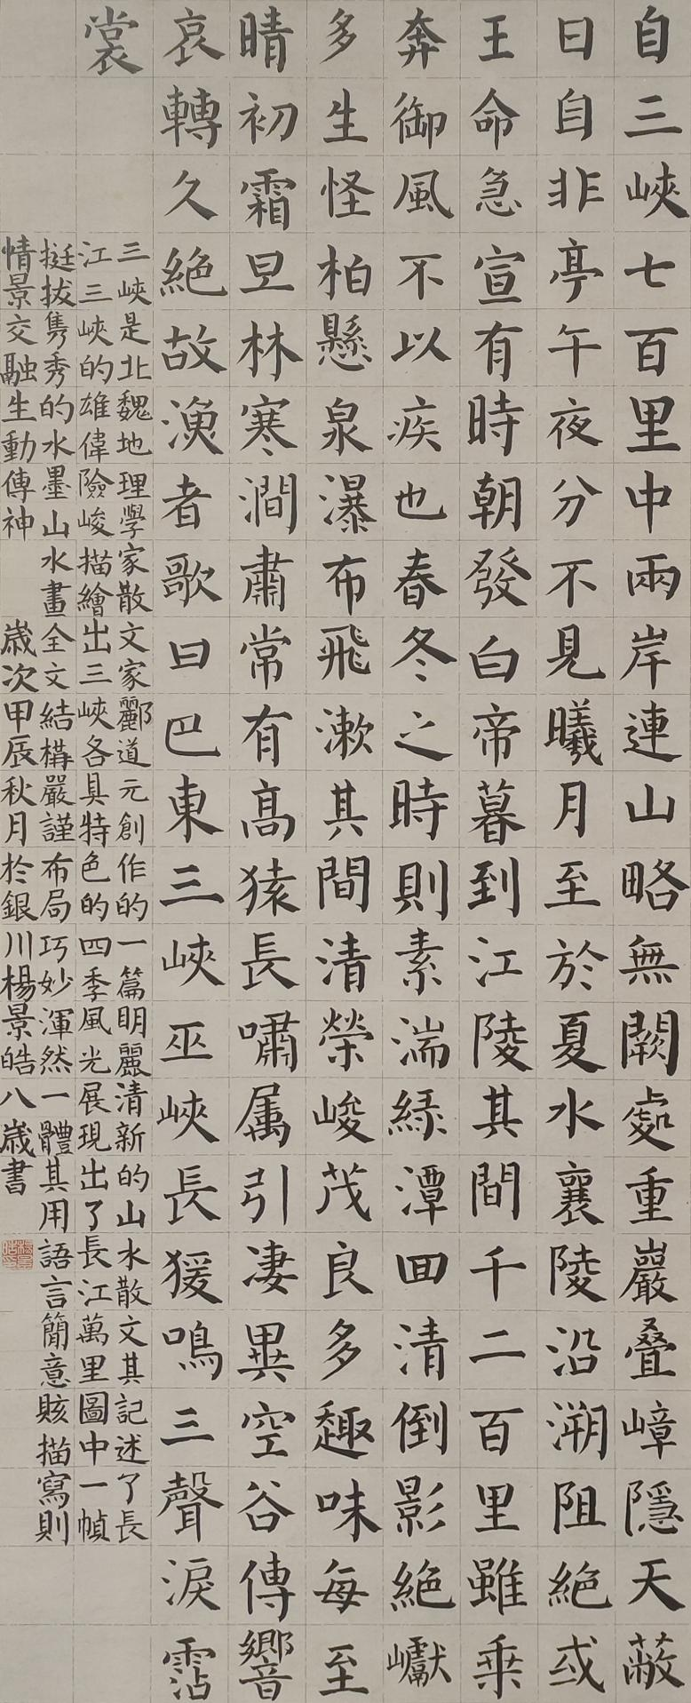

书法组：
优秀奖：朱安庭
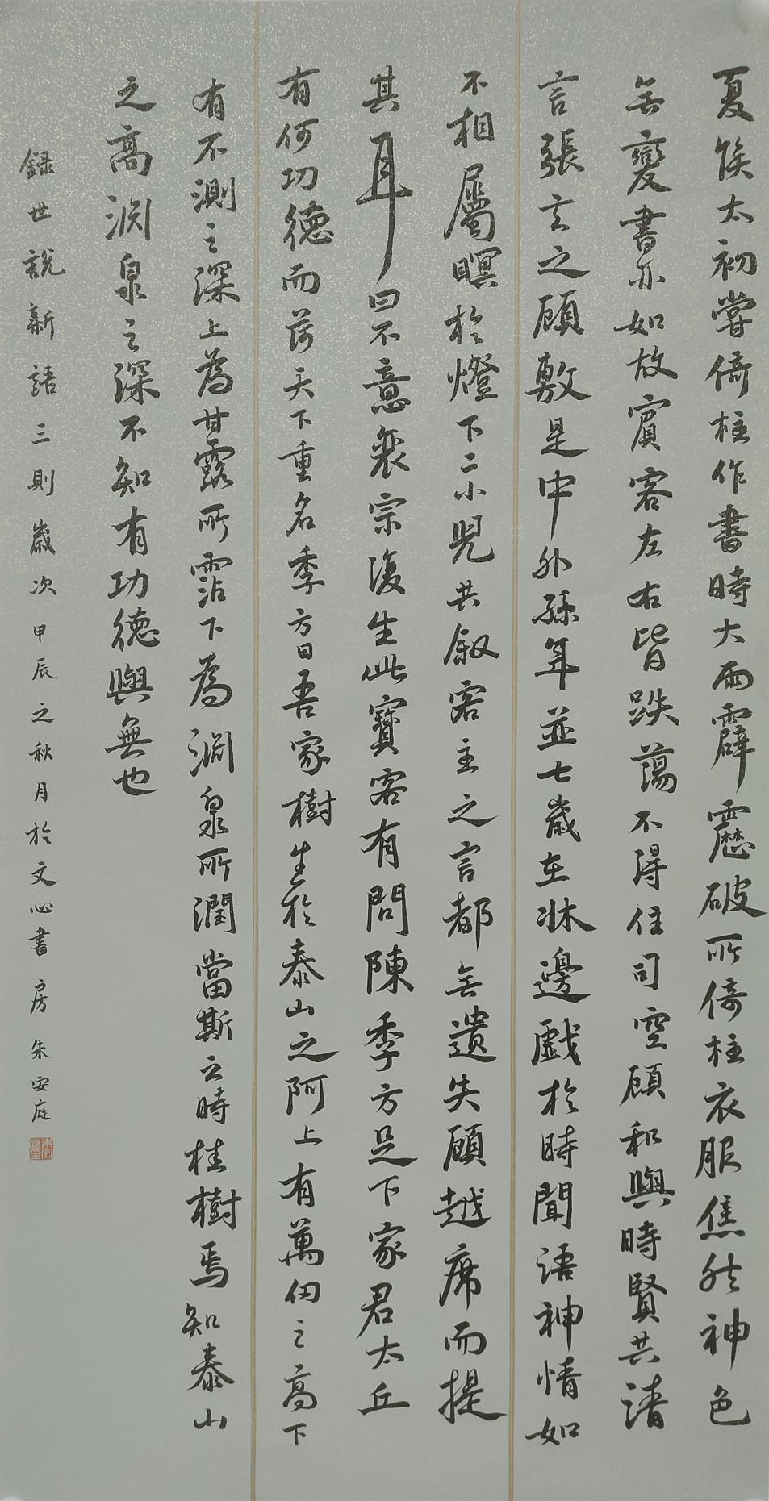

书法组：
优秀奖：李泽阳
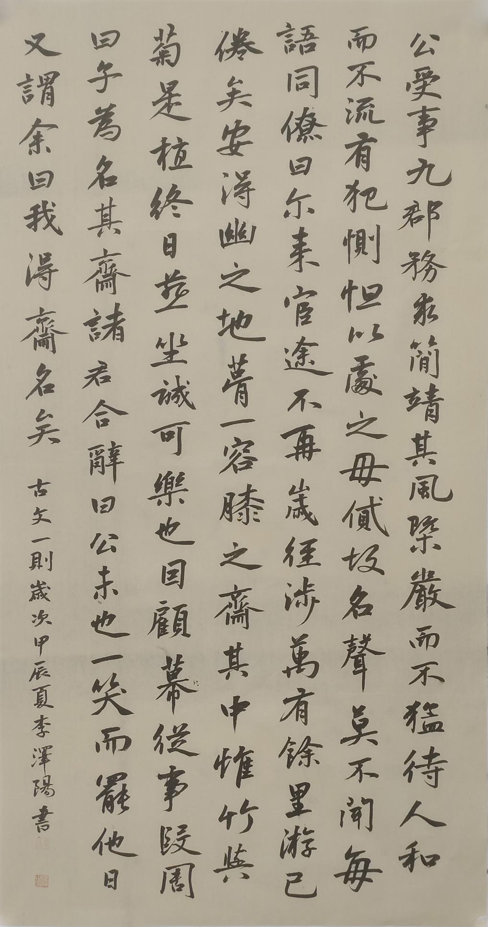

书法组：
优秀奖：余文旖
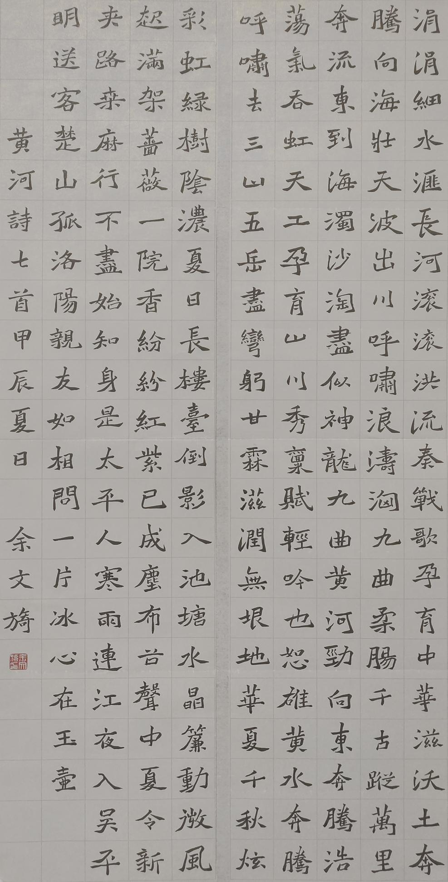

书法组：
优秀奖：王子璇
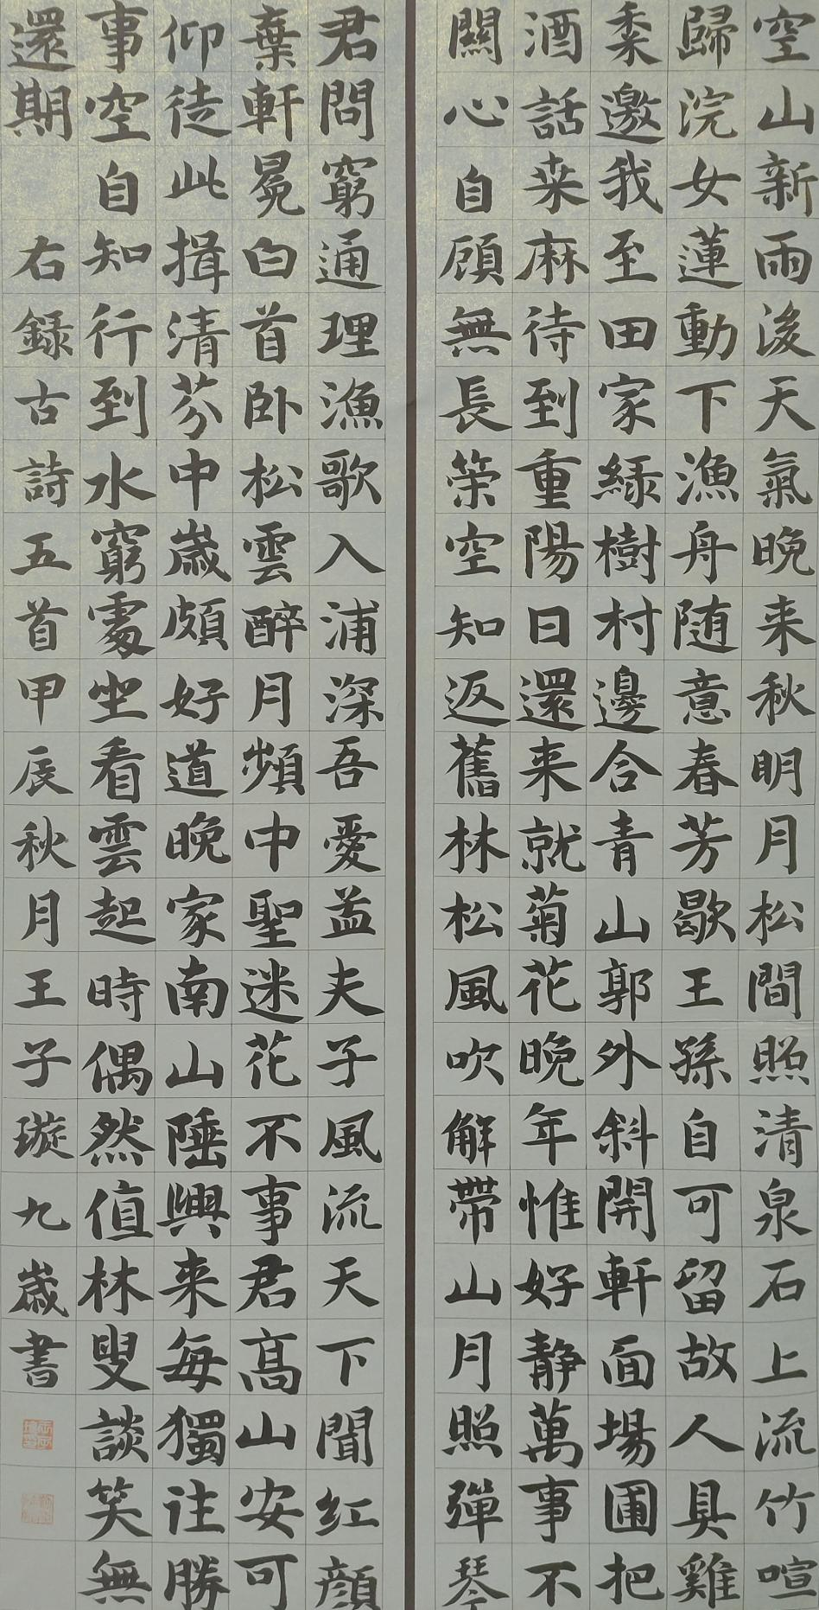

书法组：
优秀奖：张梓彤
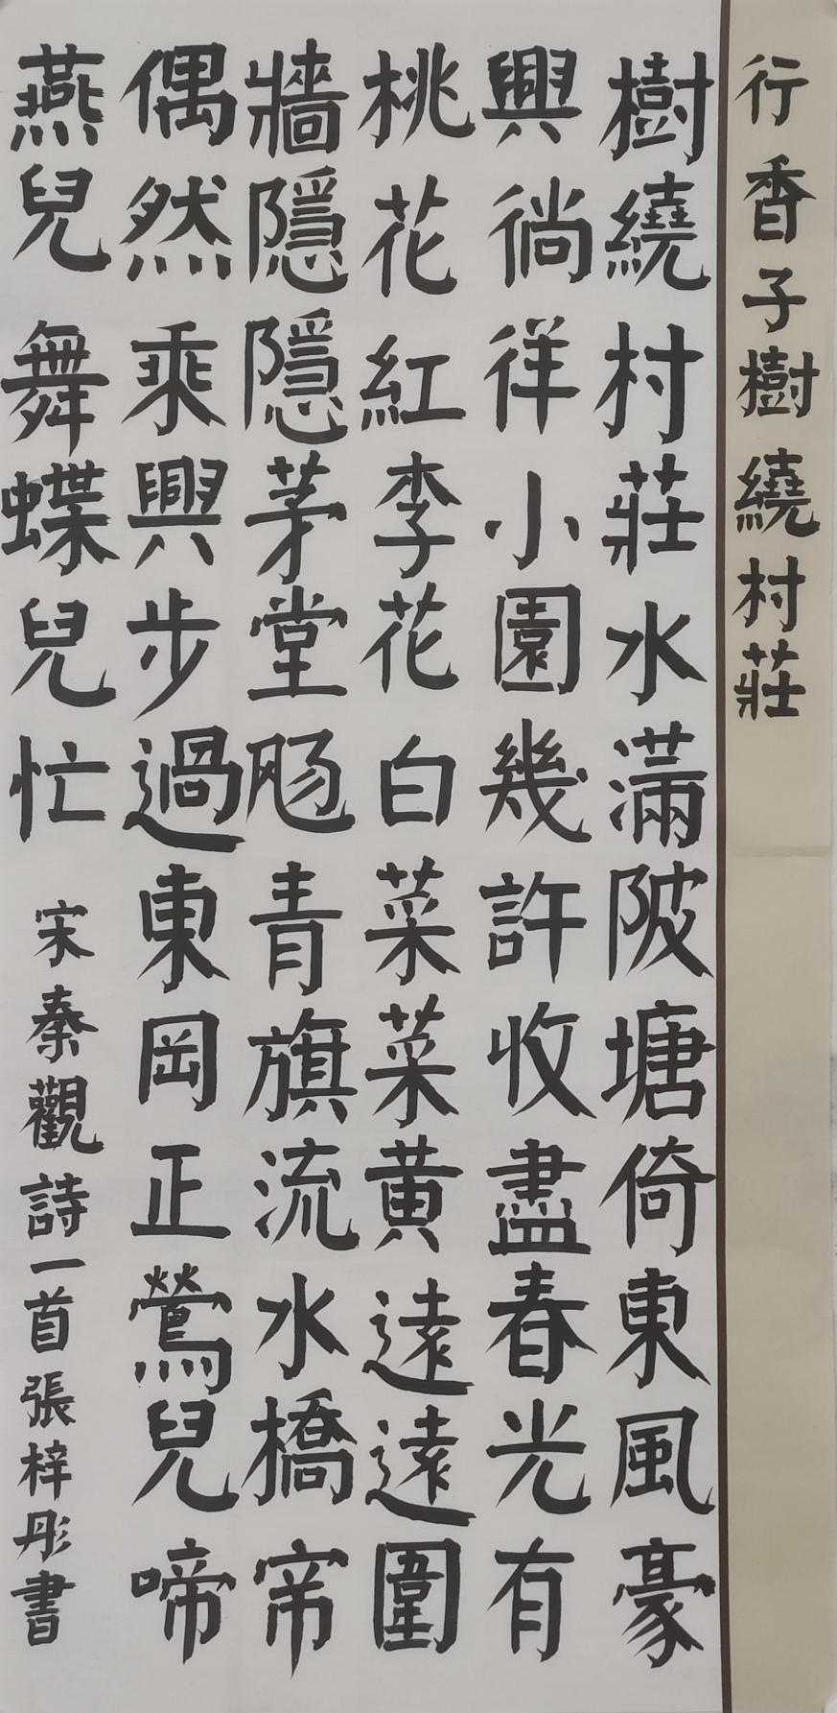

书法组：
优秀奖：路潇
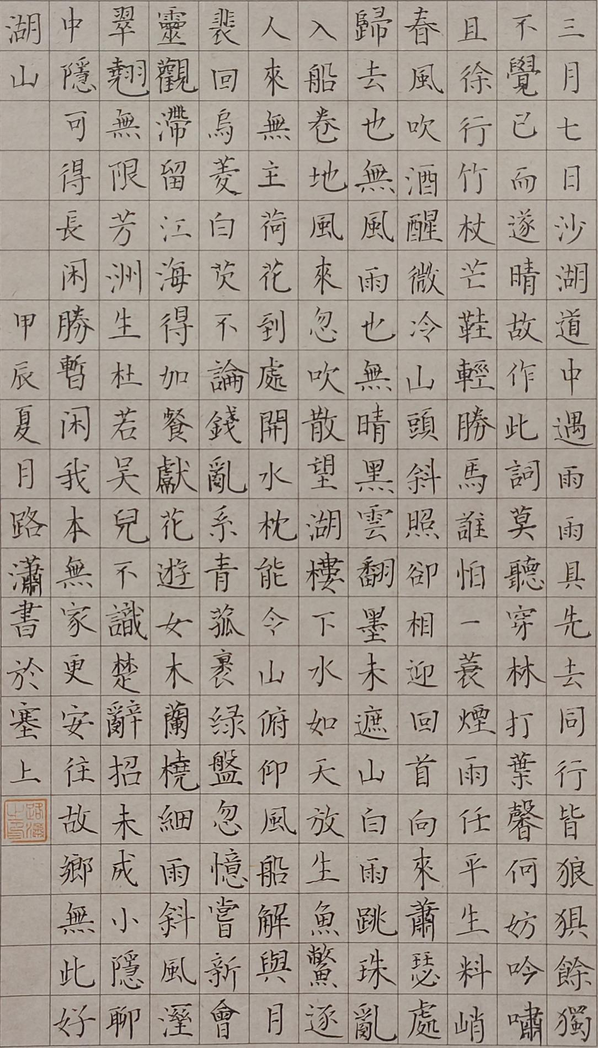

书法组：
优秀奖：方甲禾
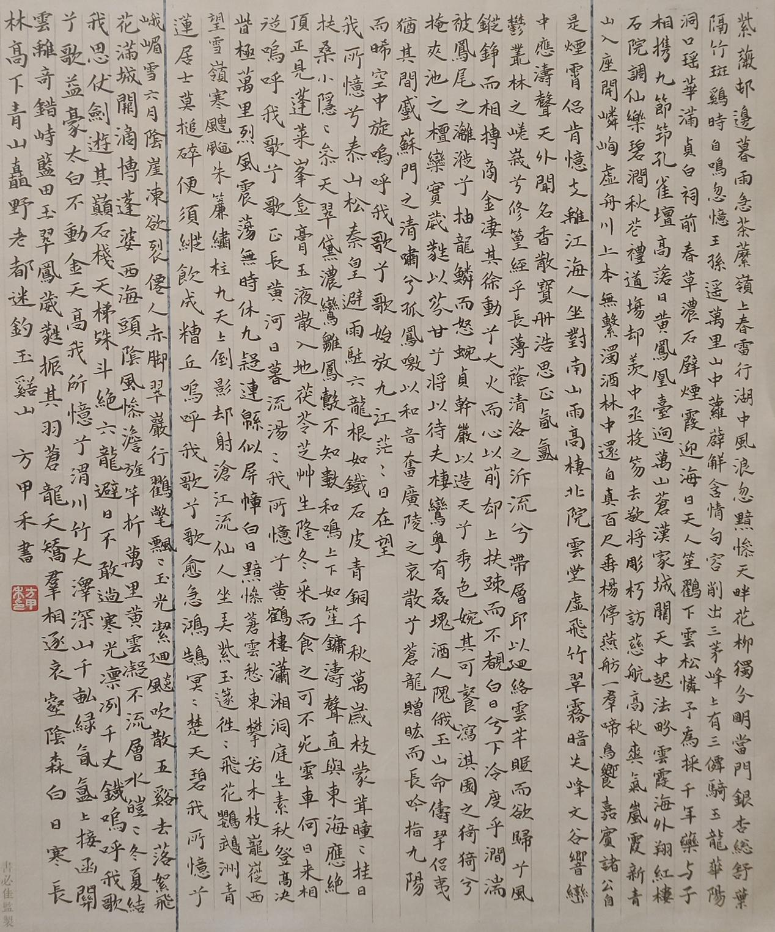

书法组：
优秀奖：方清尧
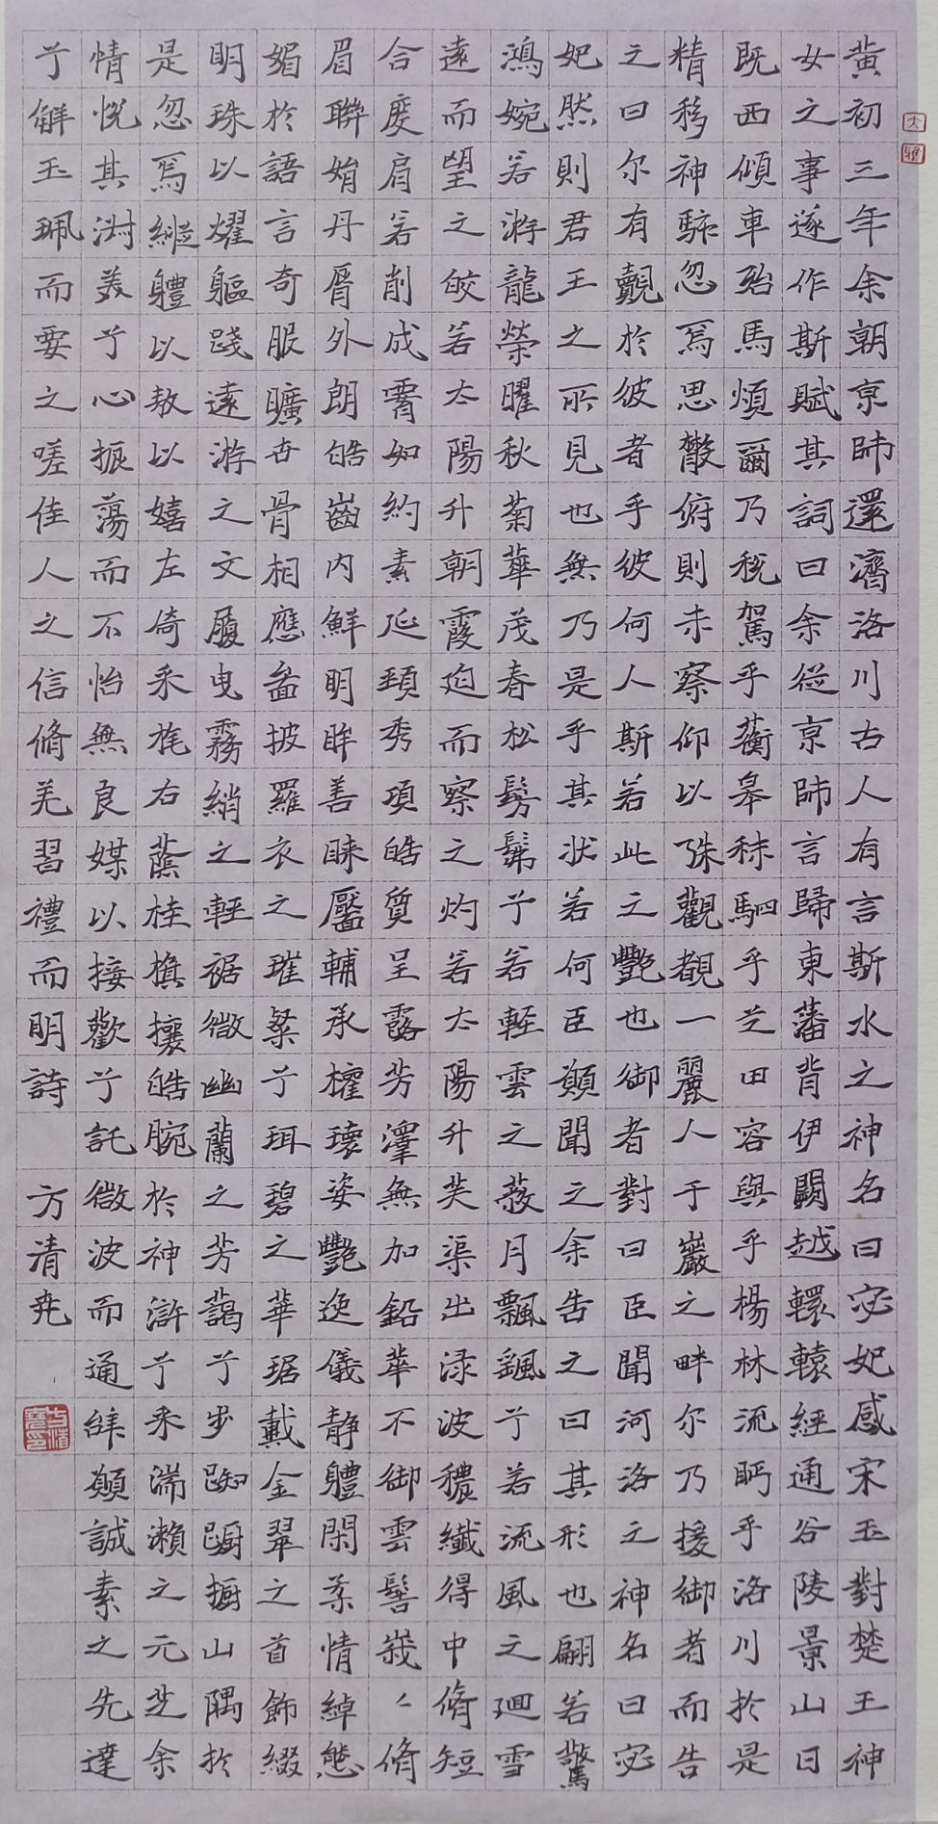

书法组：
优秀奖：石亦菲
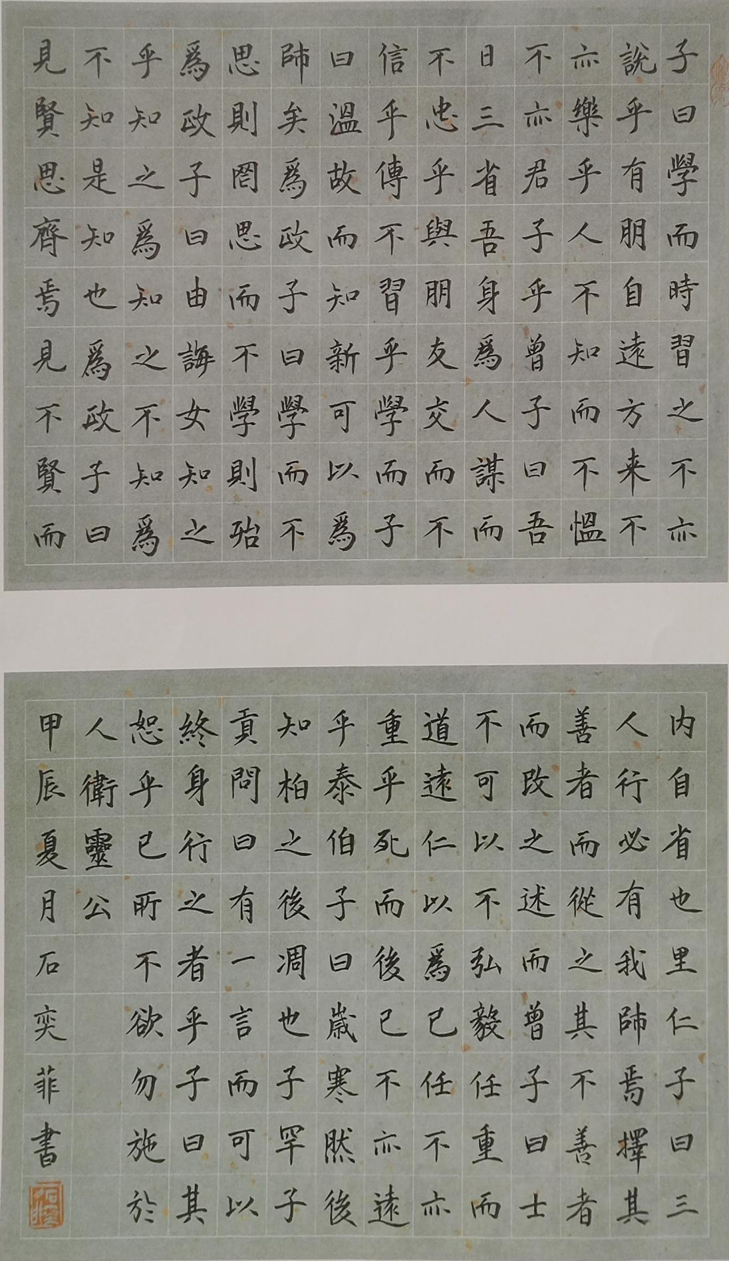

书法组：
优秀奖：郑艺博
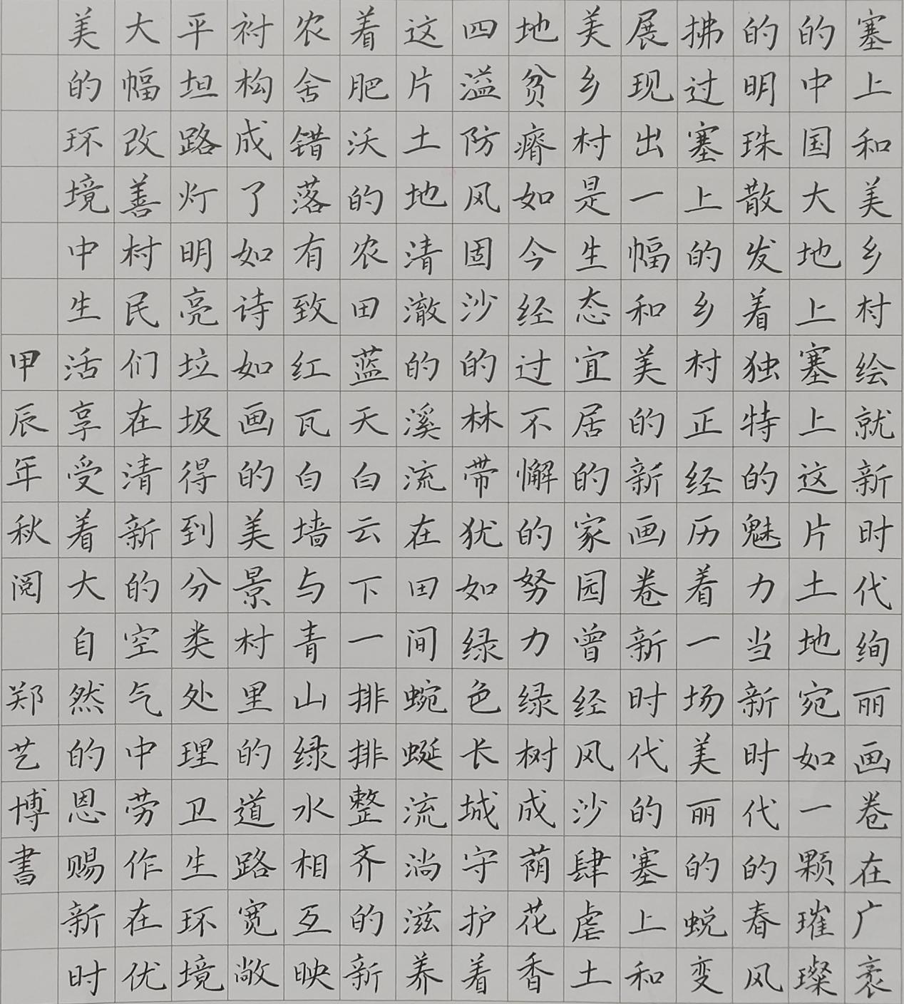

书法组：
优秀奖：逯馨菲

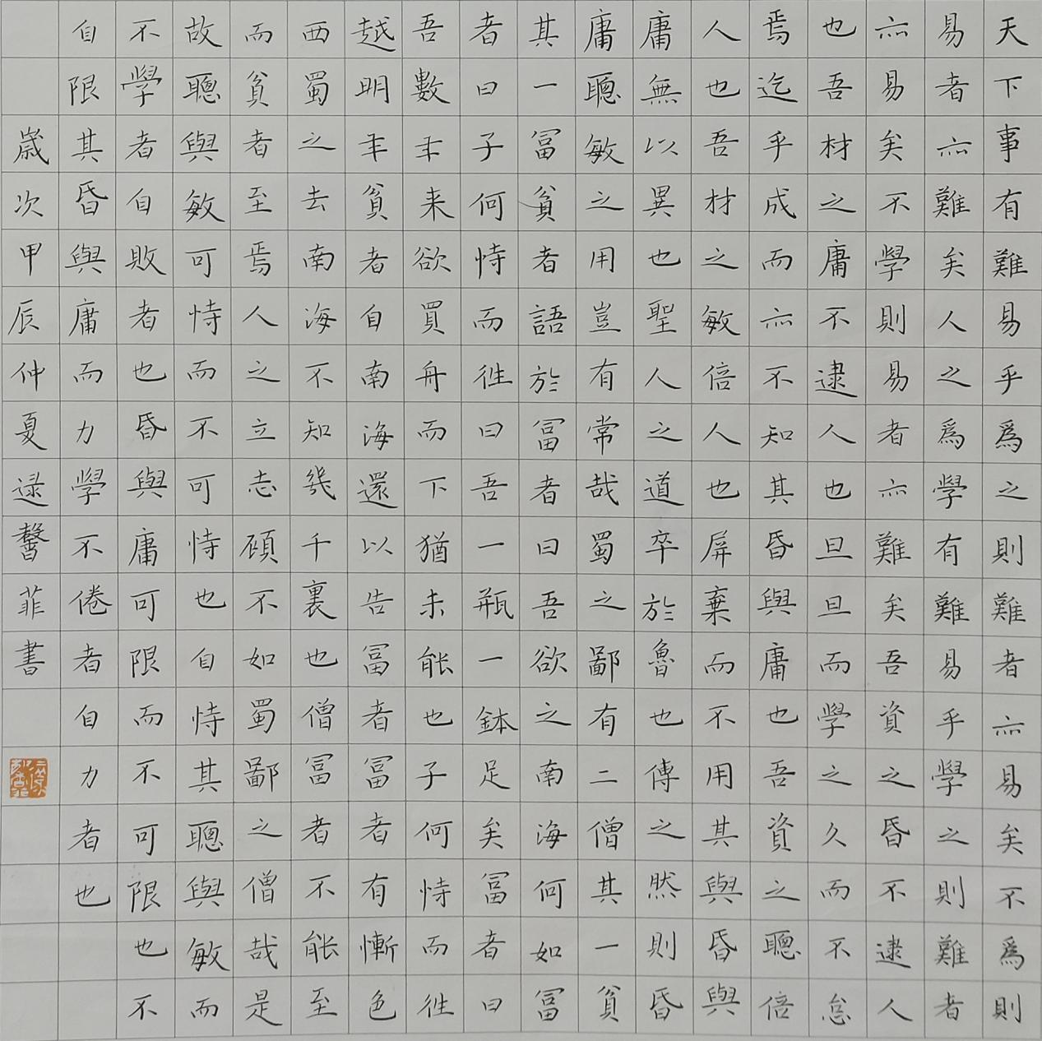

书法组：
入选奖：曹祤唐
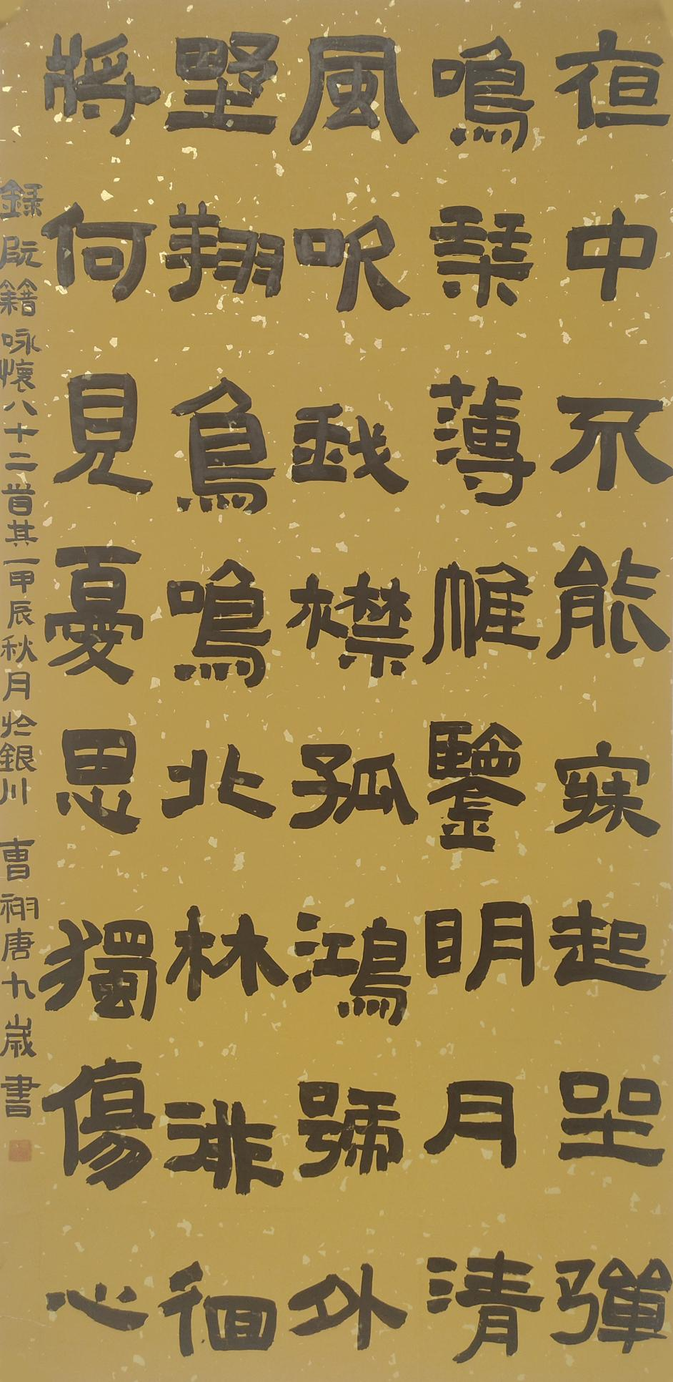

书法组：
入选奖：高博跃

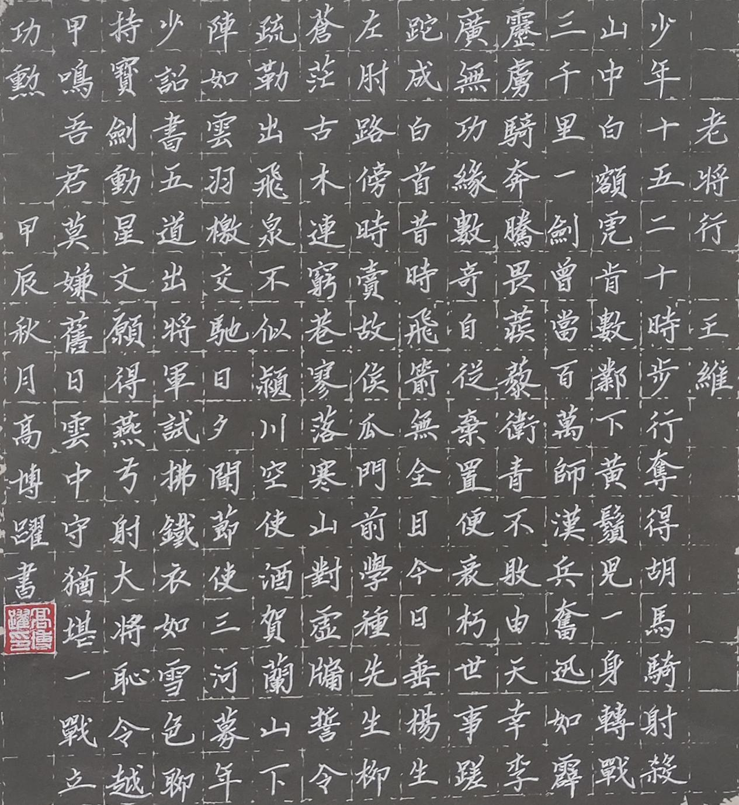

书法组：
入选奖：海溢洋
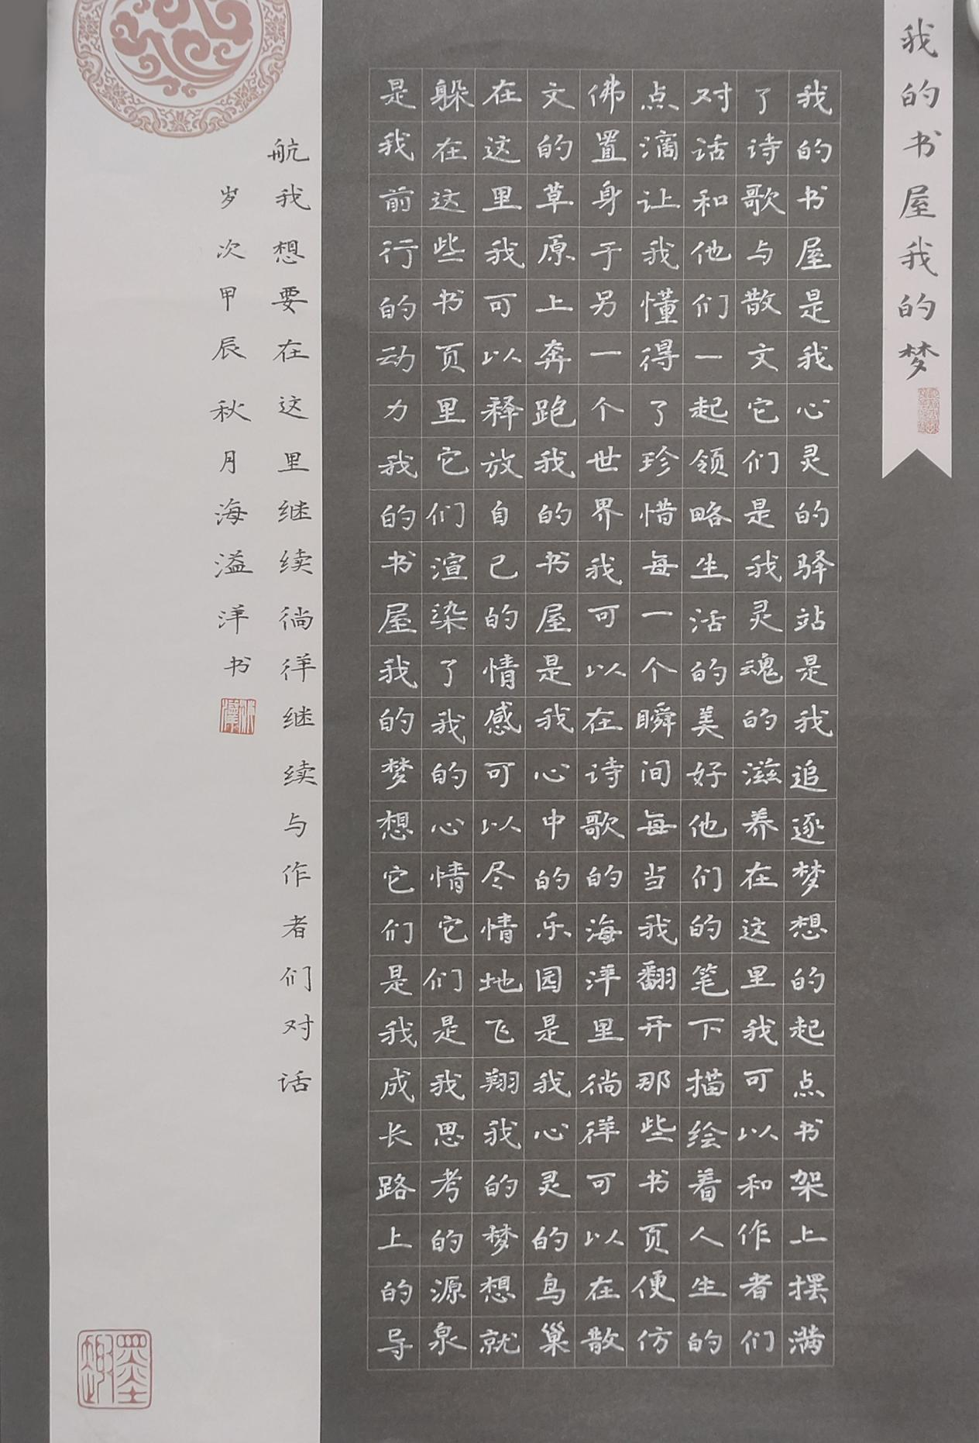

书法组：
入选奖：何文博
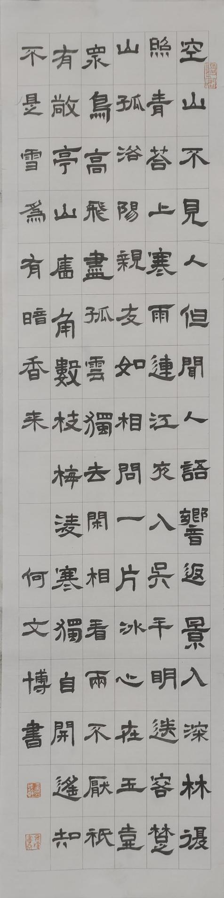

书法组：
入选奖：候欣玲
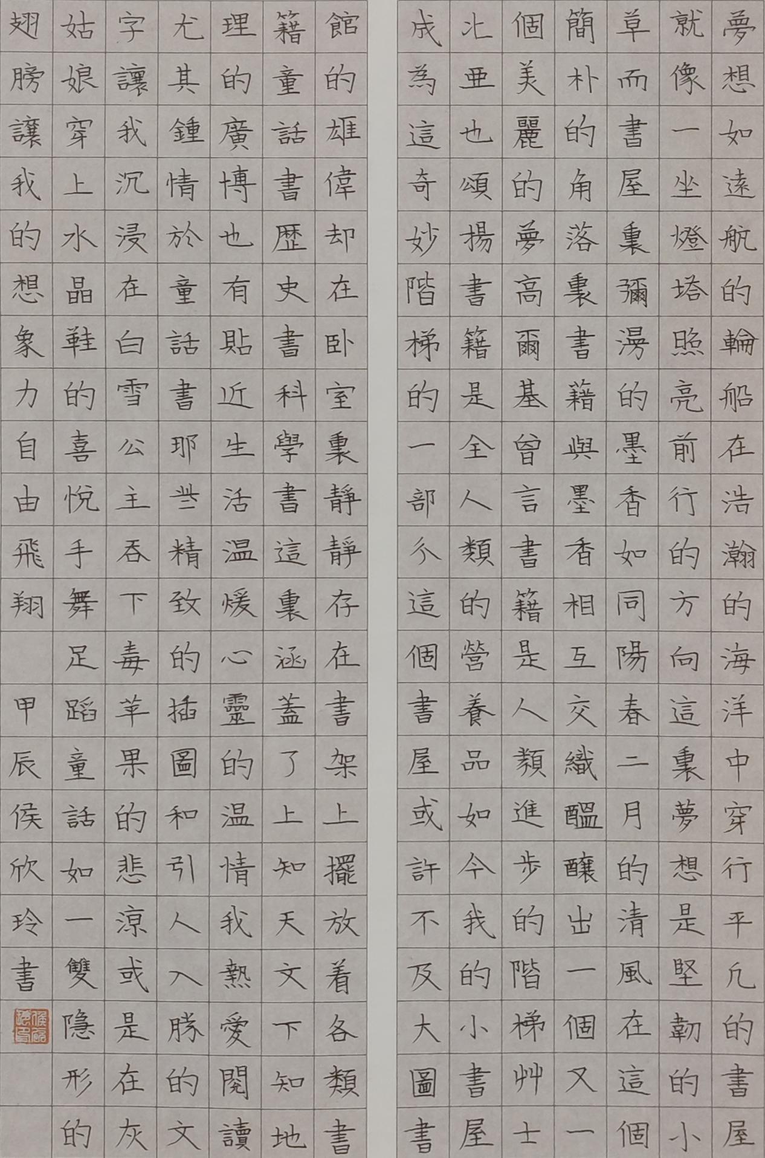

书法组：
入选奖：黄志萱
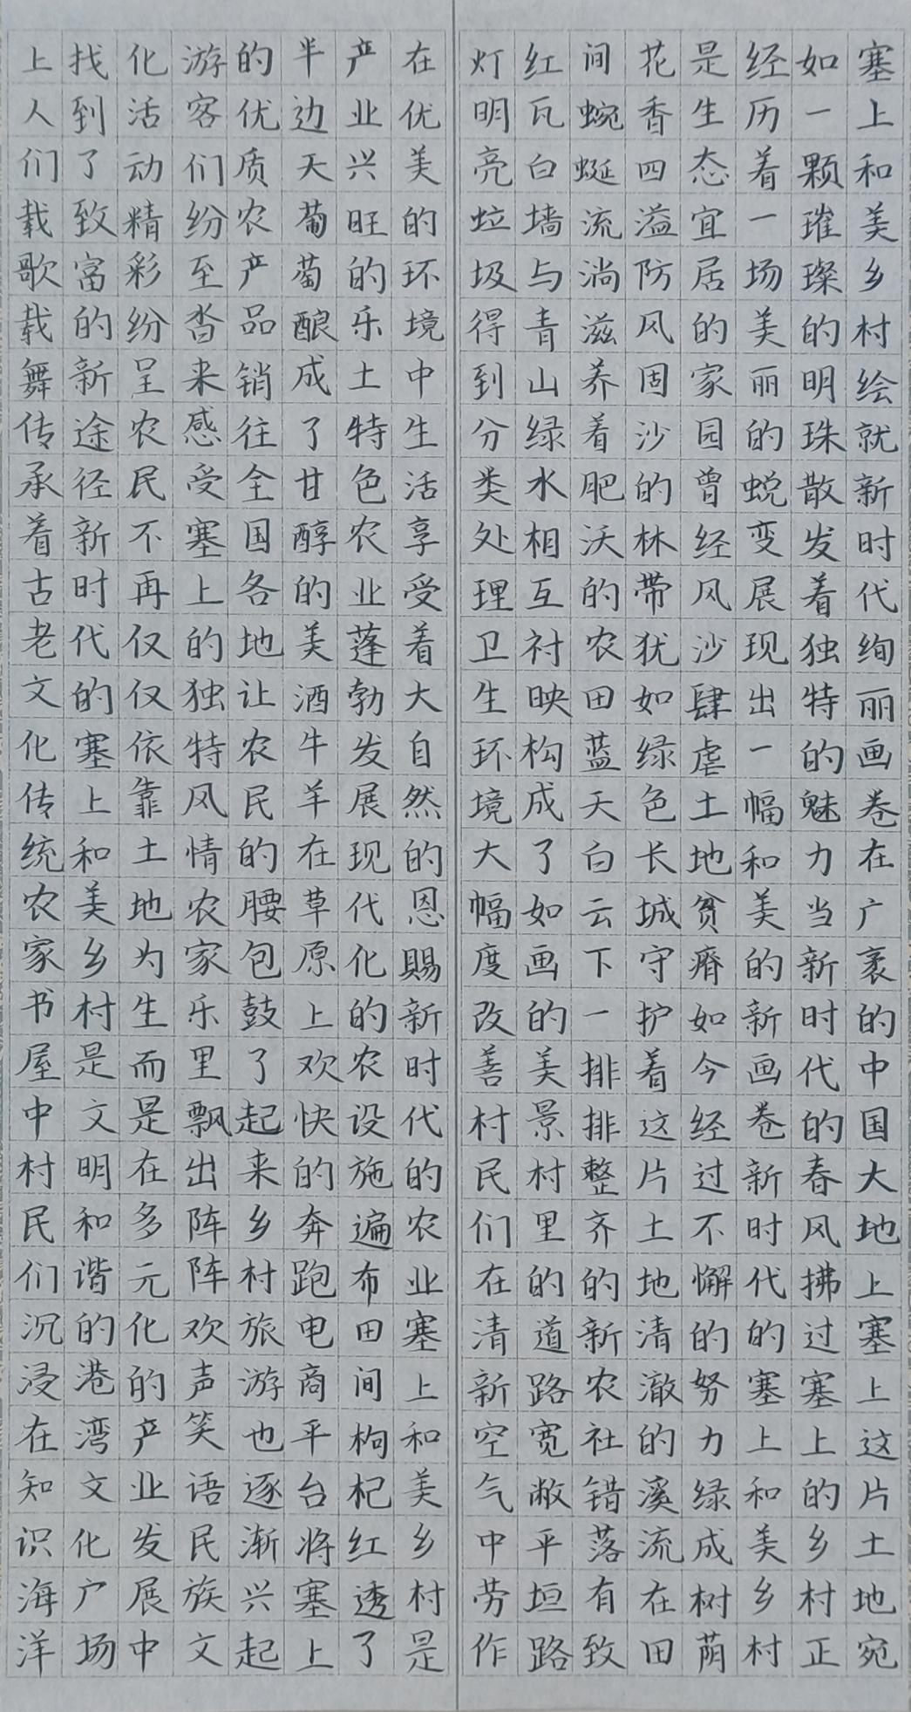

书法组：
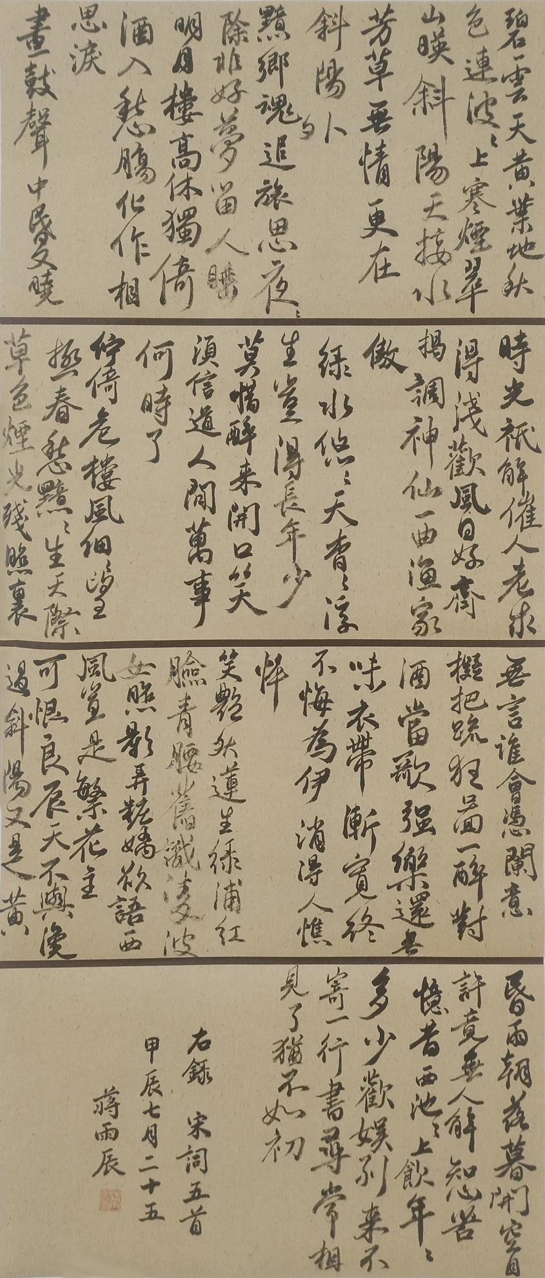
入选奖：蒋雨辰

书法组：
入选奖：李米露
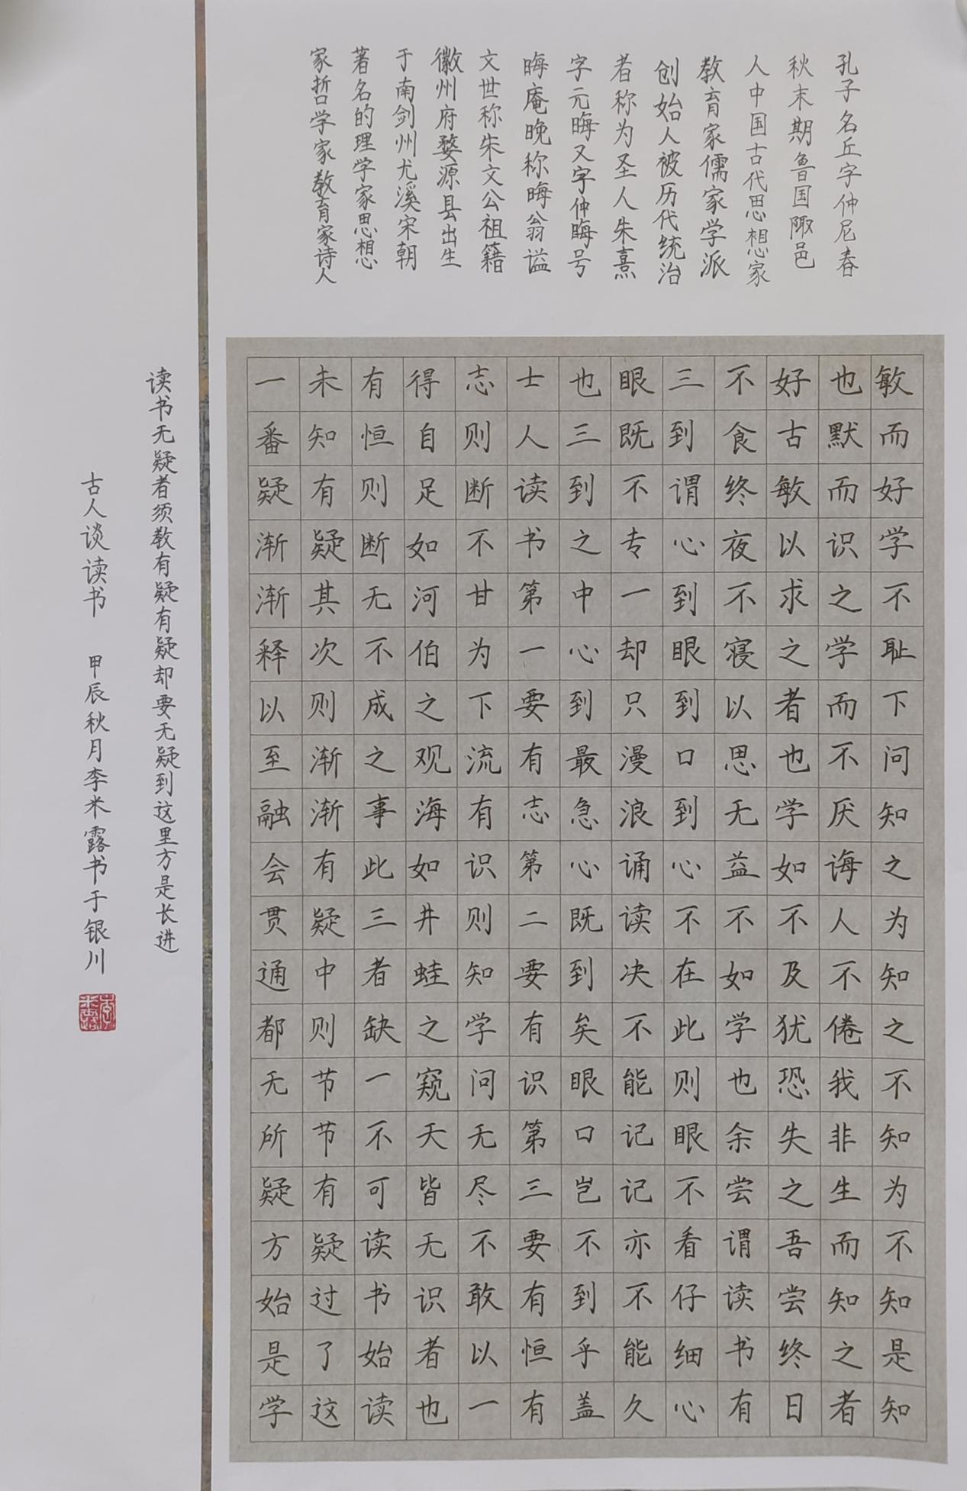

书法组：
入选奖：李欣晨
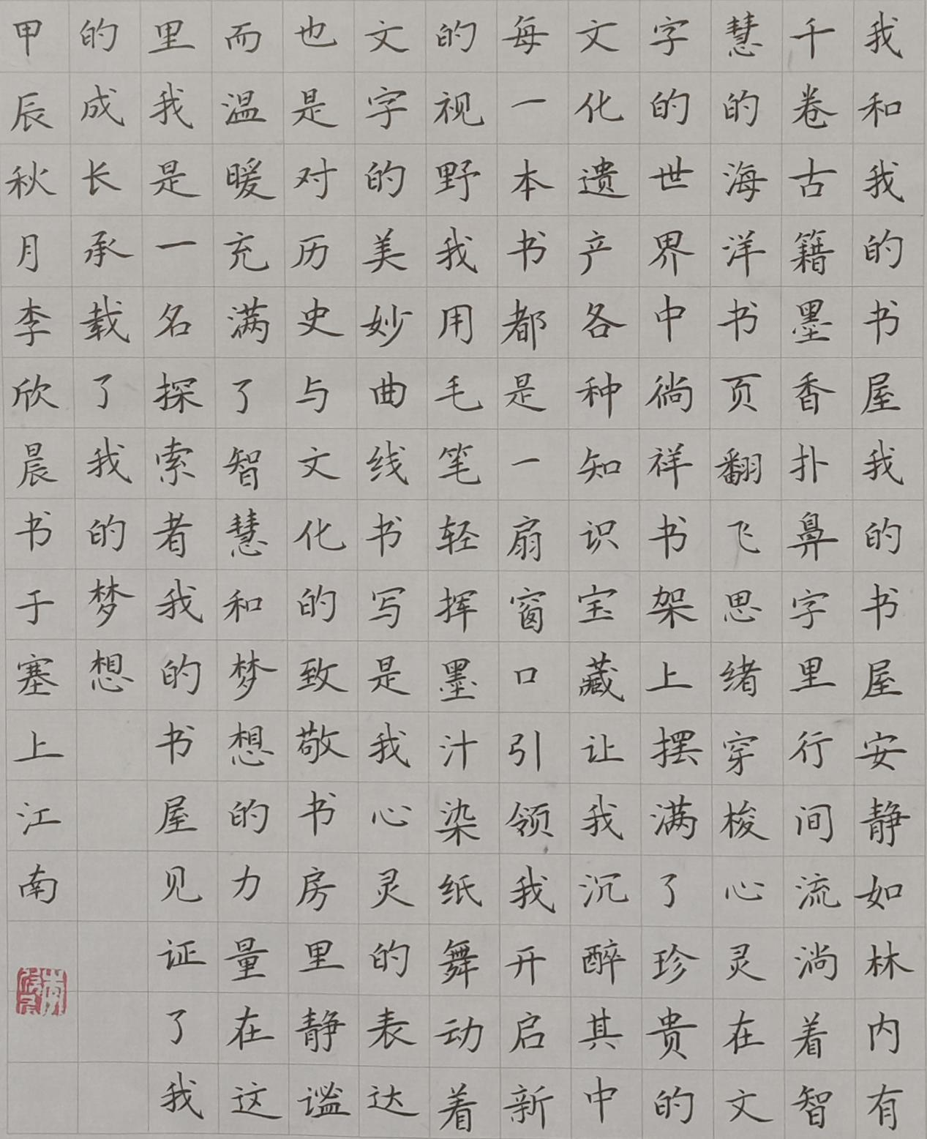

书法组：
入选奖：李欣格
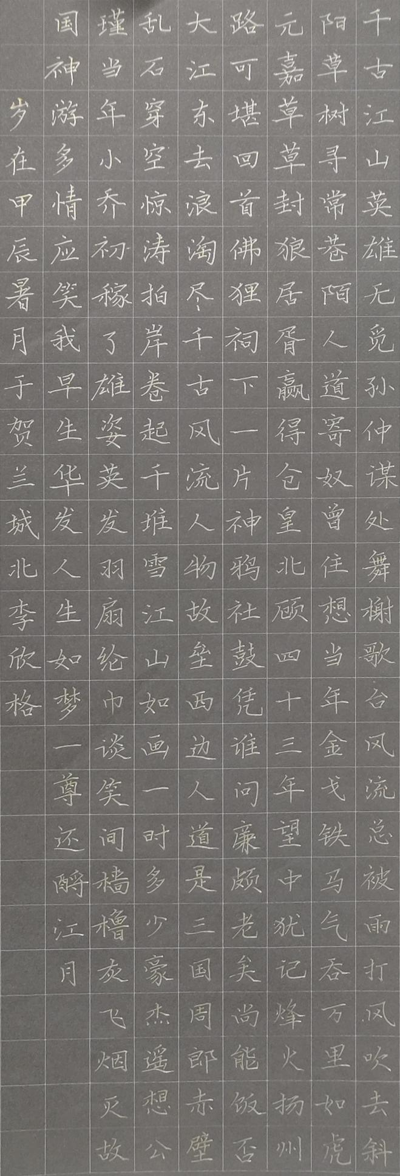

书法组：
入选奖：刘嘉明
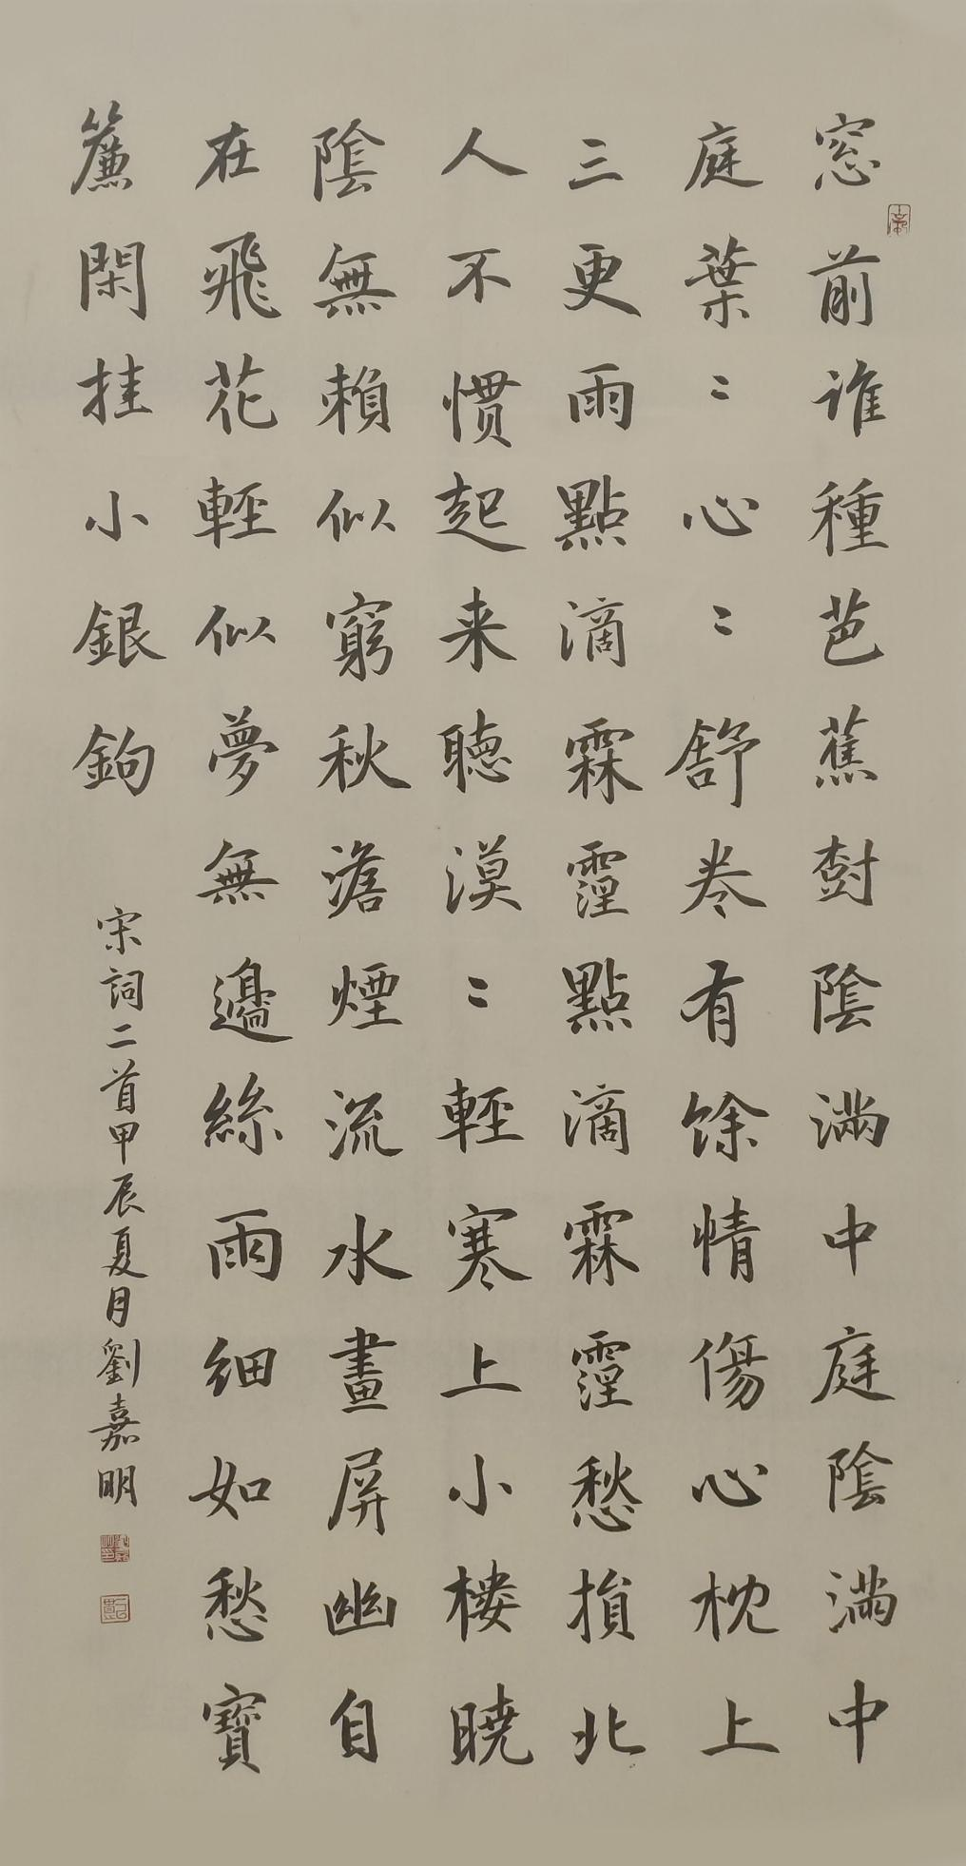

书法组：
入选奖：刘乐
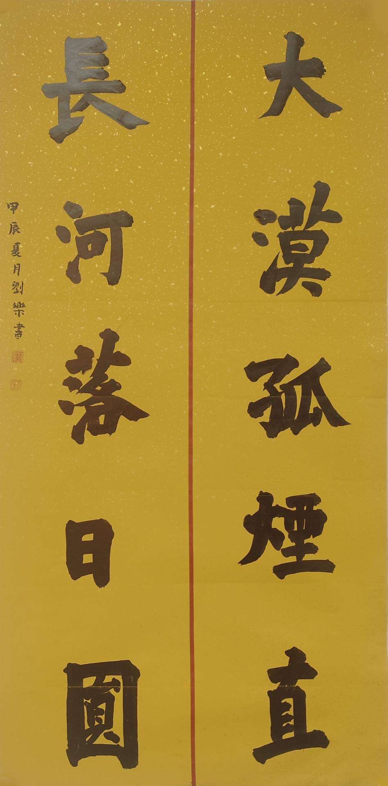

书法组：
入选奖：刘思妍
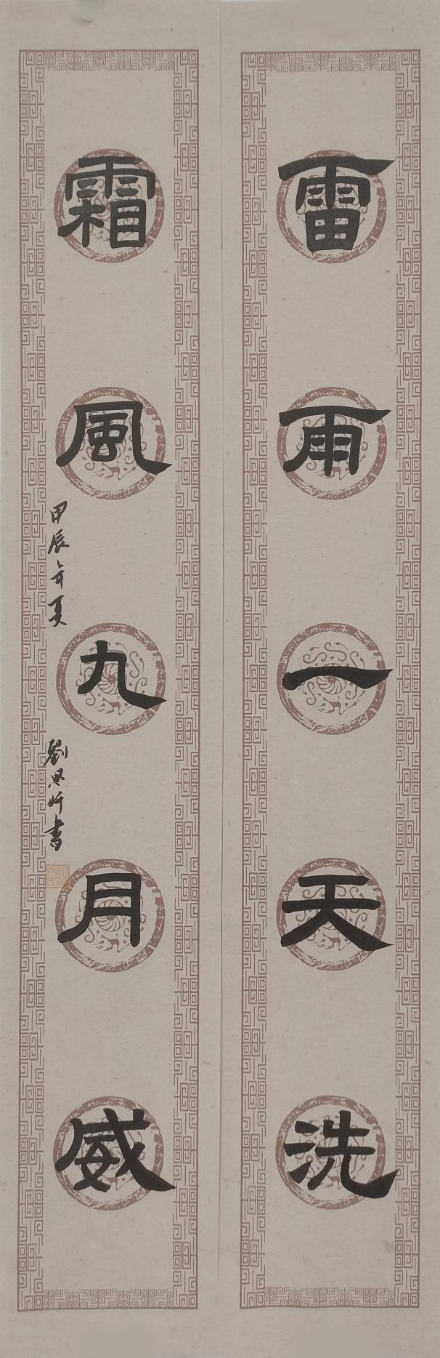

书法组：
入选奖：刘梓怡
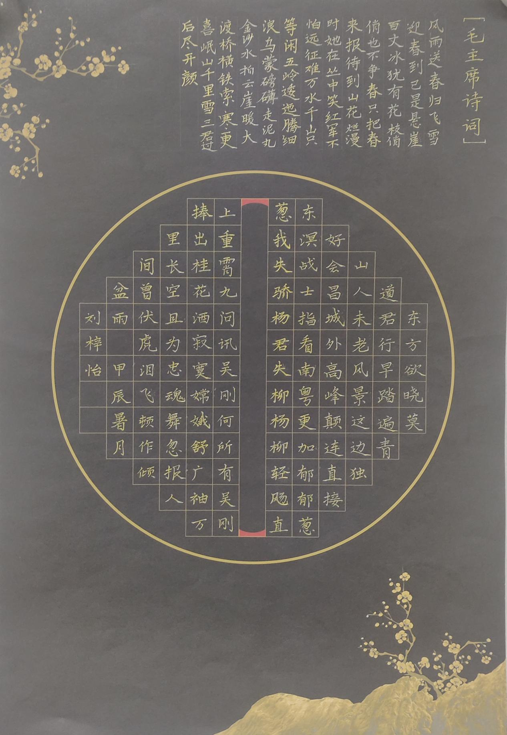

书法组：
入选奖：罗浩宇
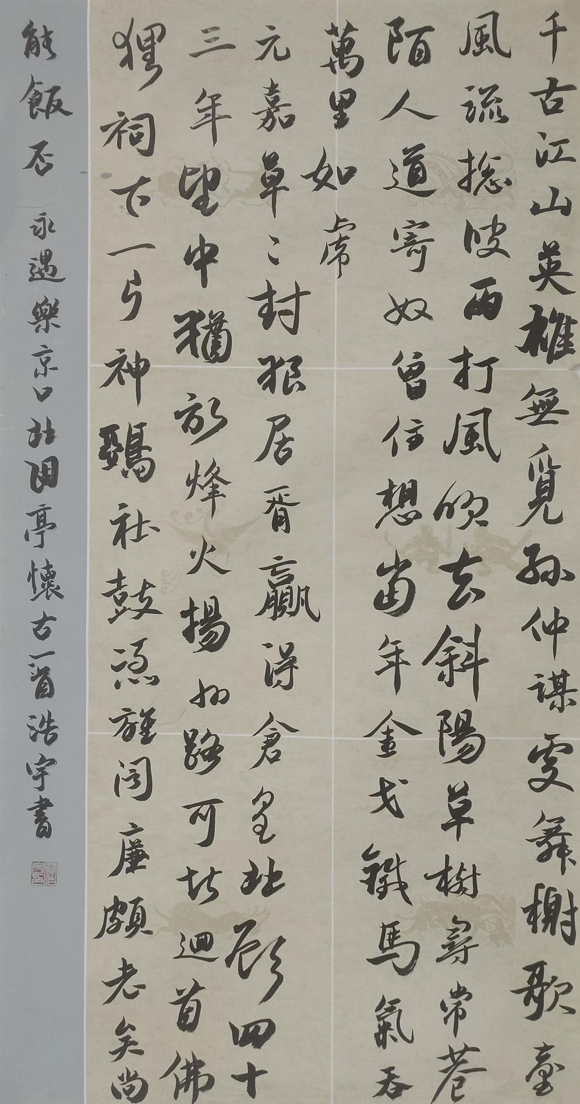

书法组：
入选奖：马海军
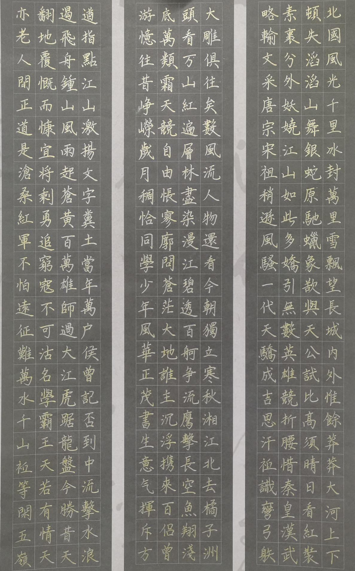

书法组：
入选奖：马荣泽
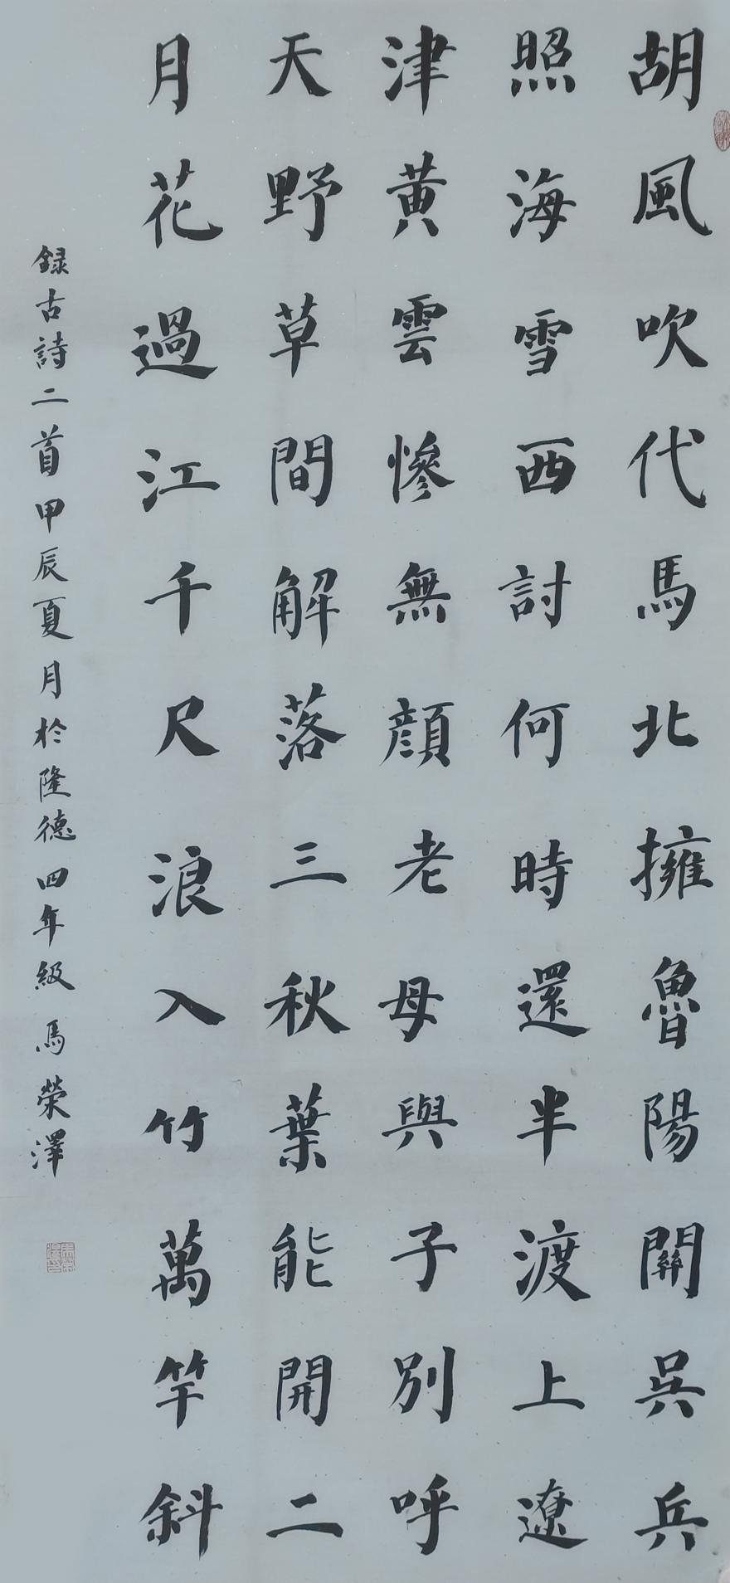

书法组：
入选奖：马艺菲
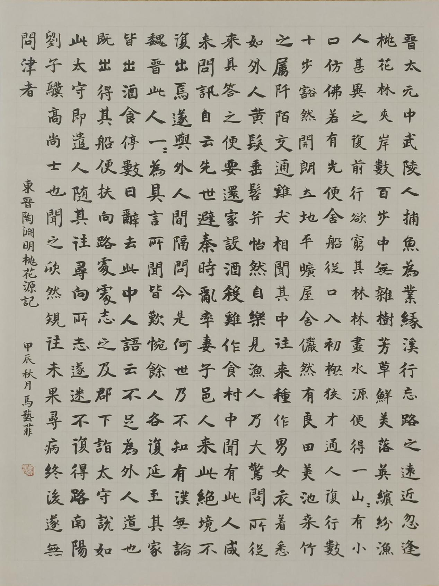

书法组：
入选奖：马媛思晴
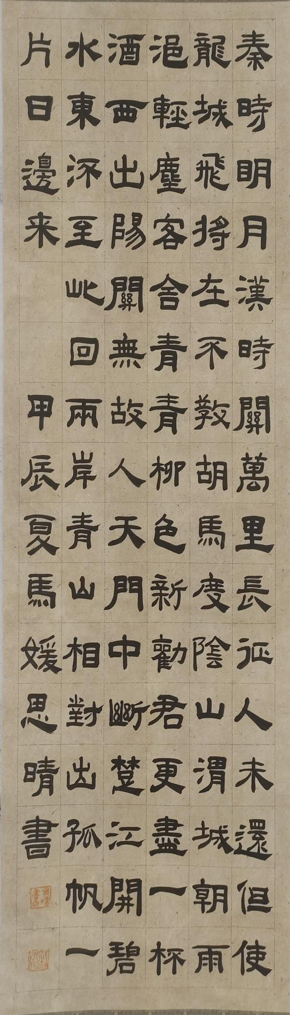

书法组：
入选奖：慕捡瑭
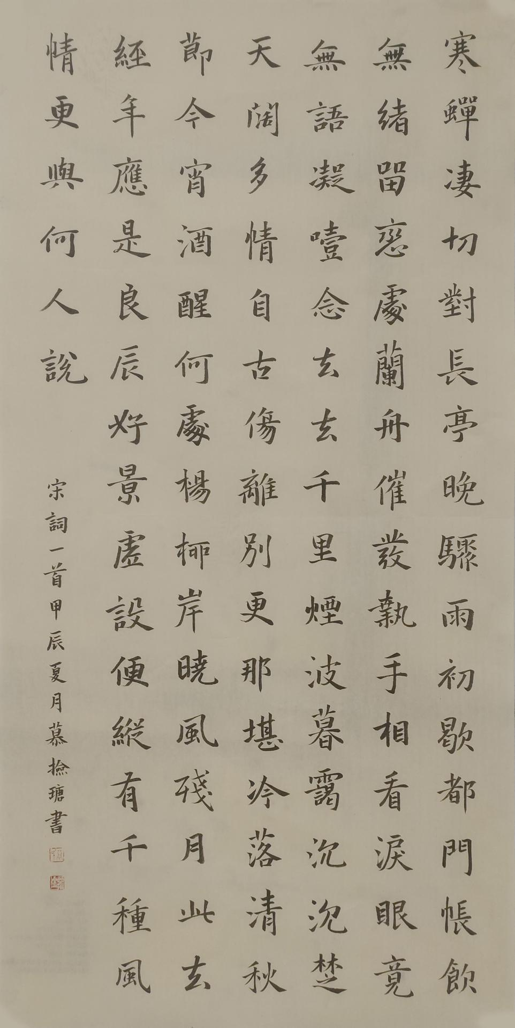

书法组：
入选奖：祁乐菱
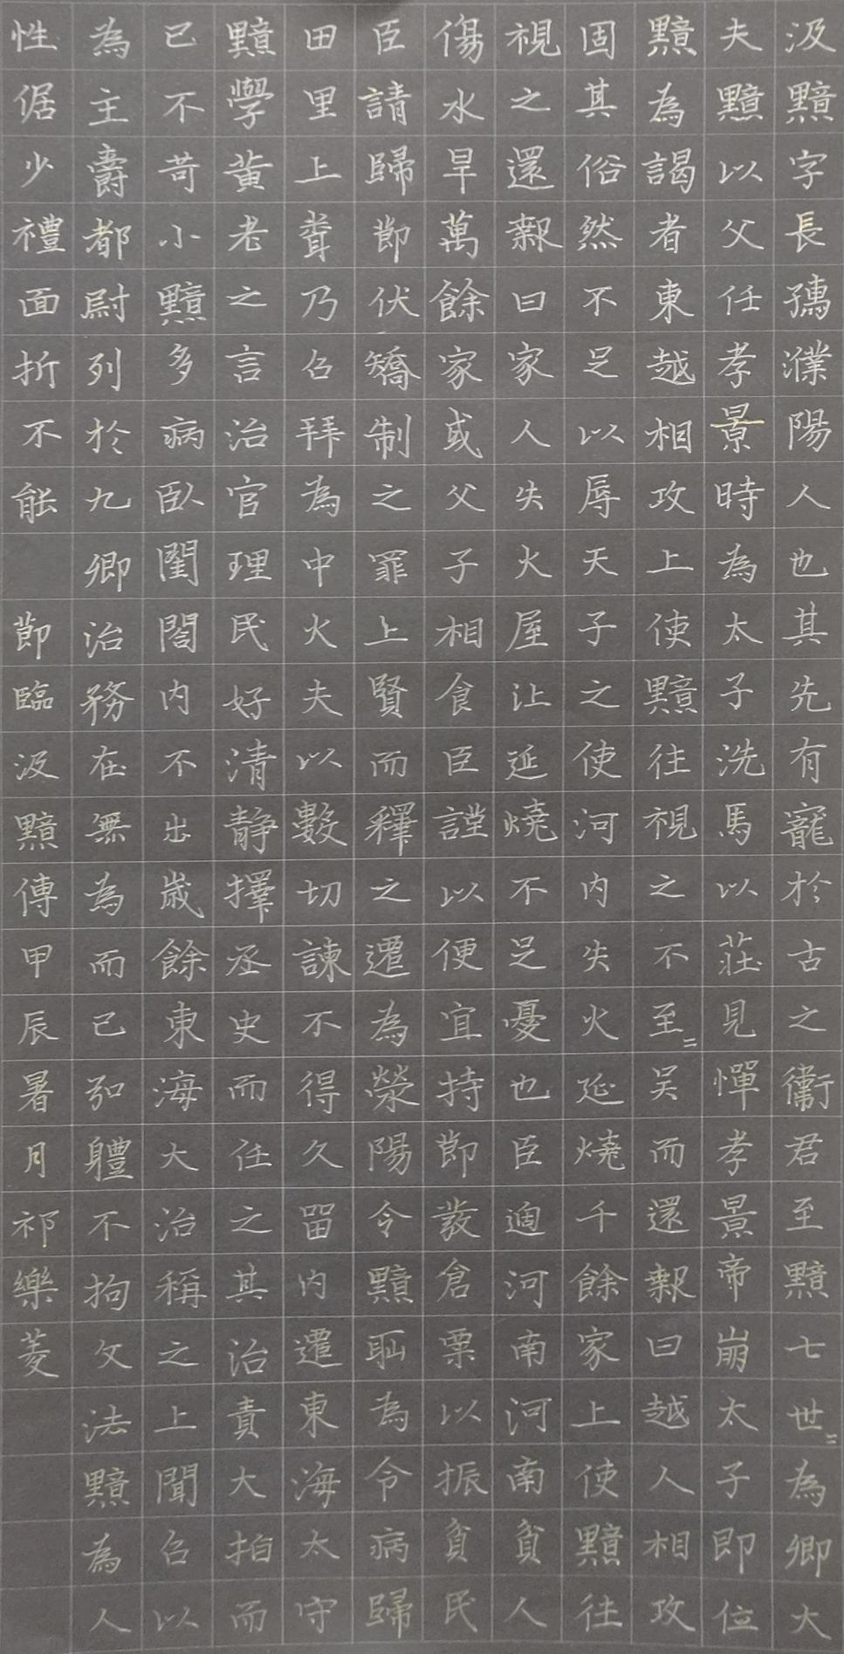

书法组：
入选奖：邵雯婕
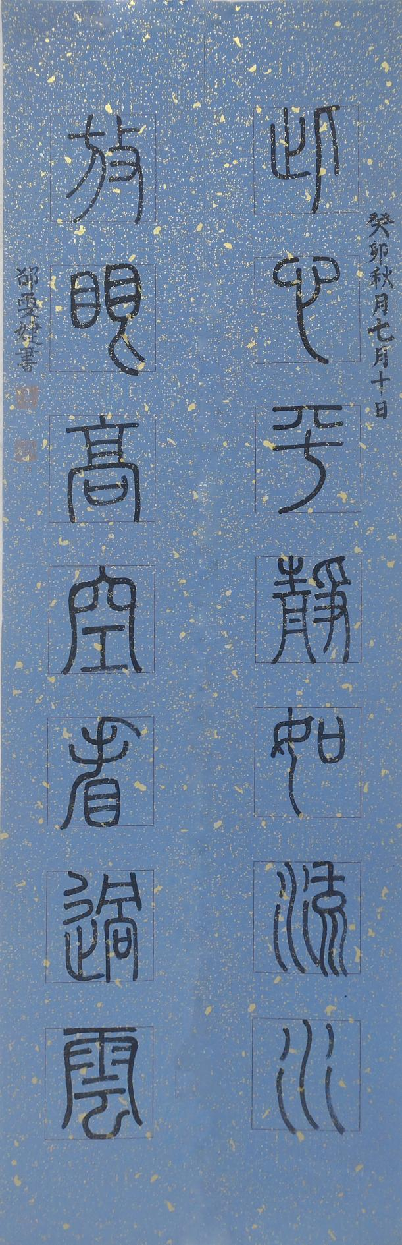

书法组：
入选奖：沈思瑜
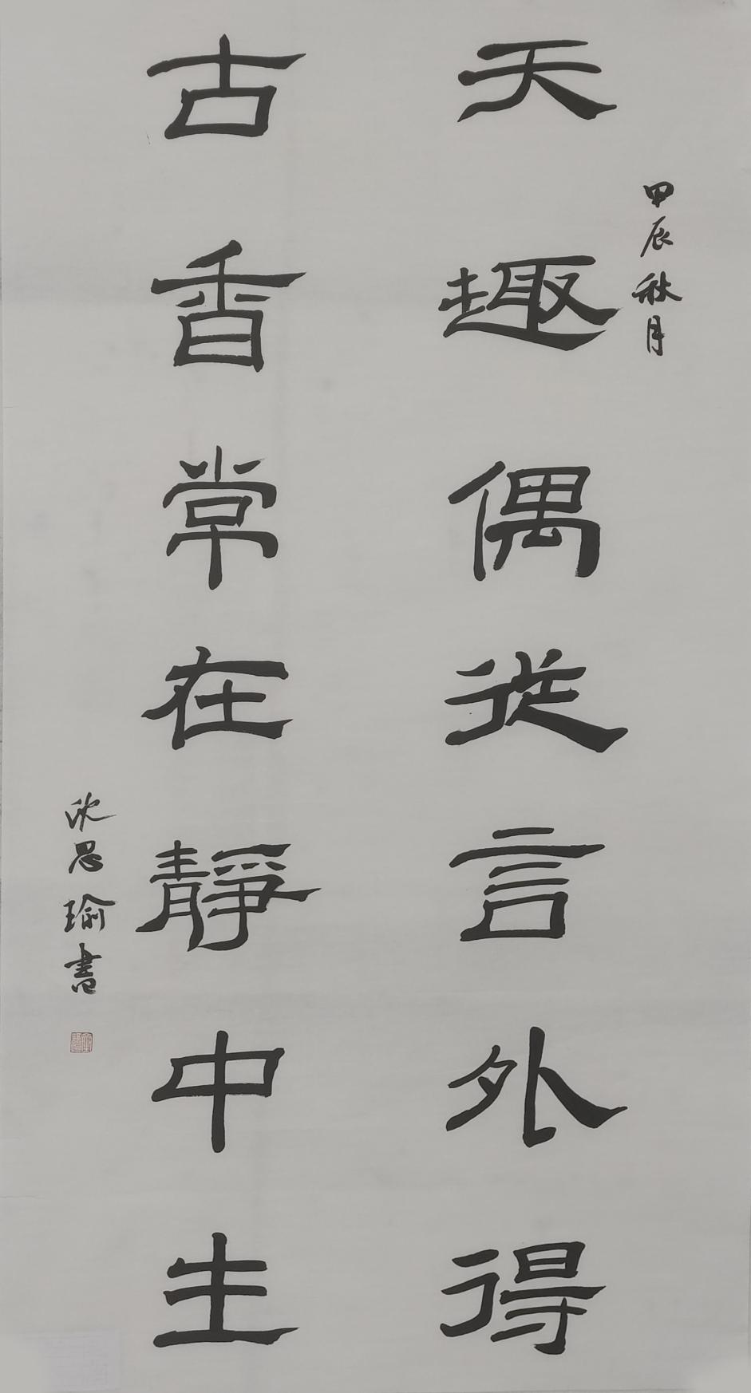

书法组：
入选奖：石善岷
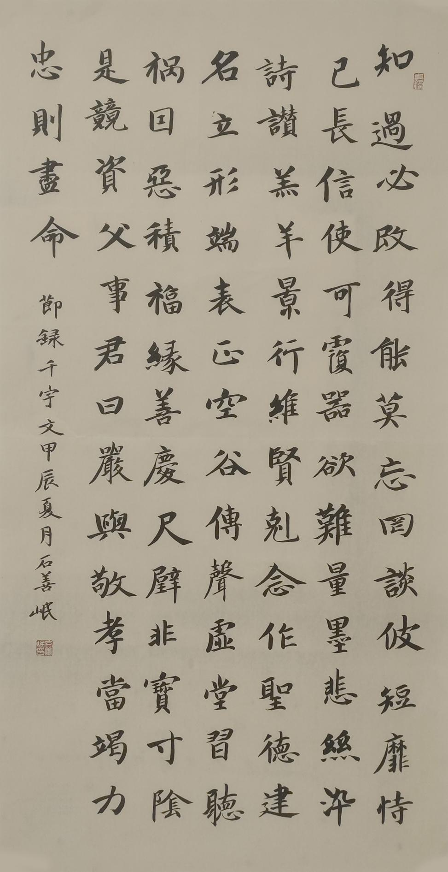

书法组：
入选奖：苏嘉瑞
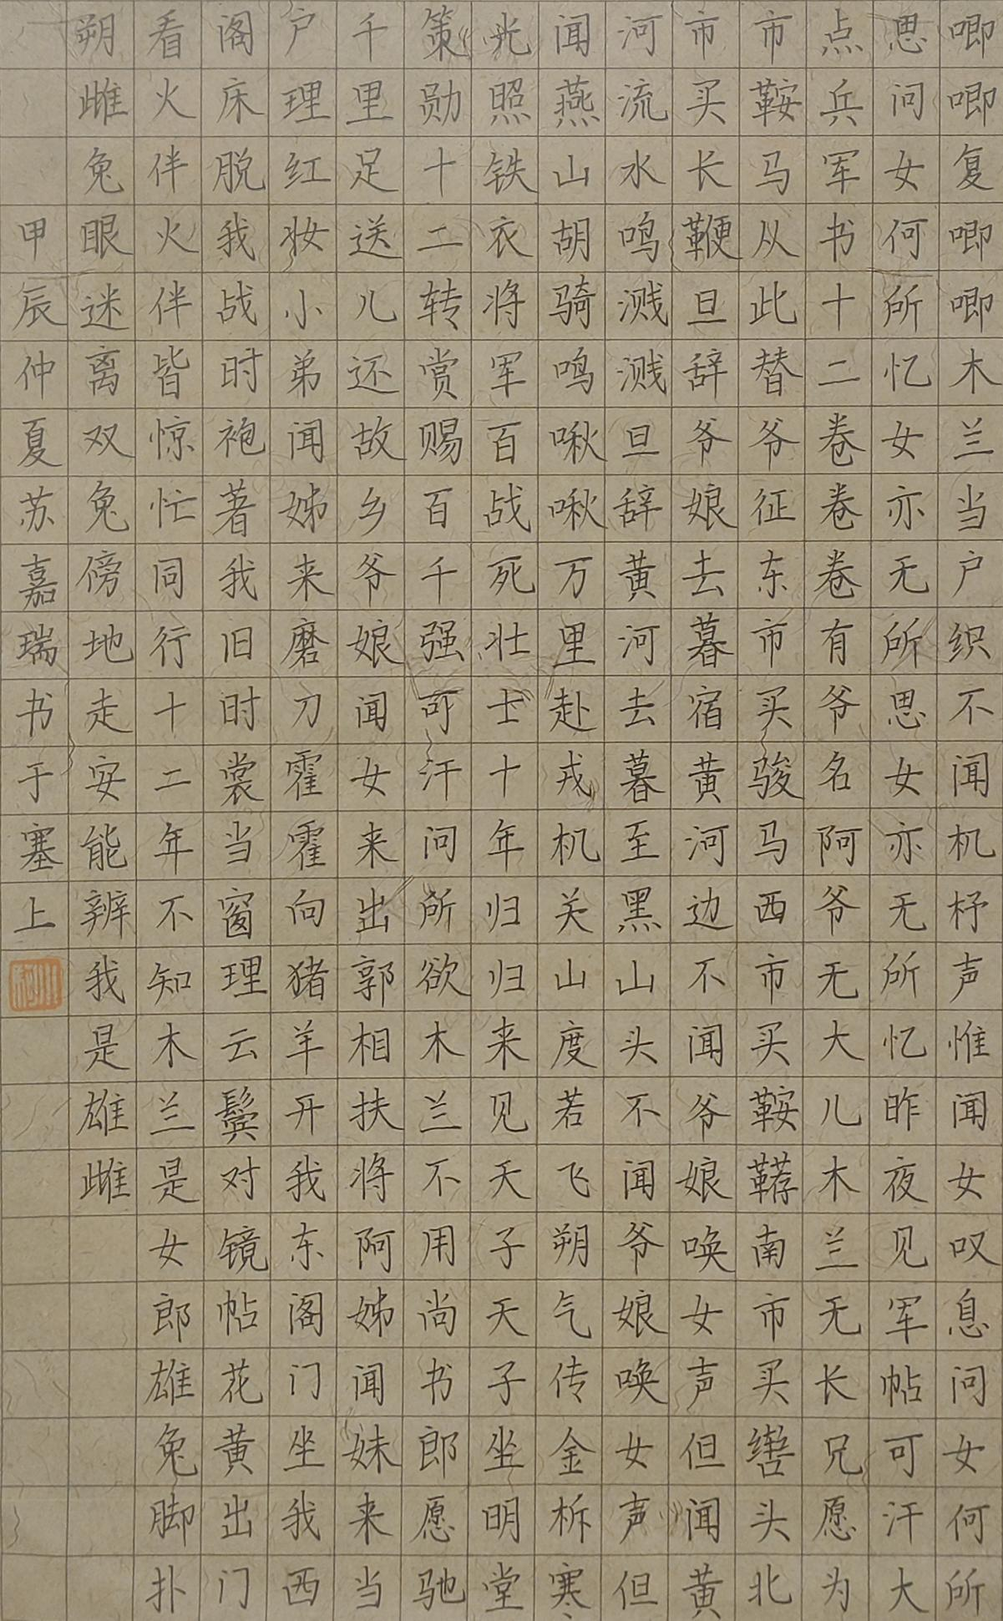

书法组：
入选奖：孙含蕾
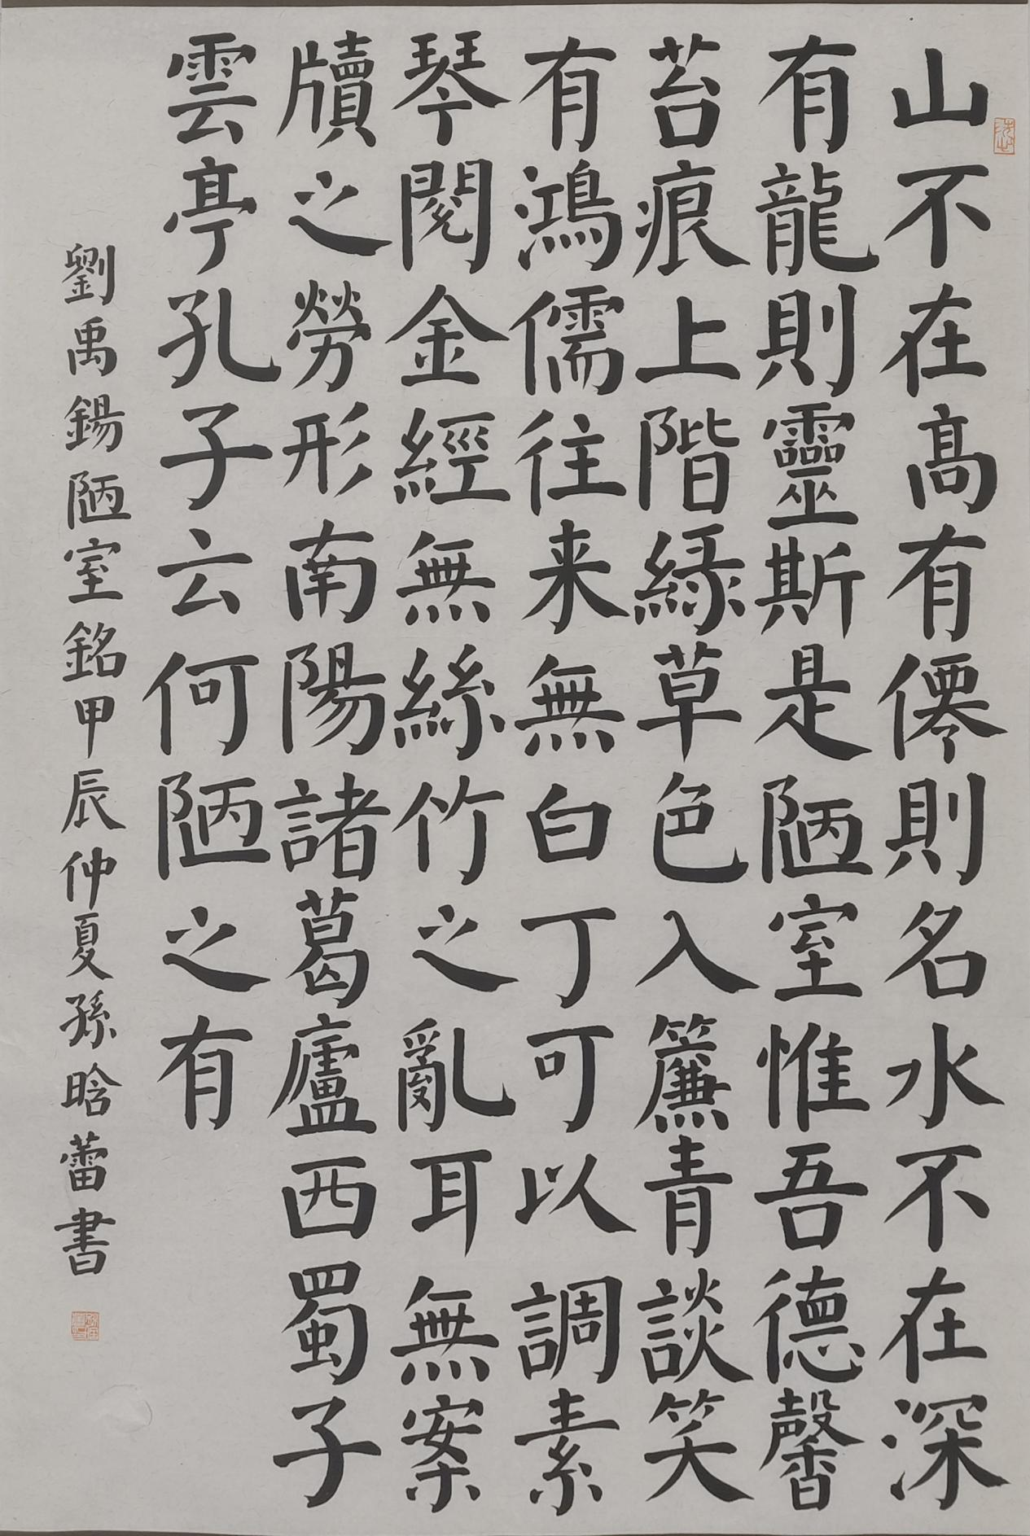

书法组：
入选奖：孙欣怡
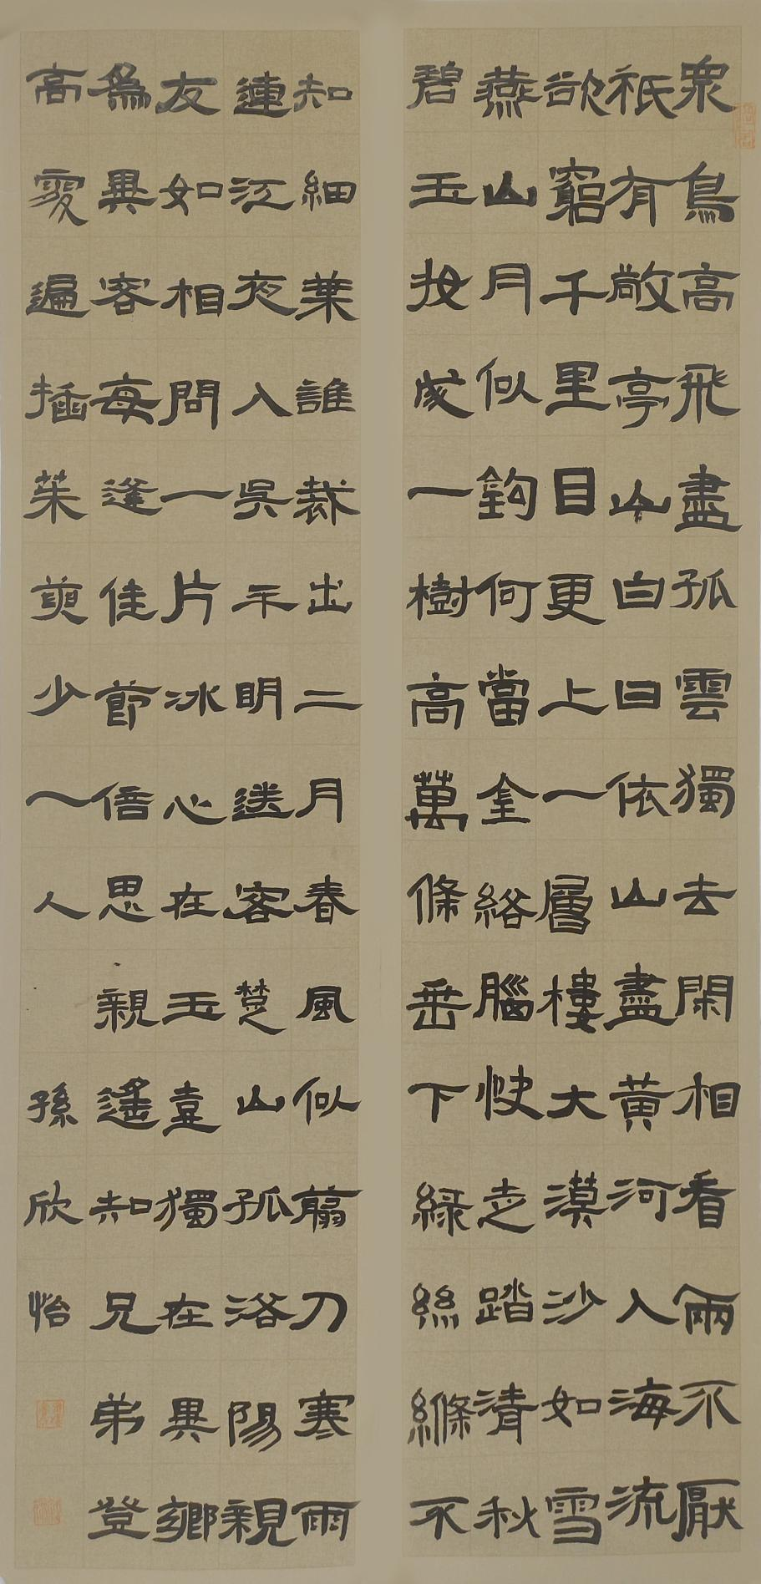

书法组：
入选奖：孙羿轲
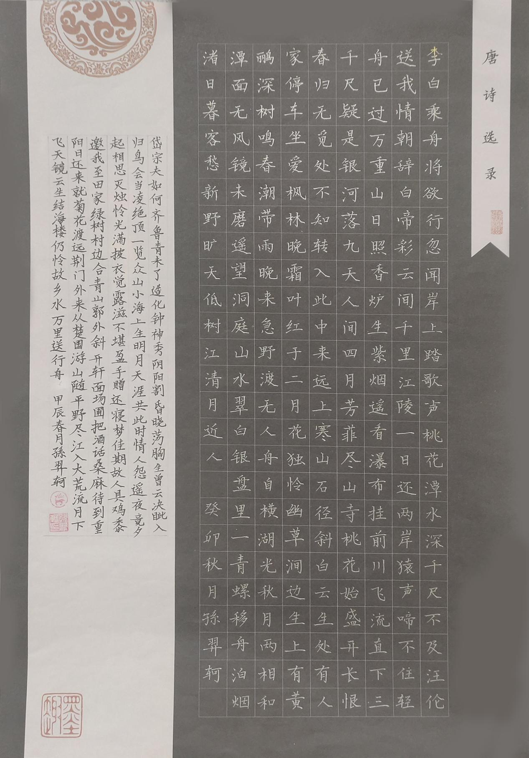

书法组：
入选奖：孙羿轲
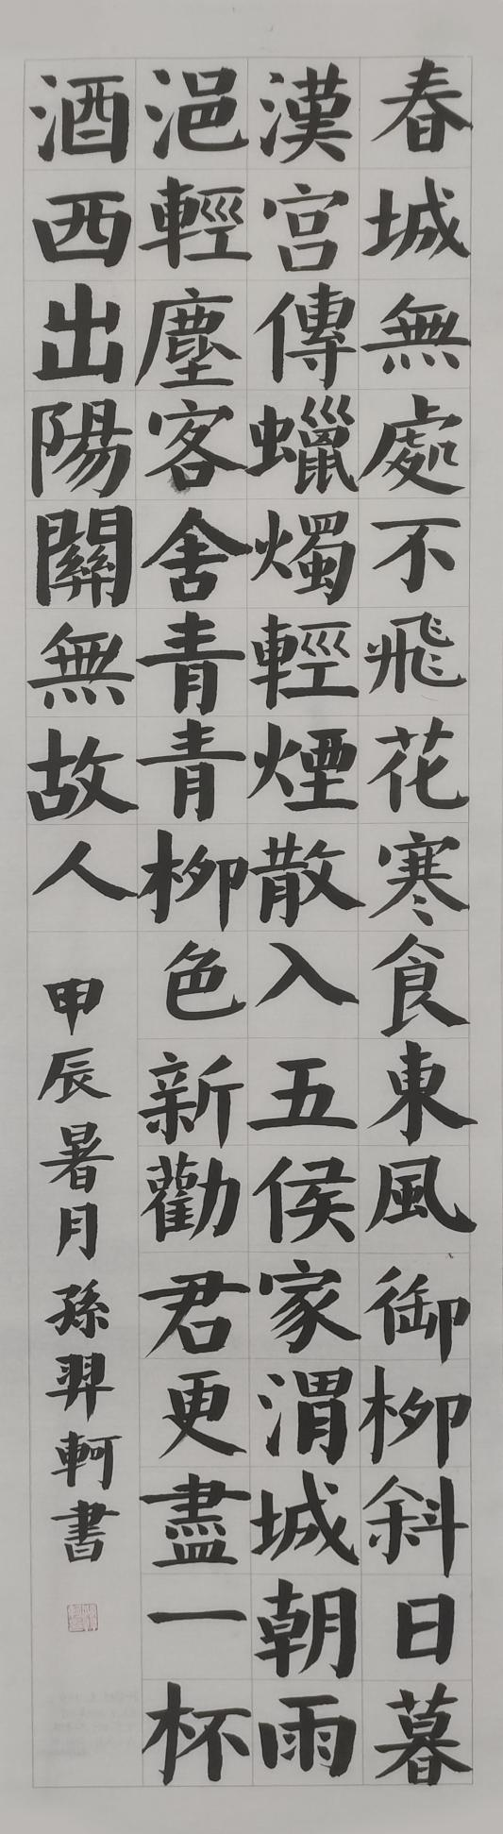

书法组：
入选奖：王安琦
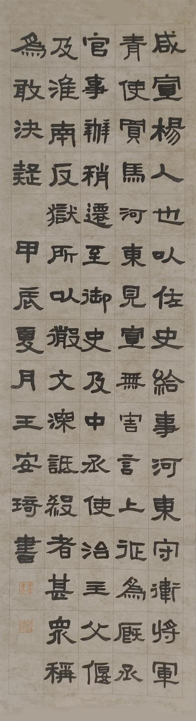

书法组：
入选奖：王博宇
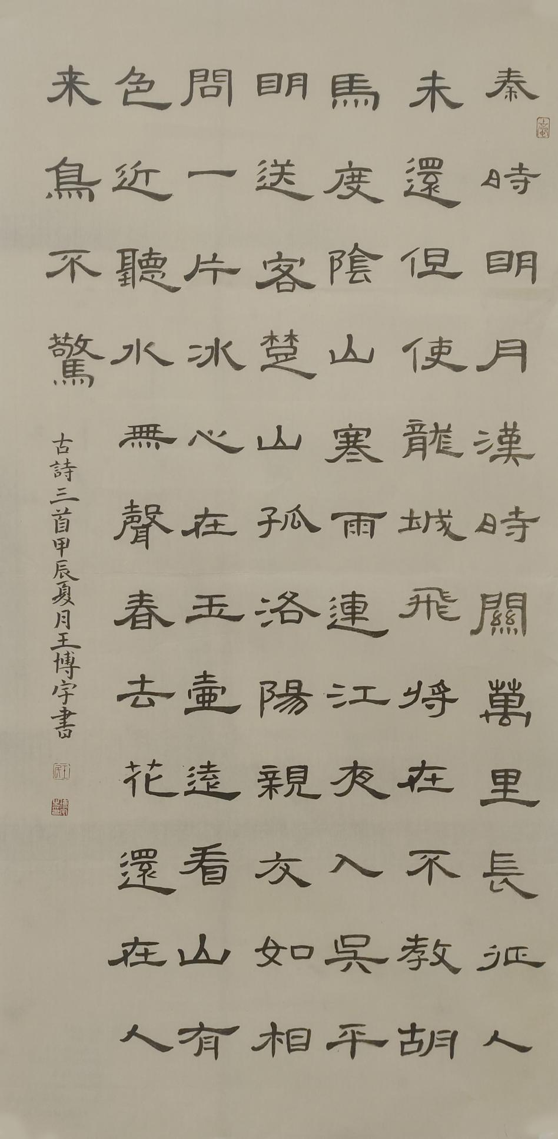

书法组：
入选奖：王瑾瑜
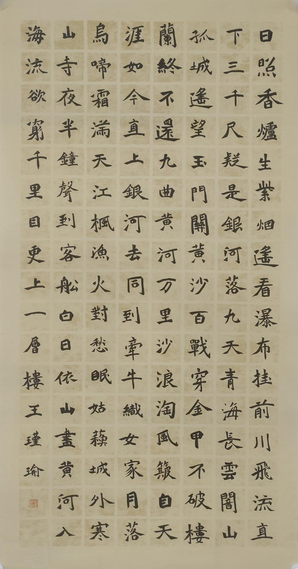

书法组：
入选奖：王睿妍
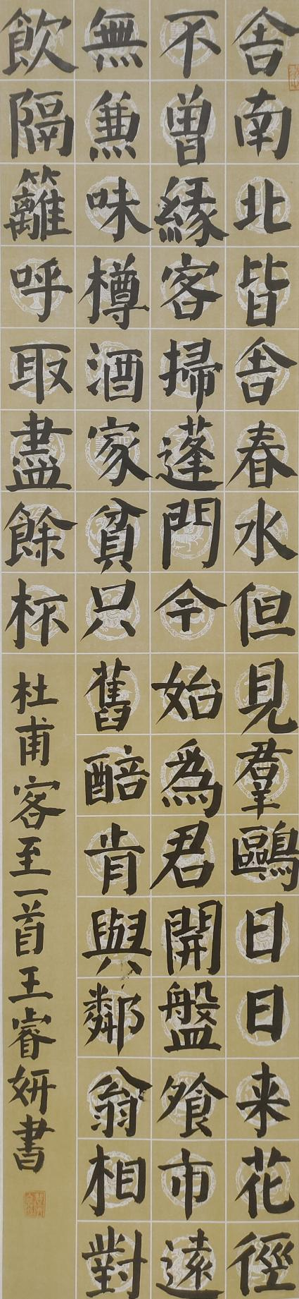

书法组：
入选奖：王志鸿
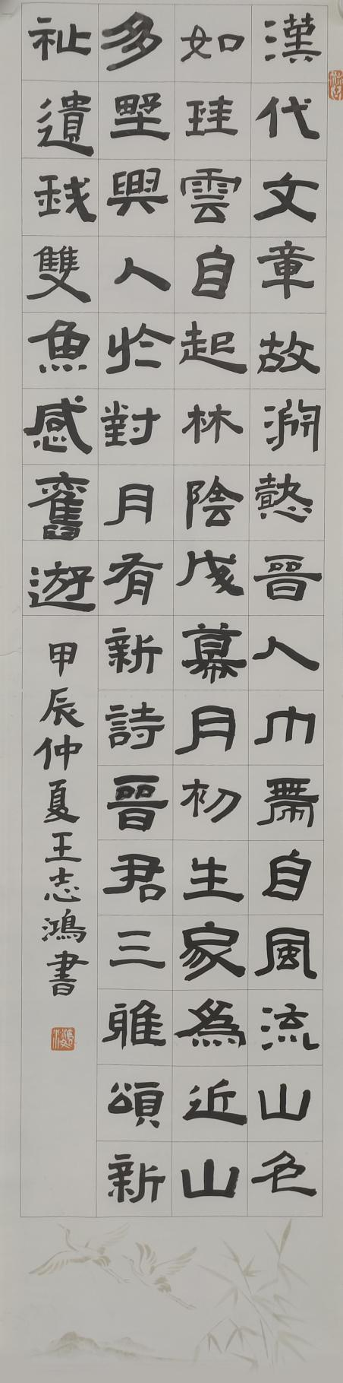

书法组：
入选奖：王紫涵
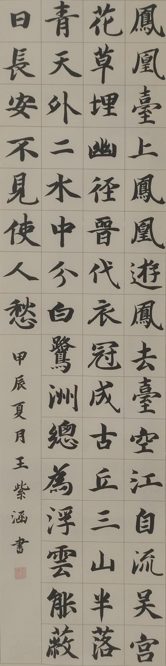

书法组：
入选奖：魏雅涵
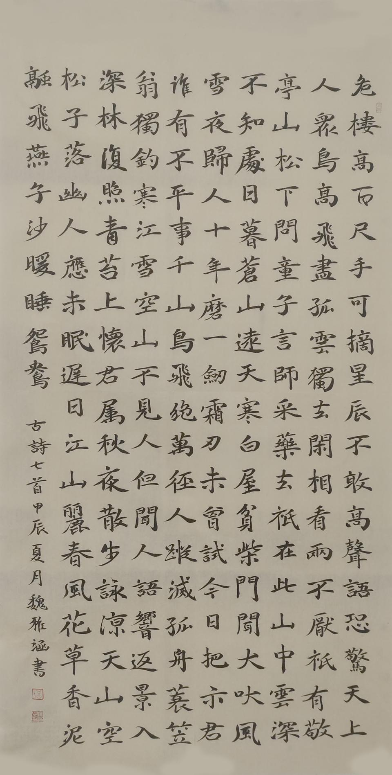

书法组：
入选奖：文钰

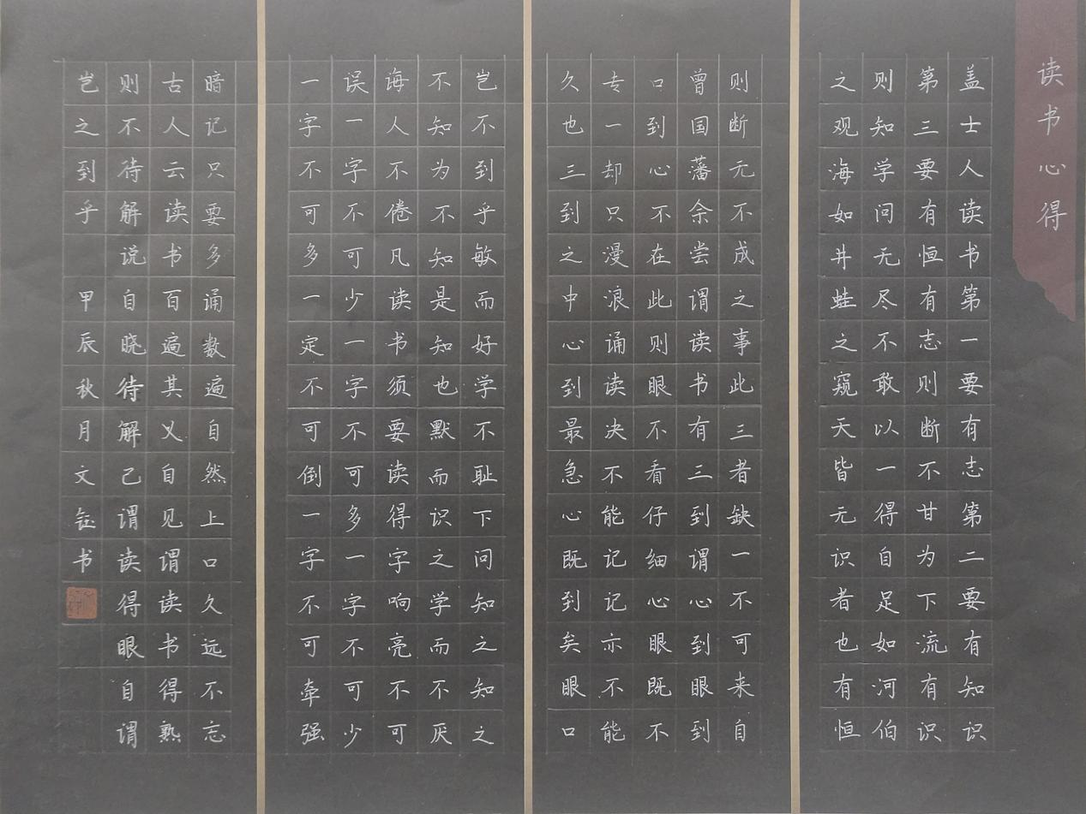

书法组：
入选奖：吴晨曦
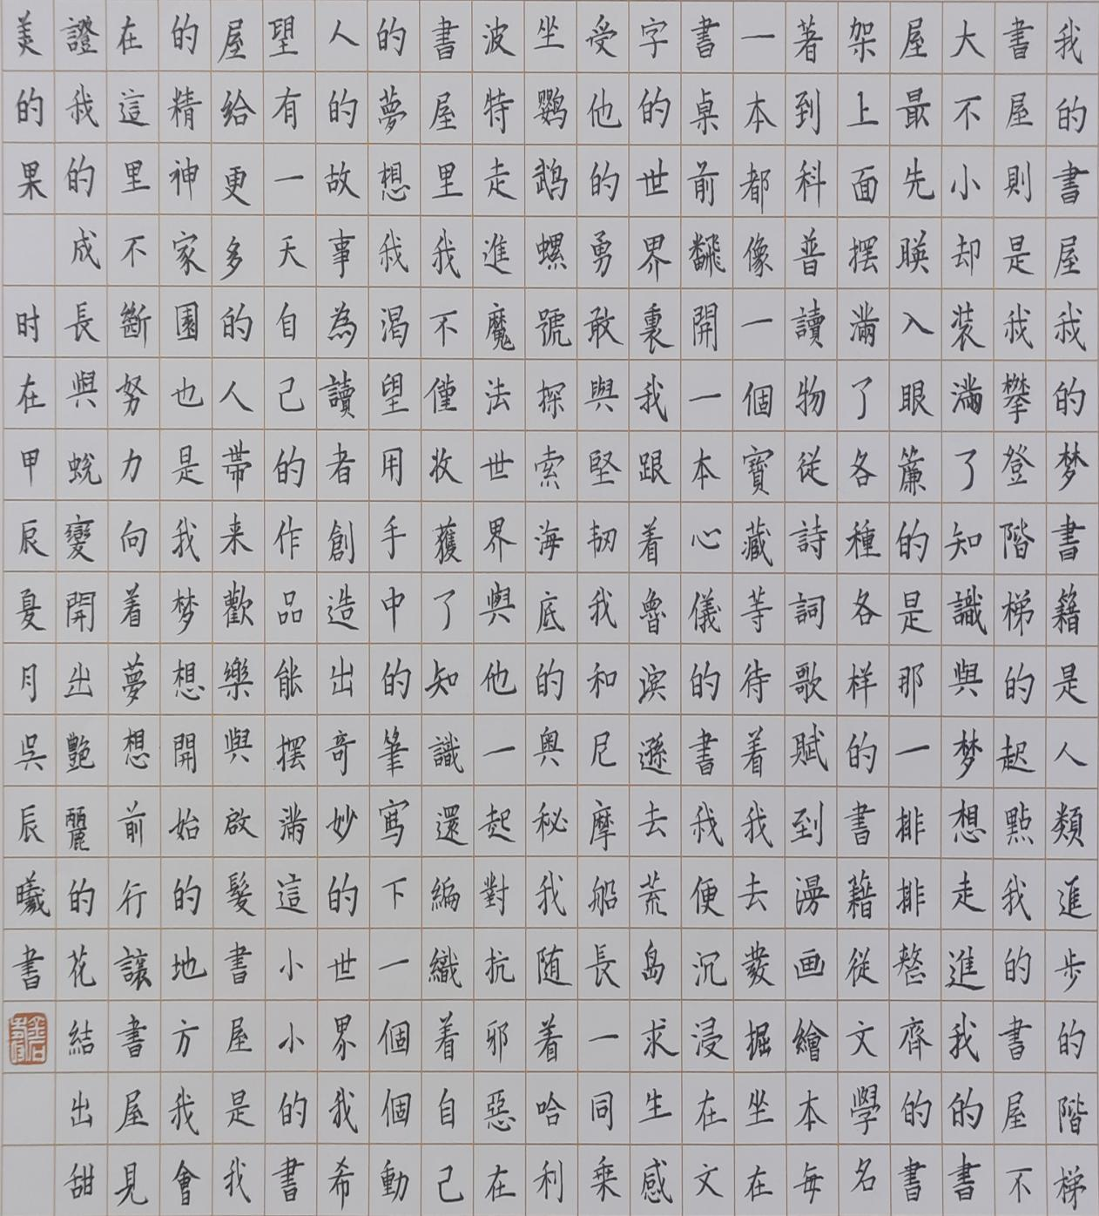

书法组：
入选奖：伍浩诚
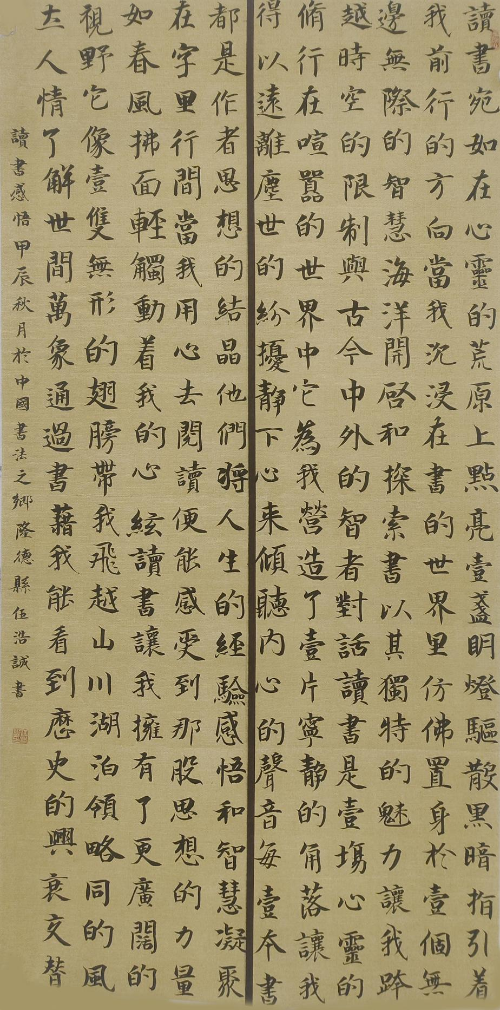

书法组：
入选奖：徐景琦

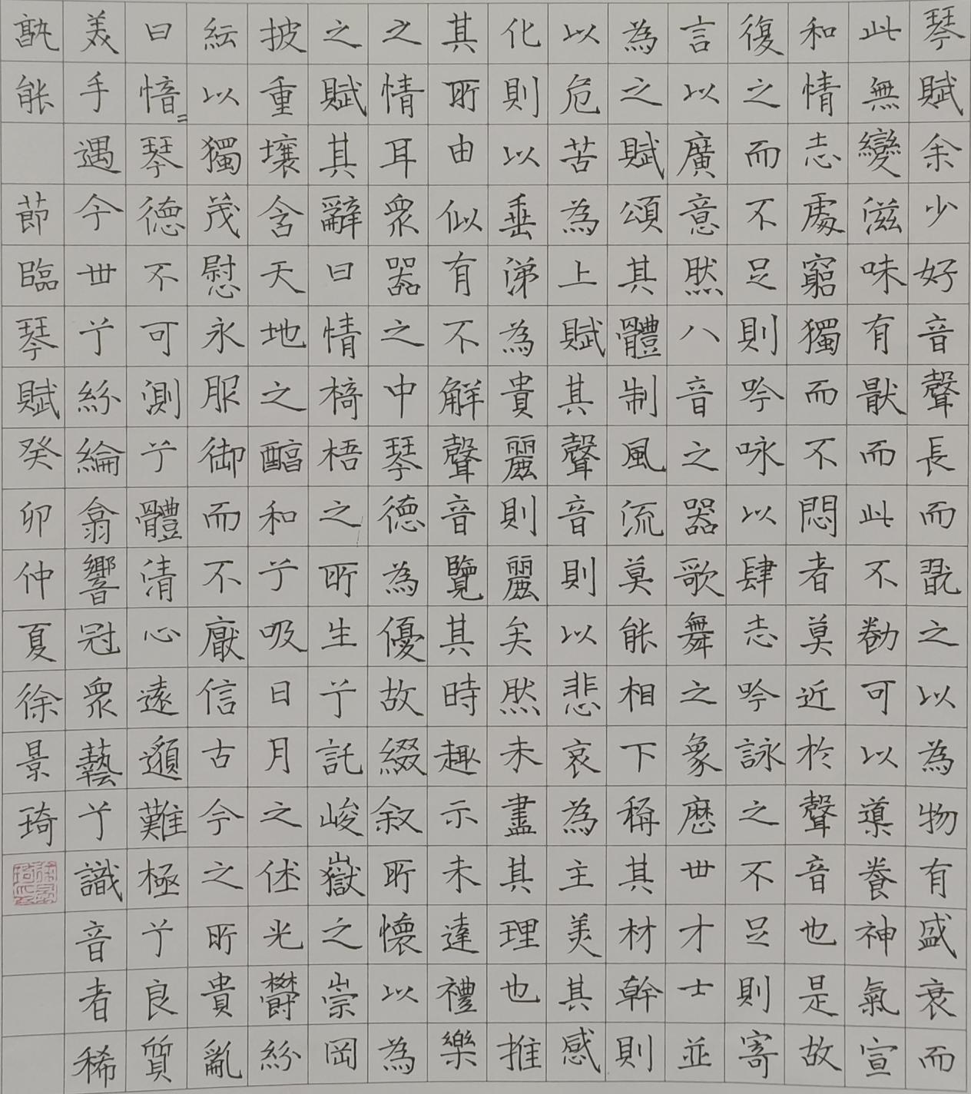

书法组：
入选奖：徐思淼
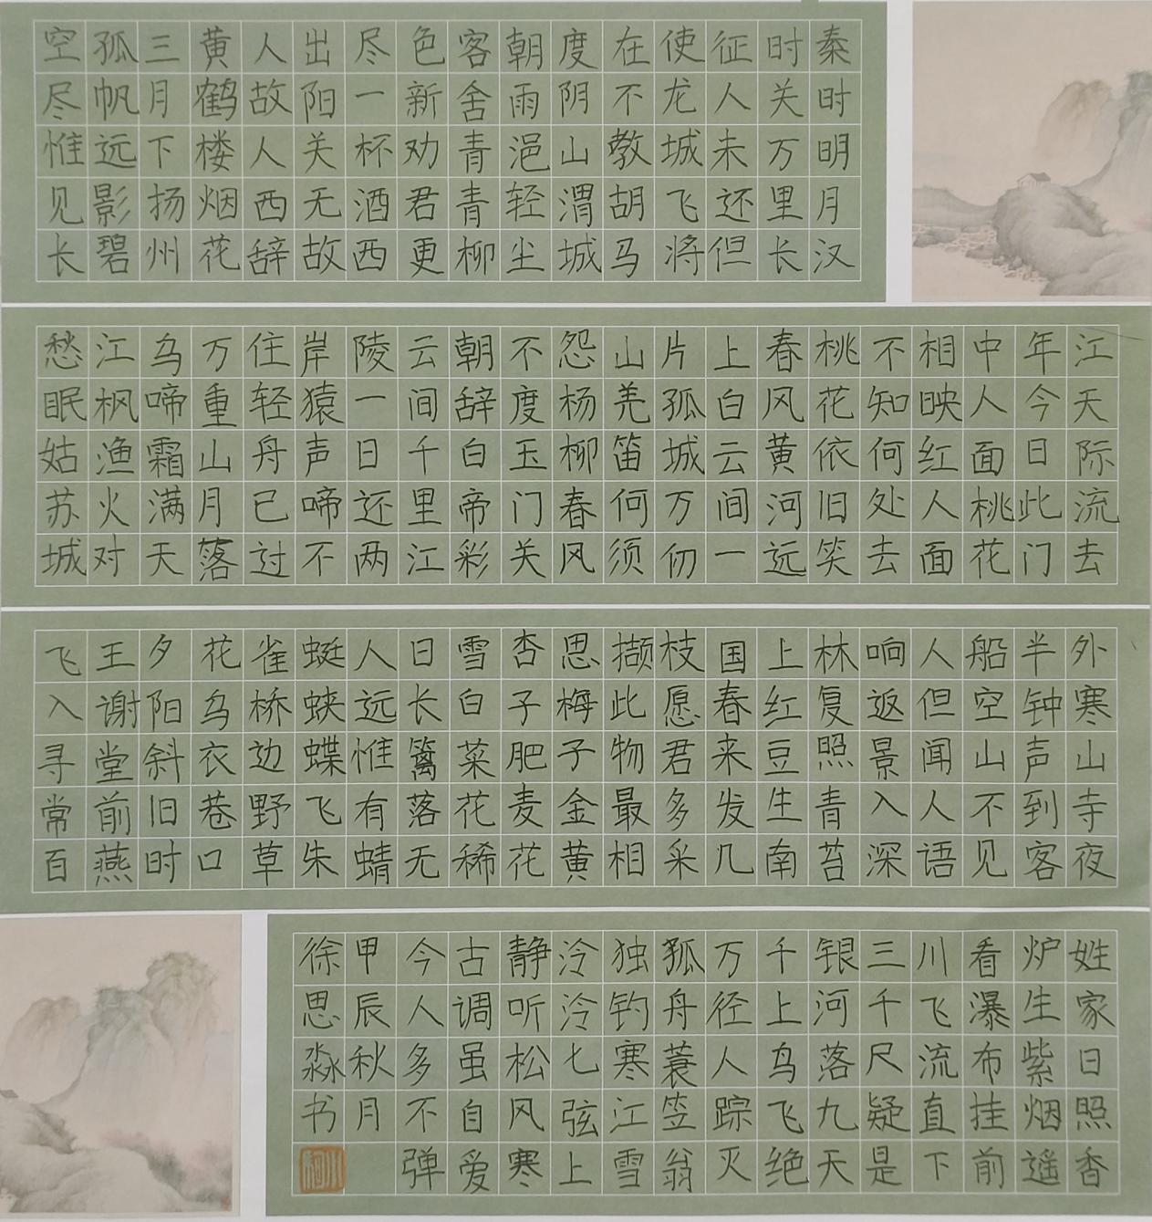

书法组：
入选奖：杨博涵
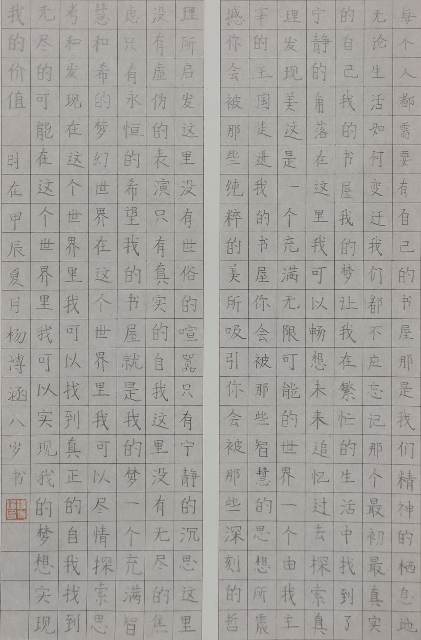

书法组：
入选奖：杨棣
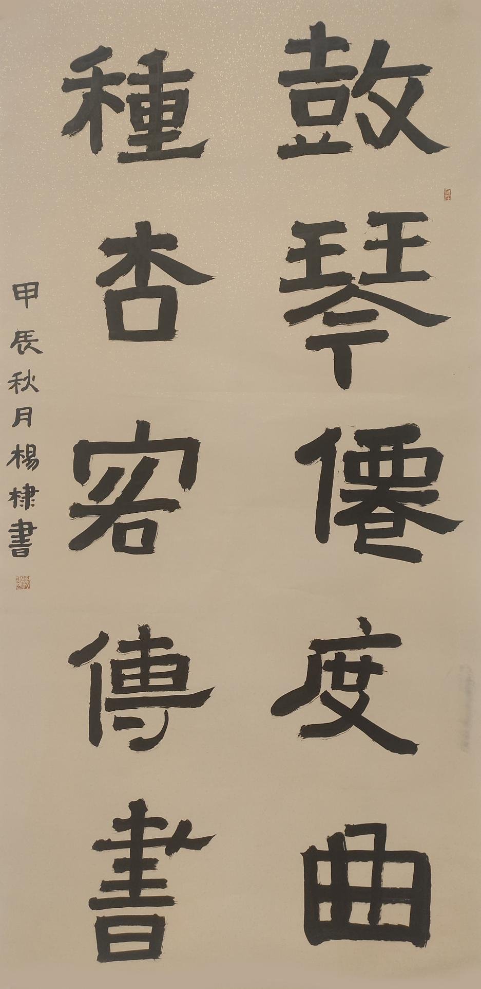

书法组：
入选奖：袁嘉怡
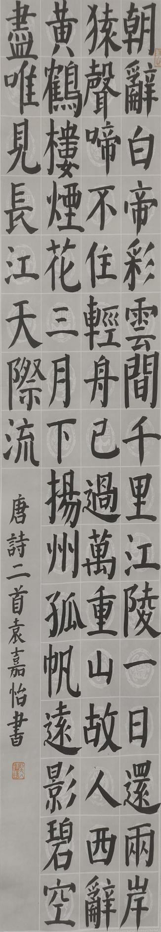

书法组：
入选奖：张榕珈
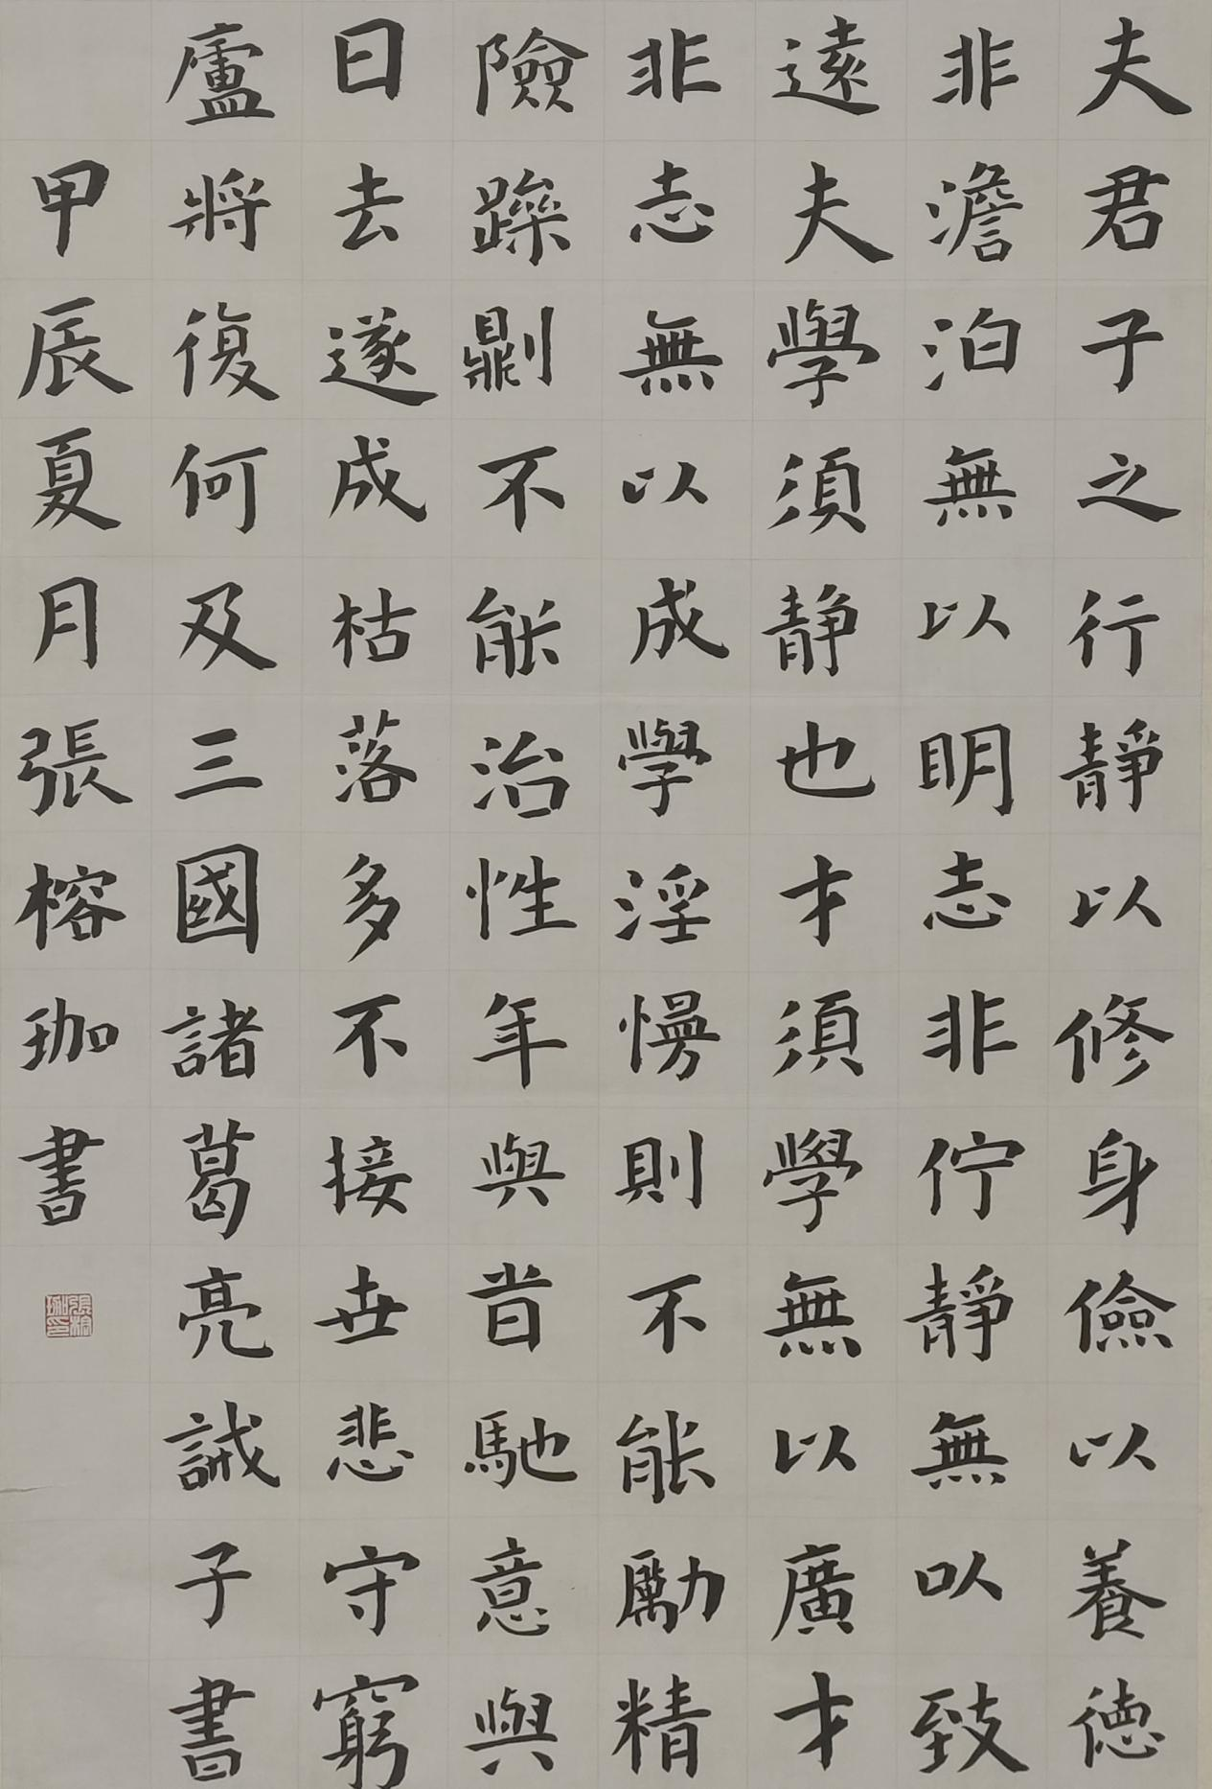

书法组：
入选奖：张颖
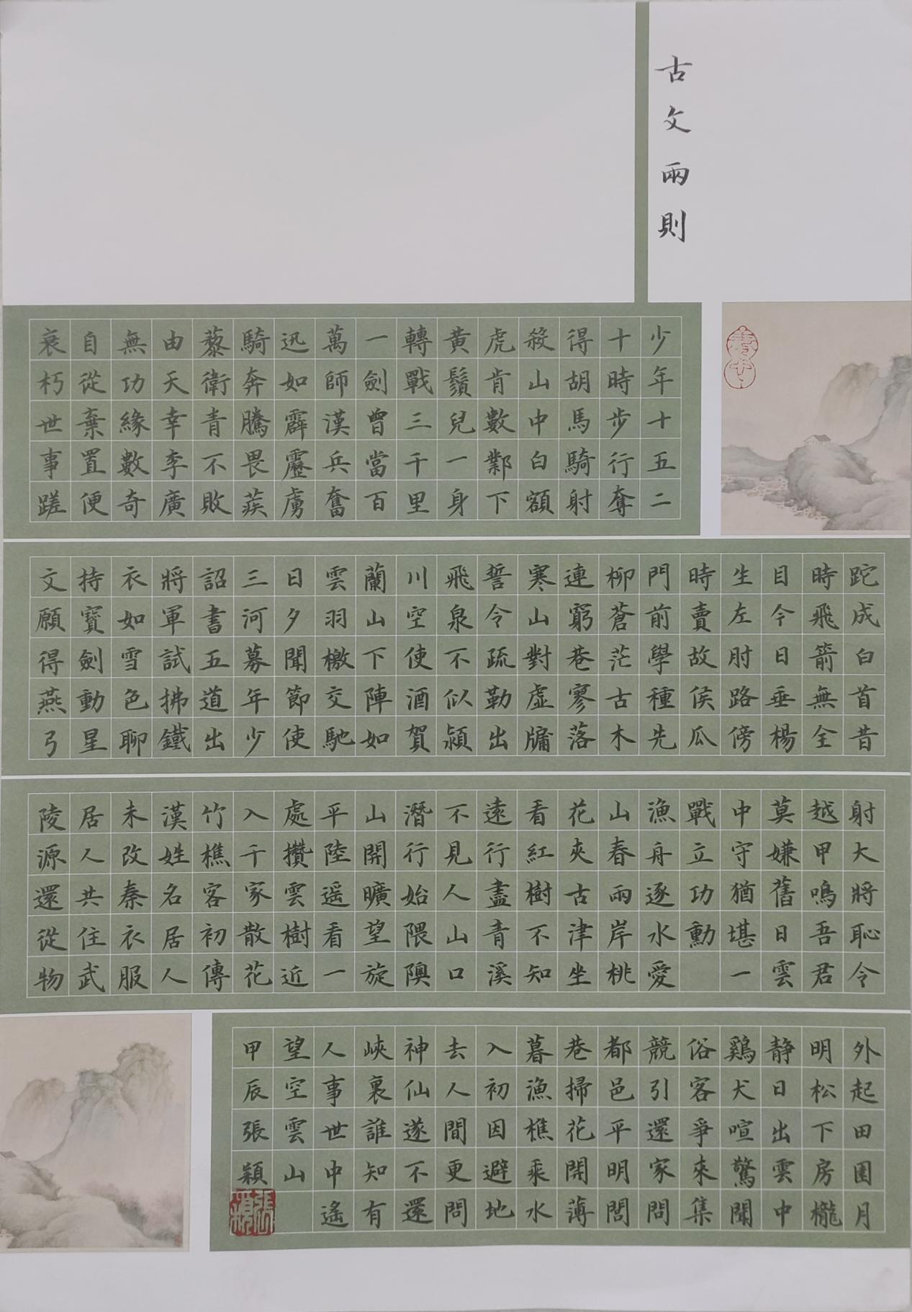

书法组：
入选奖：赵晨曦
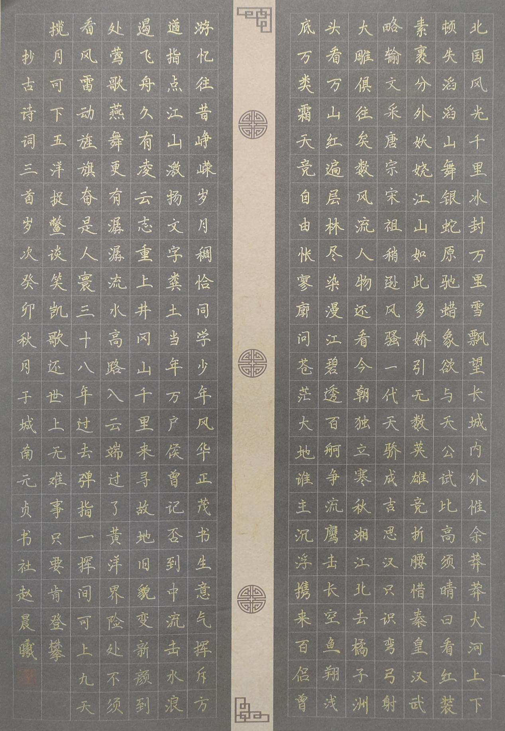

书法组：
入选奖：赵玉涵
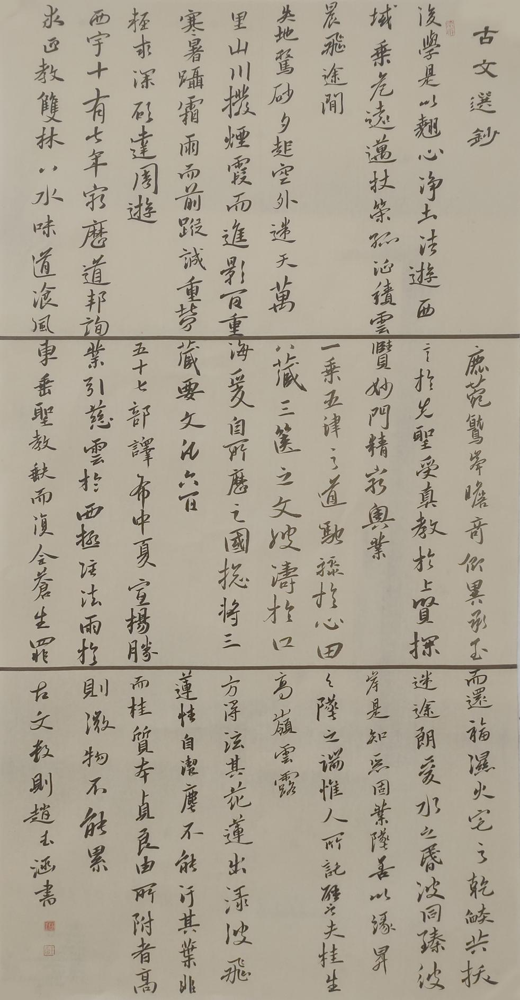

书法组：
入选奖：周思扬
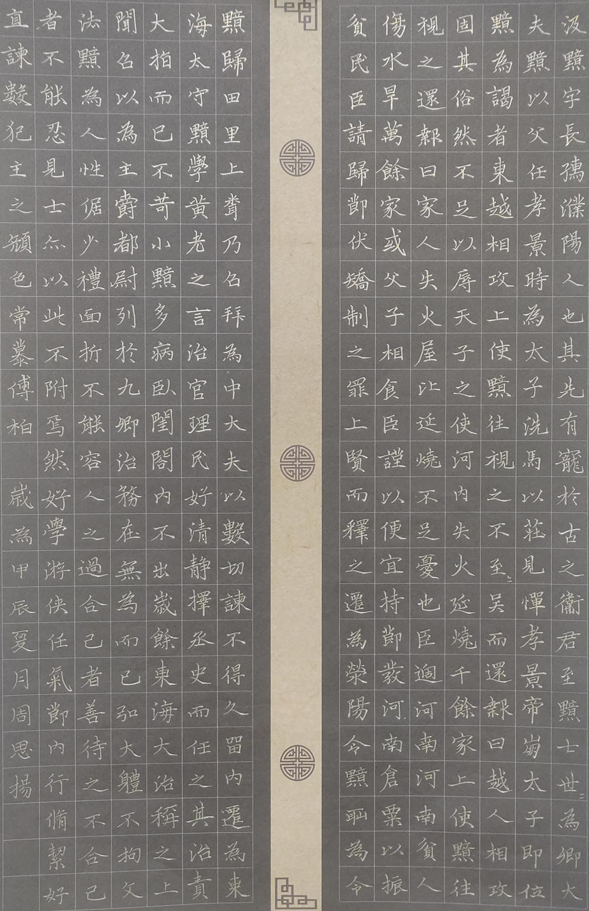

美术组：
一等奖：

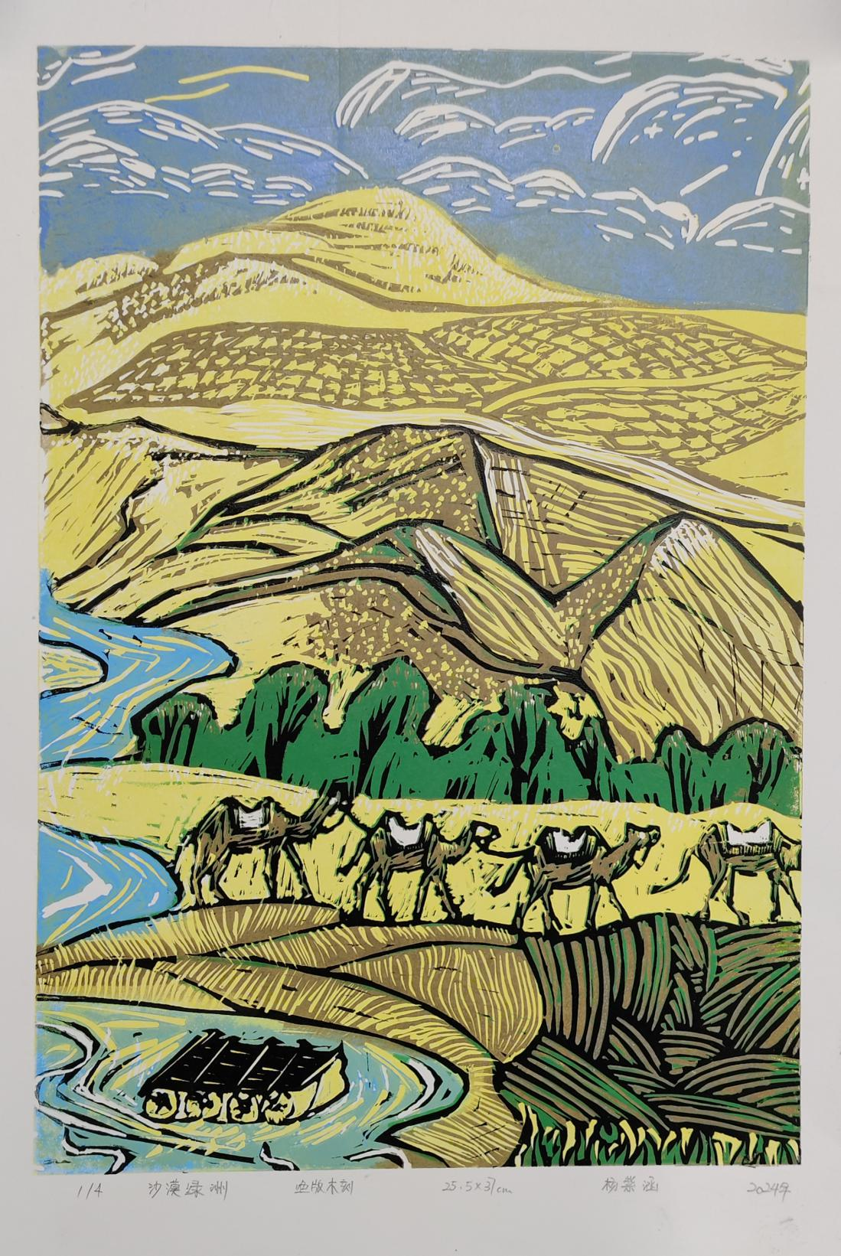

《沙漠绿洲》绘画 杨紫涵
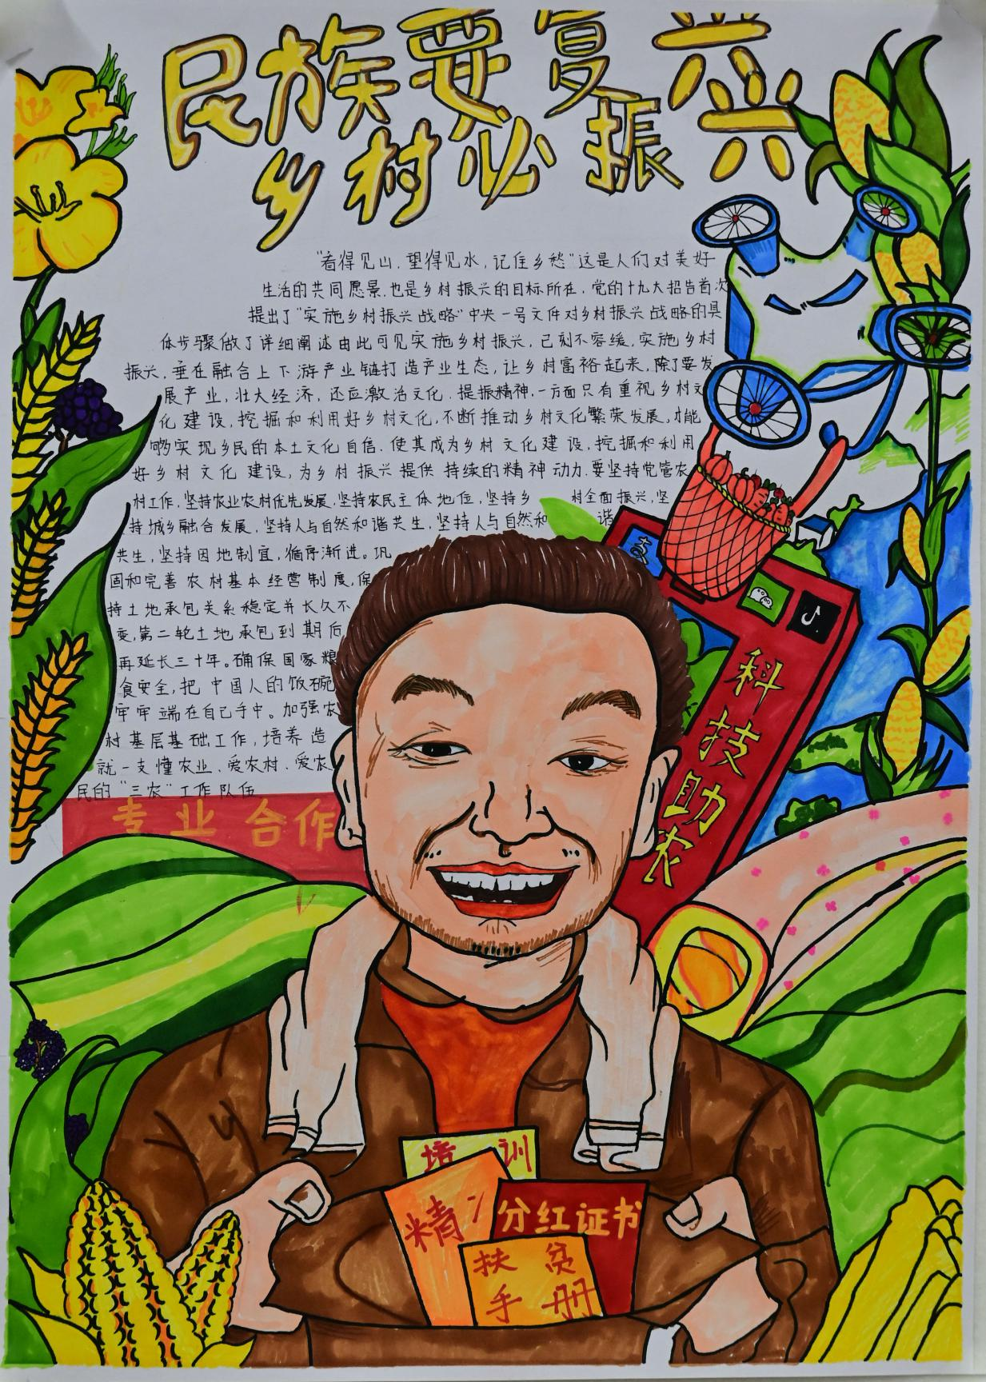
二等奖：

《民族要复兴，乡村要振兴》绘画 马海兰

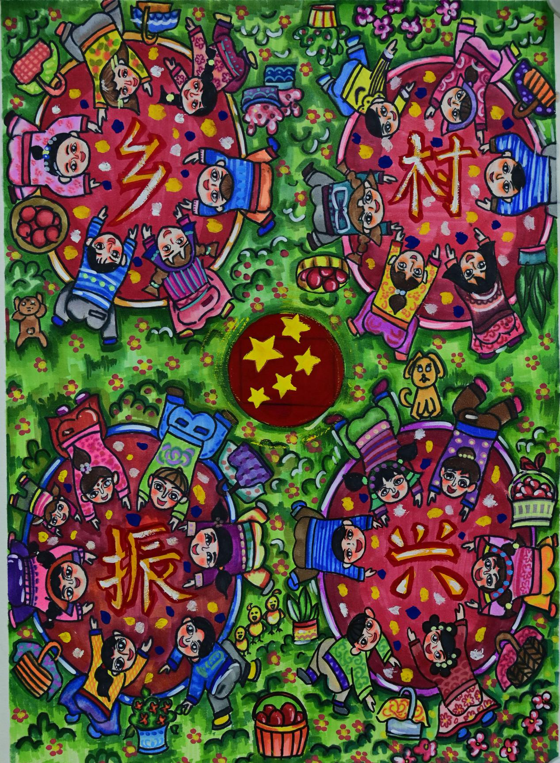

《乡村振兴》 绘画 马俊
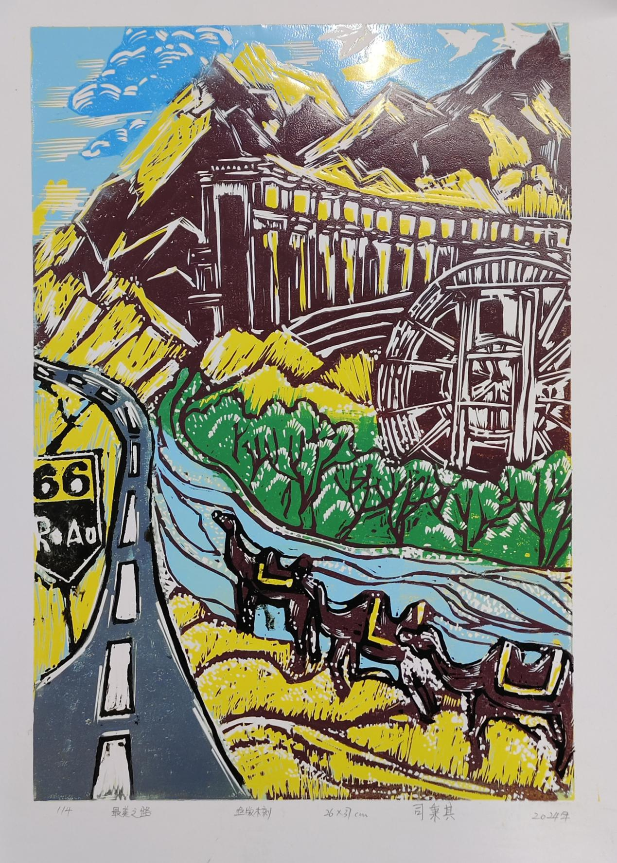

《最美之路》 绘画 司秉其

三等奖：
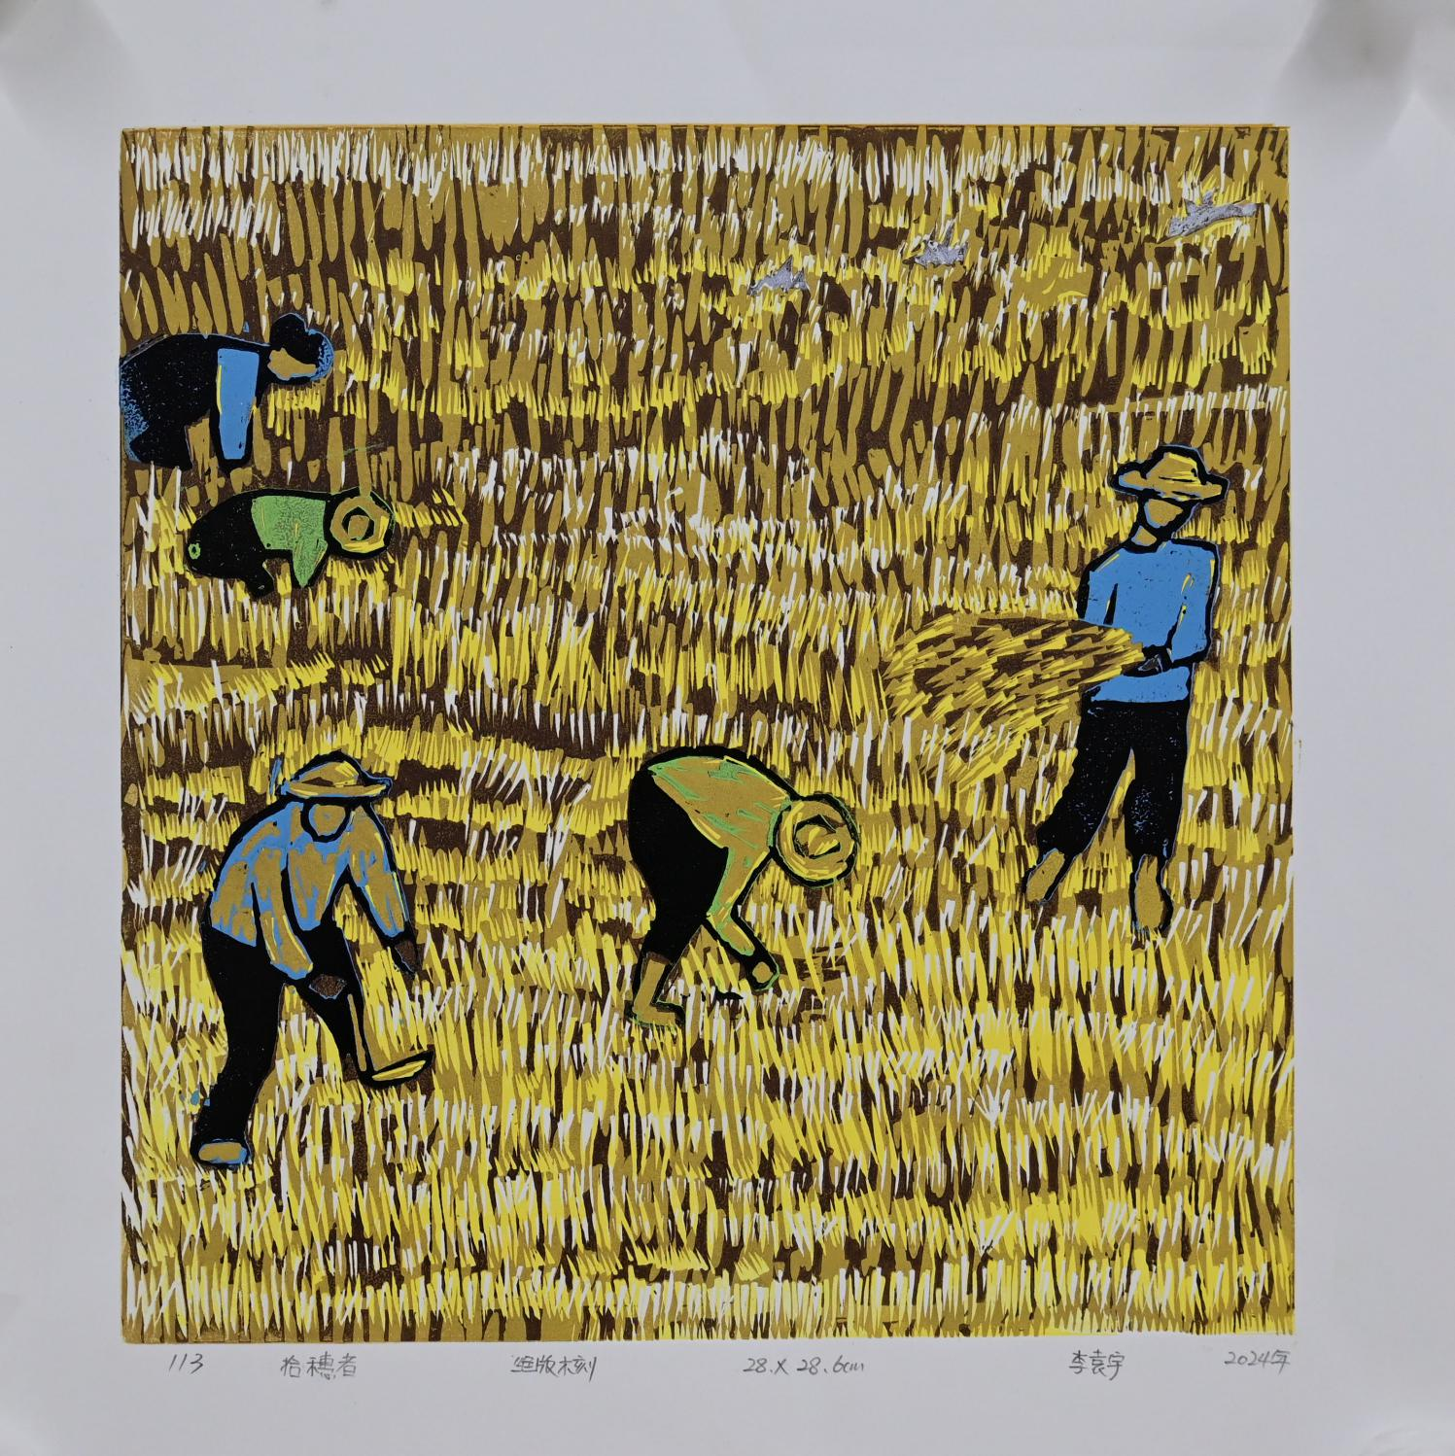

《拾穗者》 绘画 李袁宇

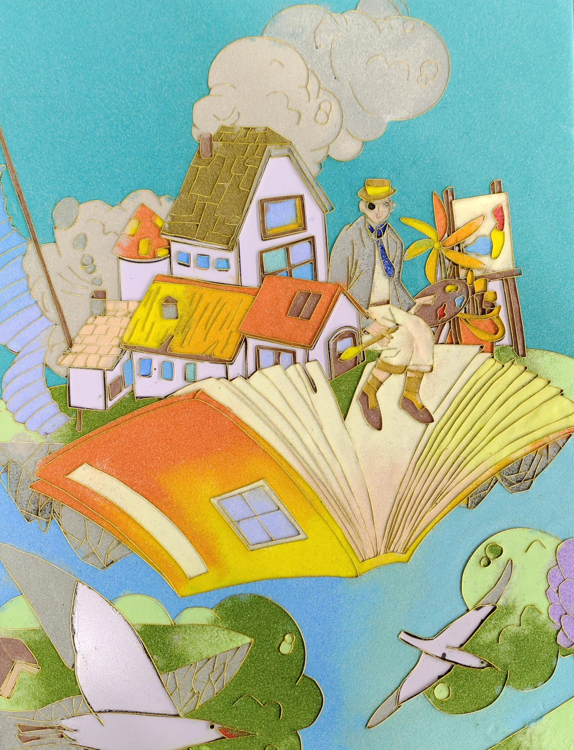

《书中旅行》绘画 刘琦

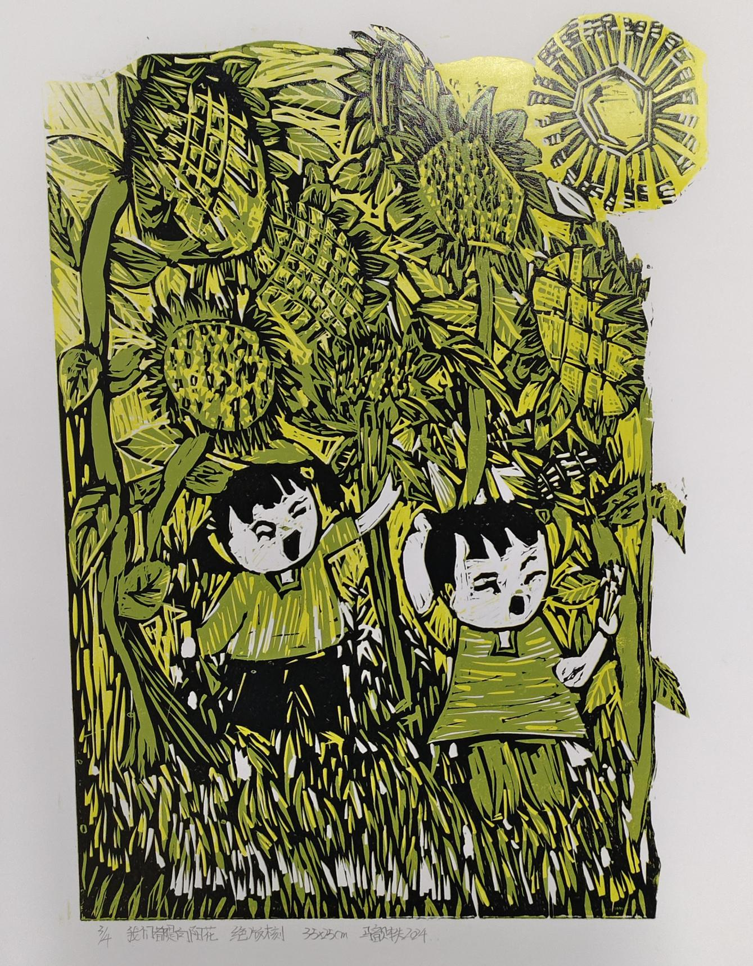

《我们都是向阳花》 绘画 马歆轶
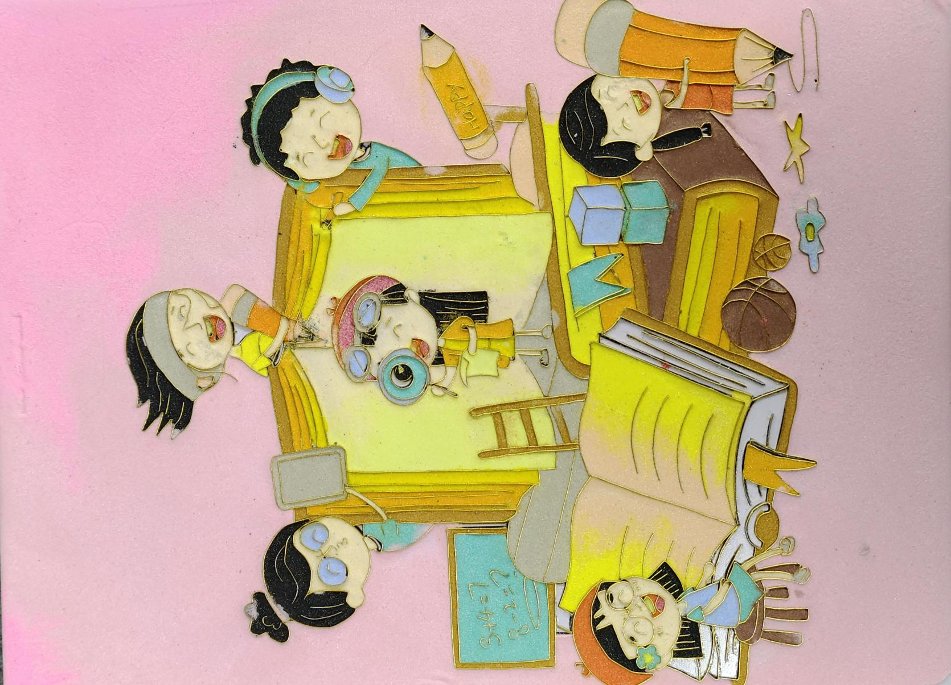

《童话书屋》 绘画 刘璐
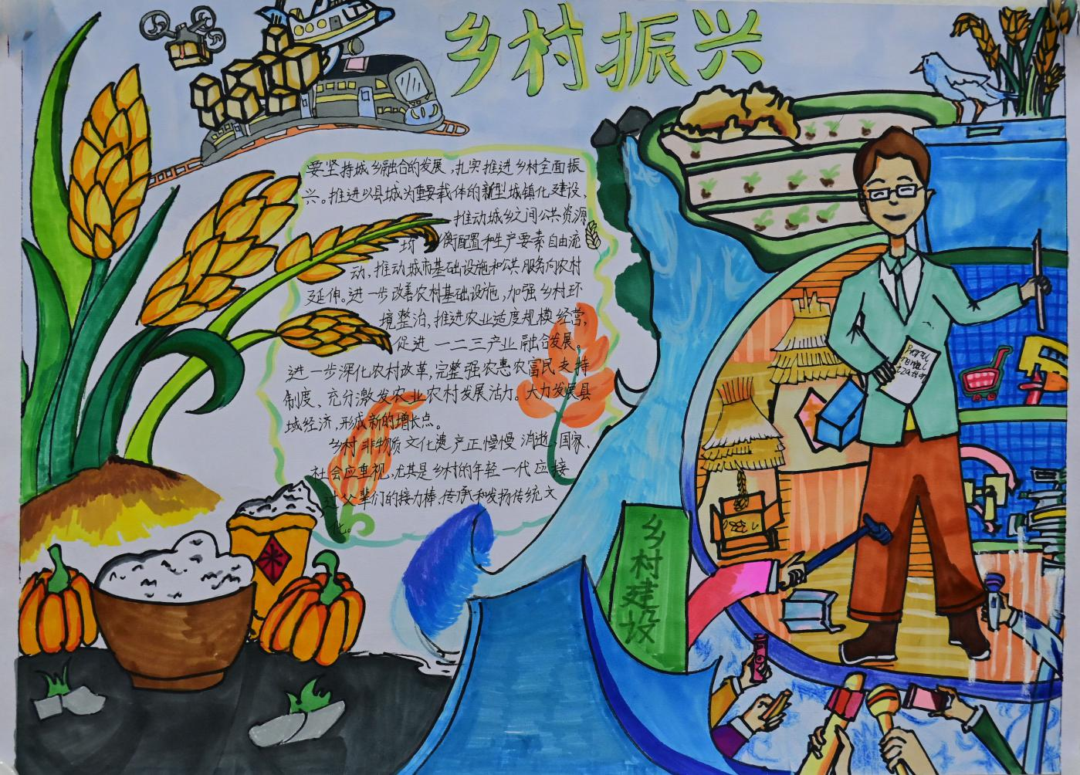

《乡村振兴》 绘画 杨宇瑄
优秀奖：

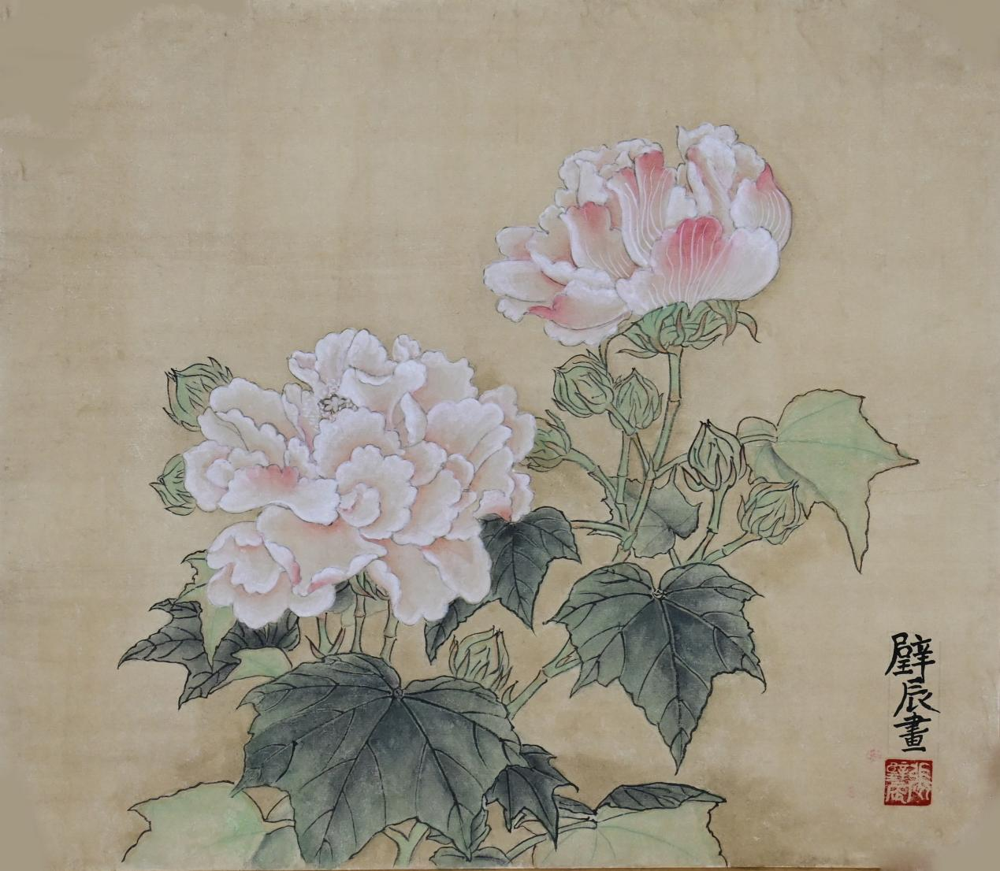

《芙蓉》 绘画 张壁辰

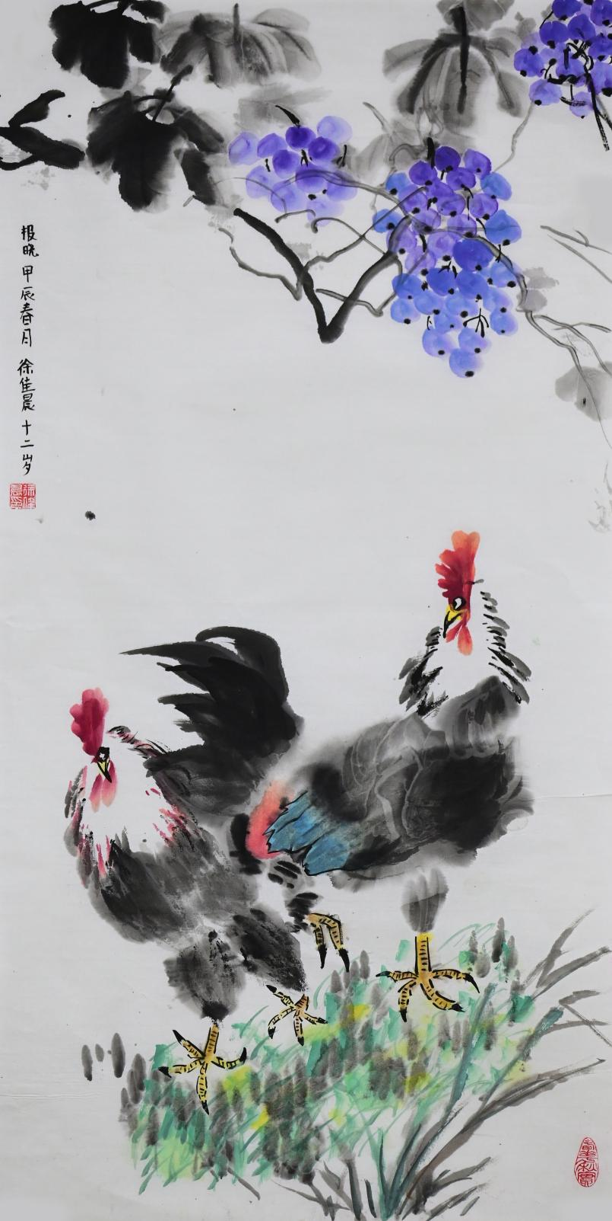

《报晓》 绘画 徐佳晨
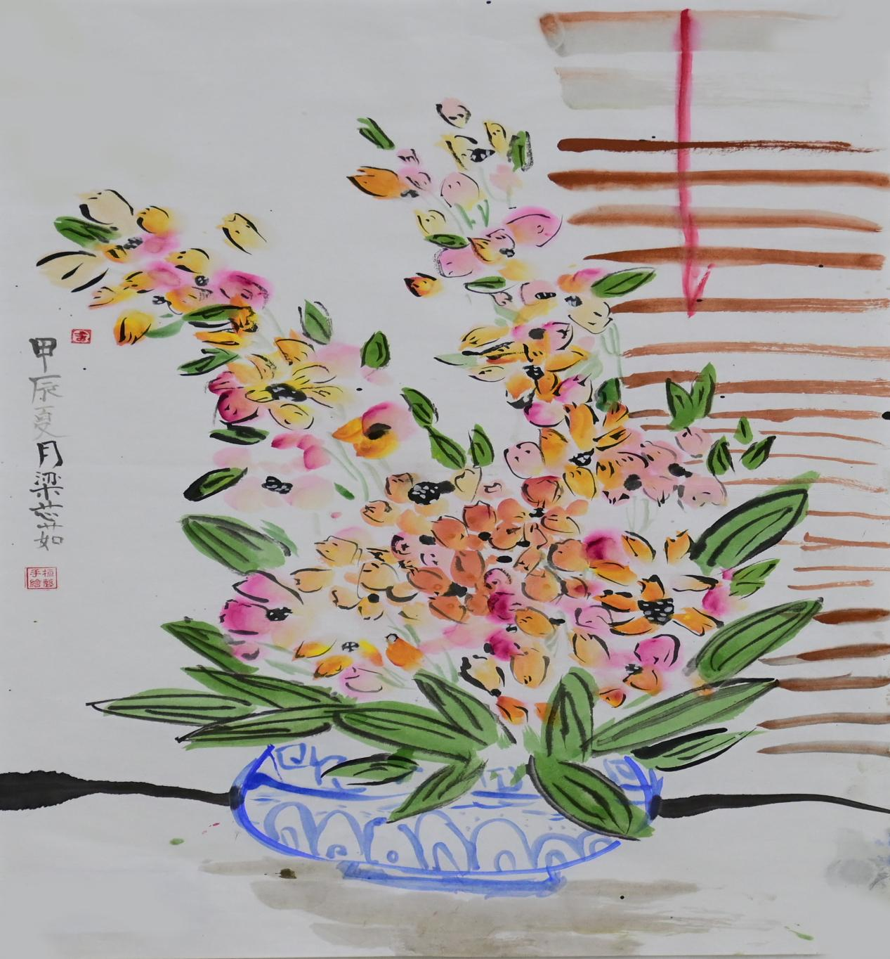

《国画花鸟》 绘画 梁芯茹

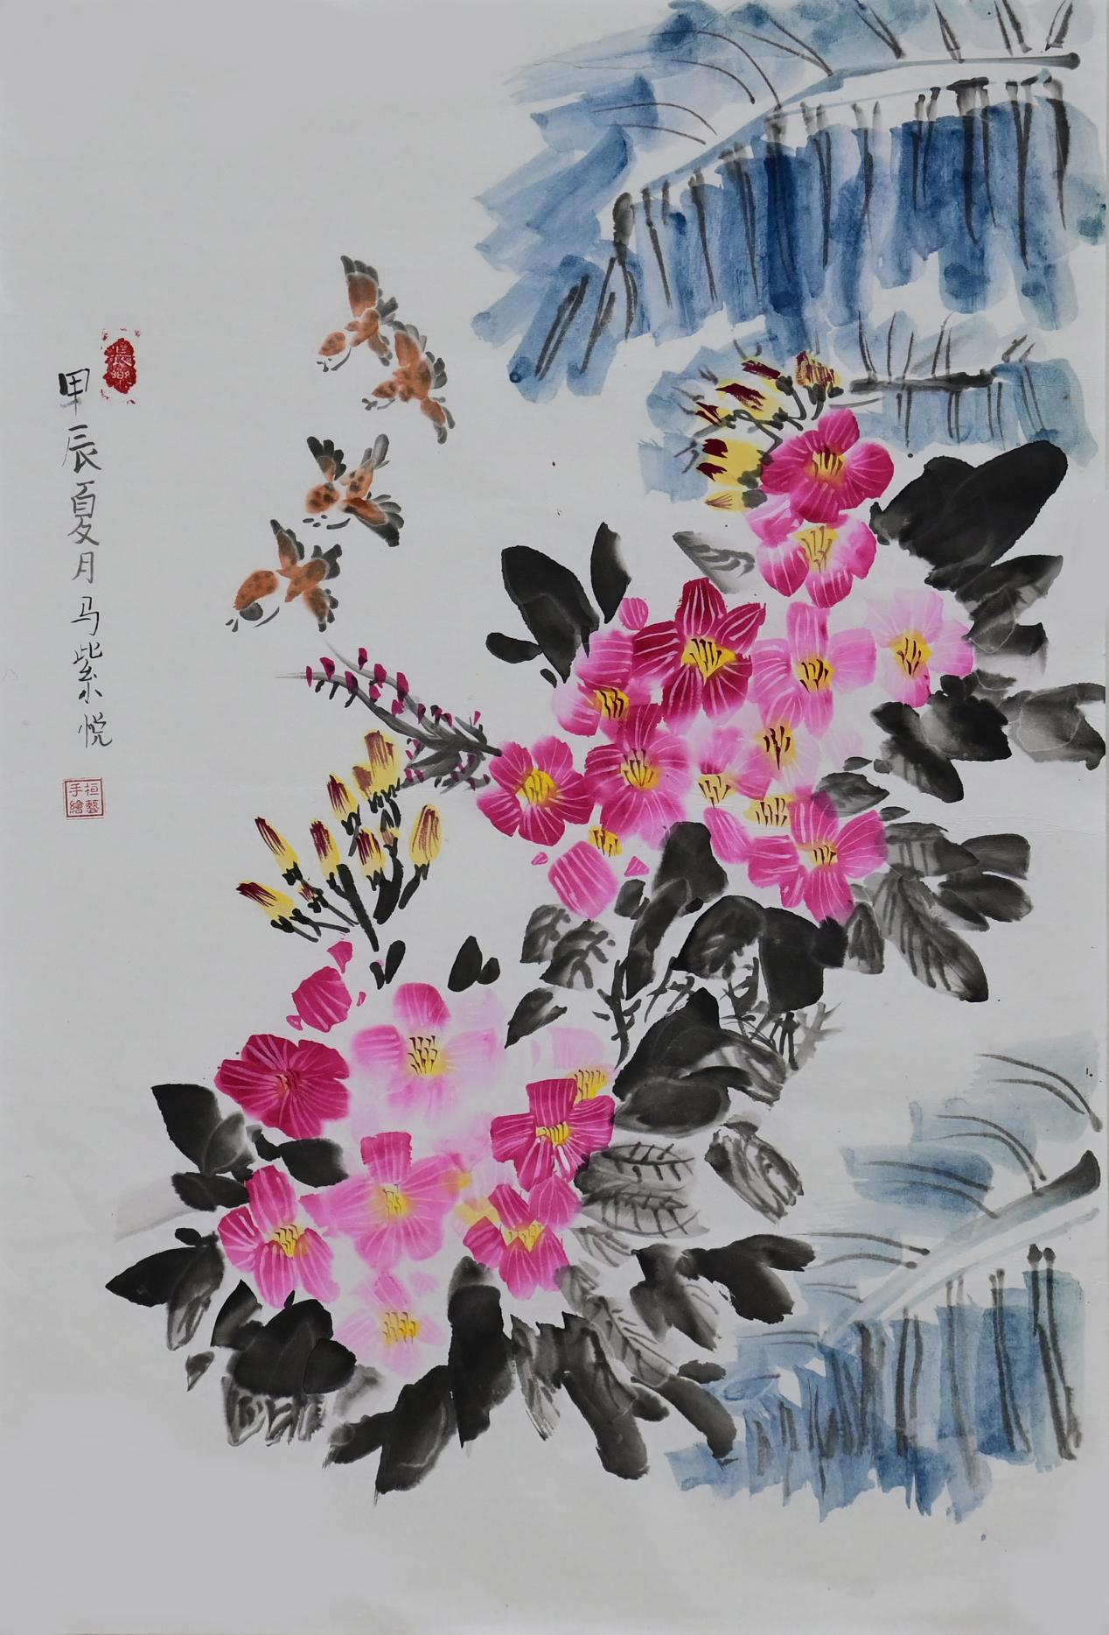

《国画花鸟》 绘画 马紫悦

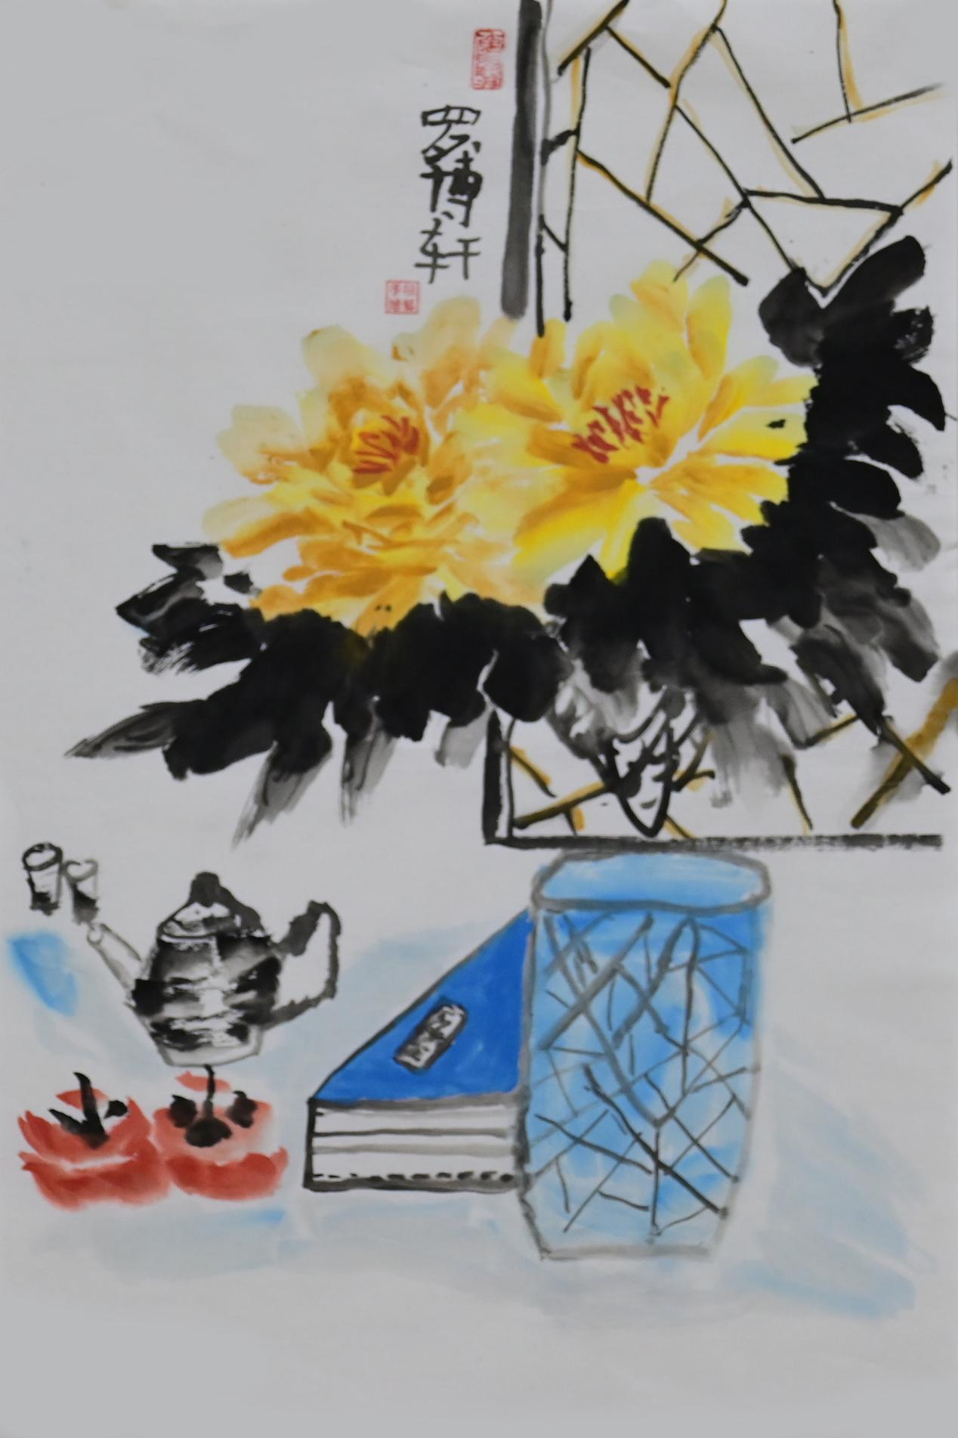

《国画花鸟》 绘画 罗博轩

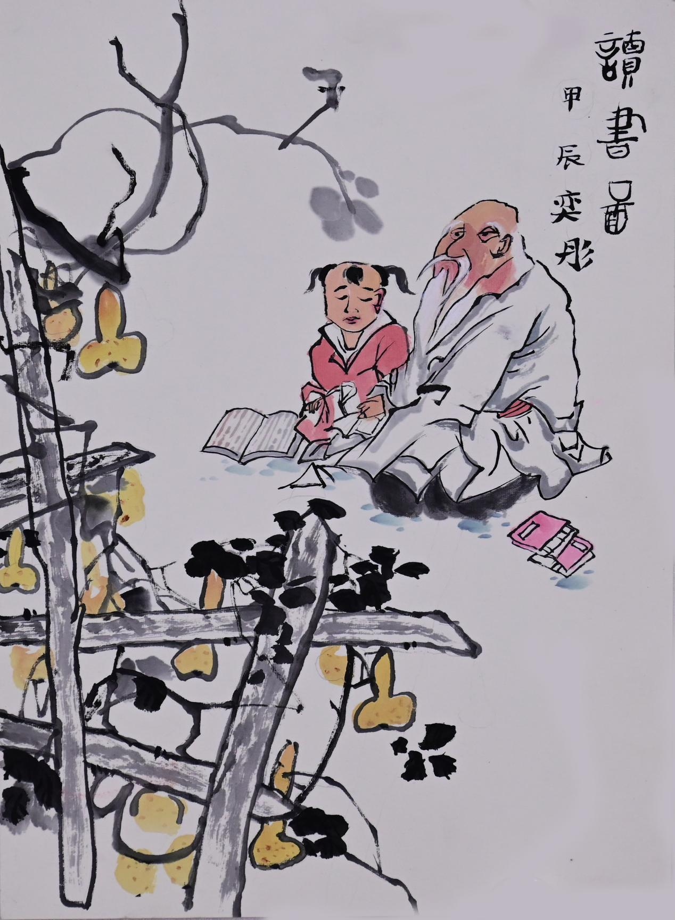

《读书图》 绘画 卢奕彤

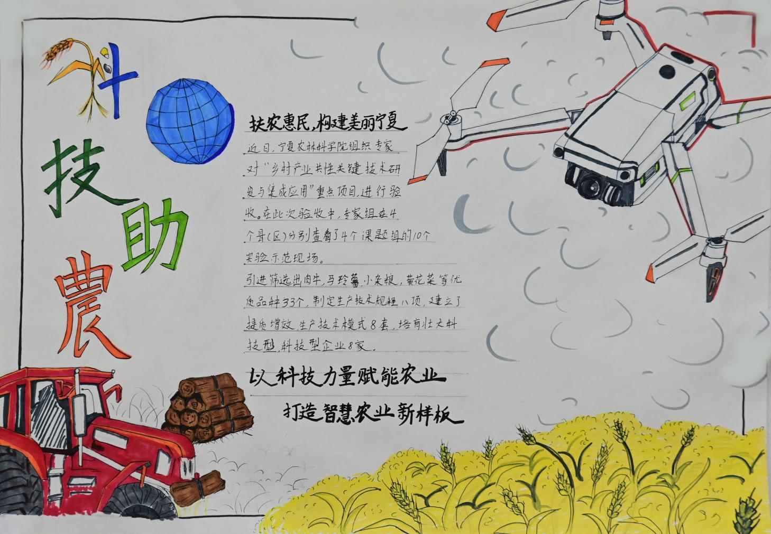

《扶农惠民，构建美丽宁夏》 绘画 何俊彤

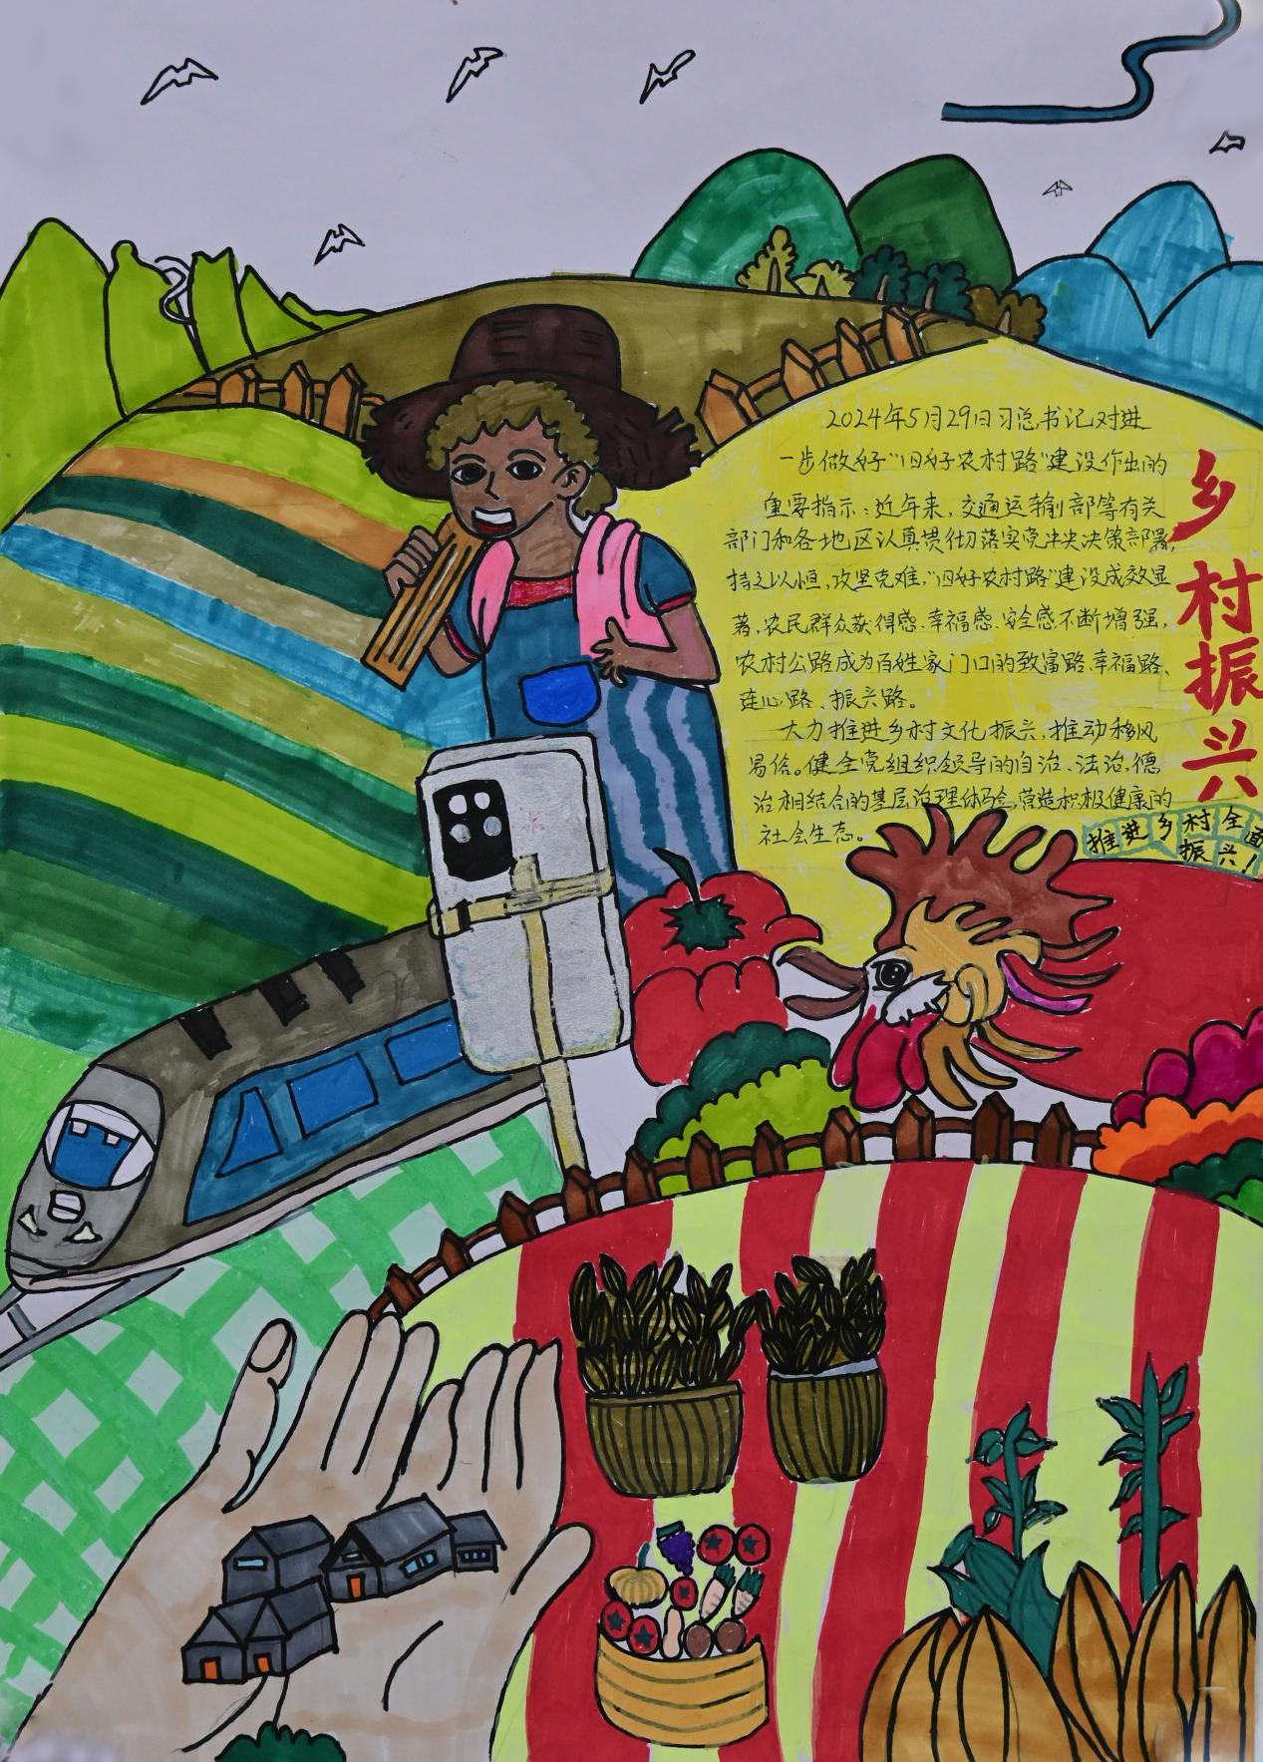

《乡村振兴》 绘画 田瀚 田泽

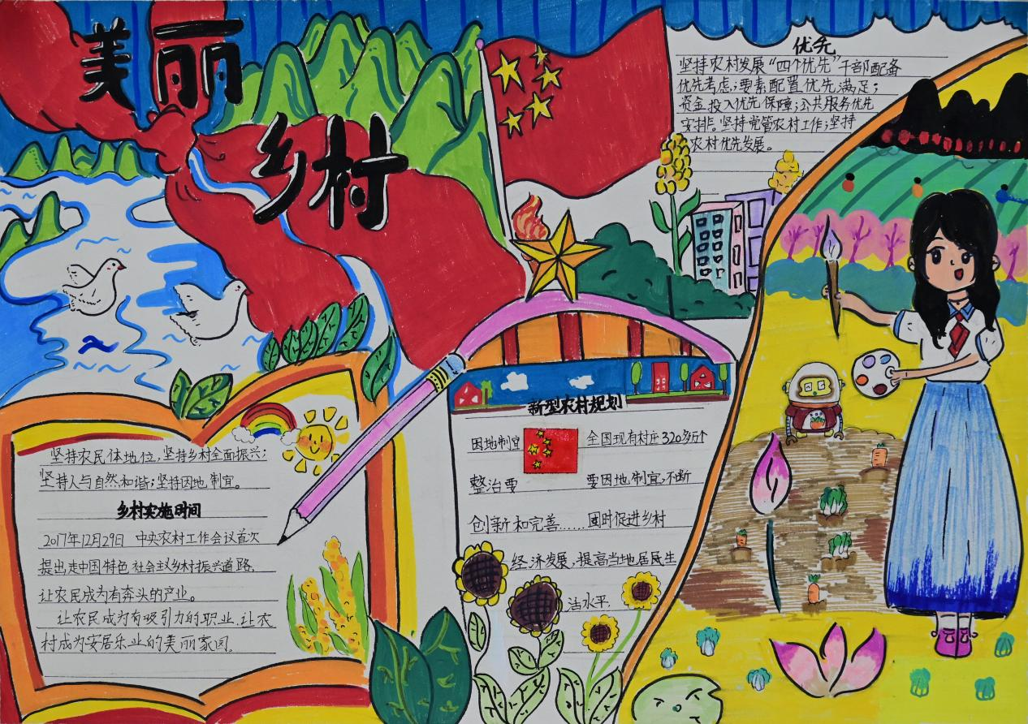

《美丽乡村》 绘画 李炫怡 李皓翔

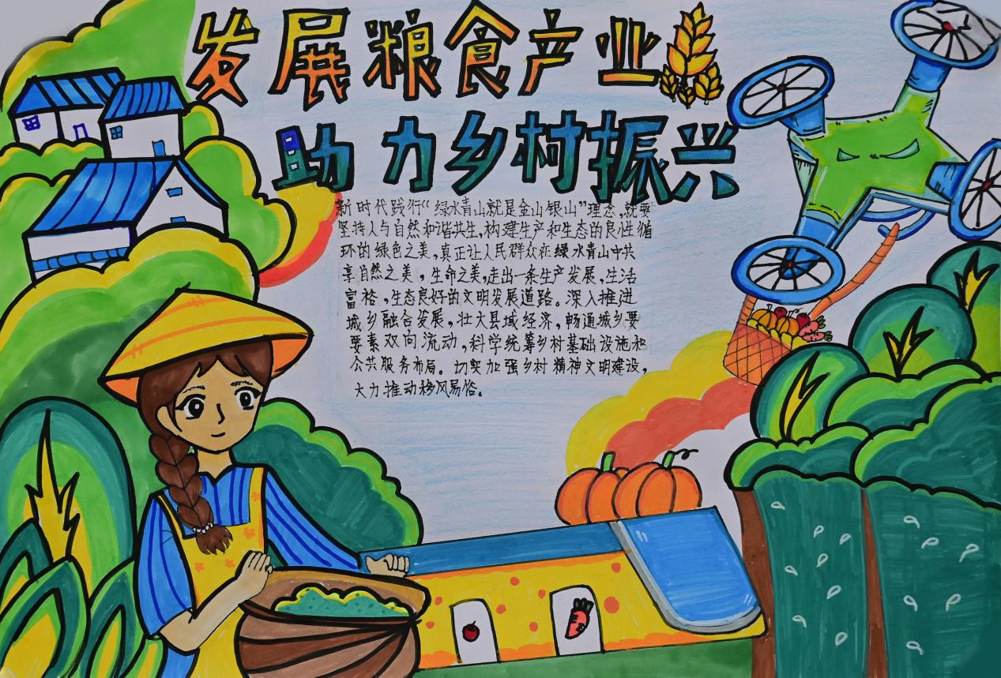

《发展粮食产业，助力乡村振兴》 绘画
马梓萱 马子琛

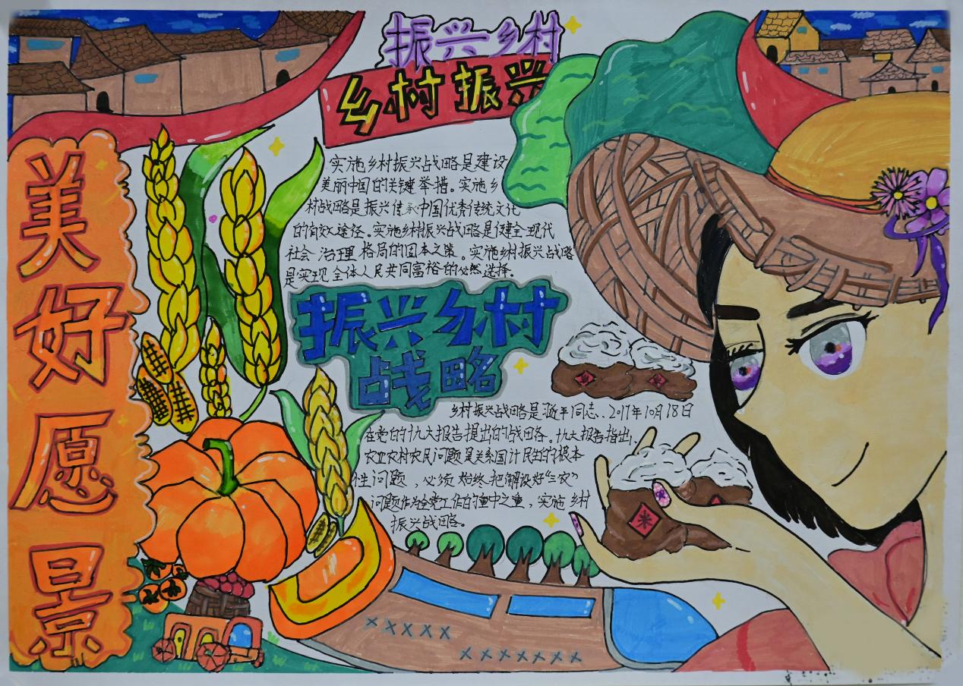

《振兴乡村》 绘画 马楠楠

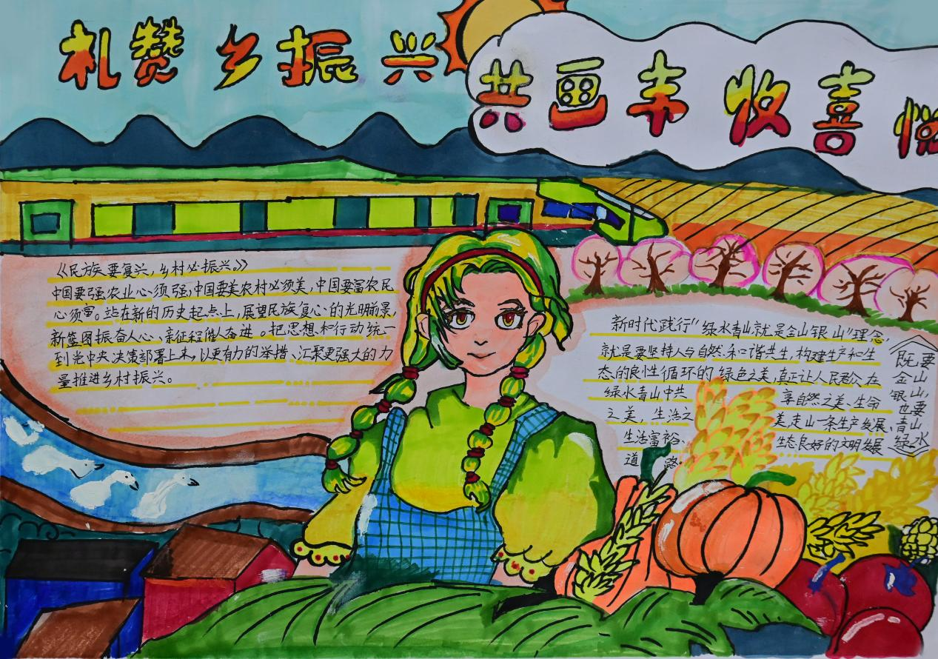

《礼赞乡村振兴，共画丰收喜悦》 绘画
杨茜晔
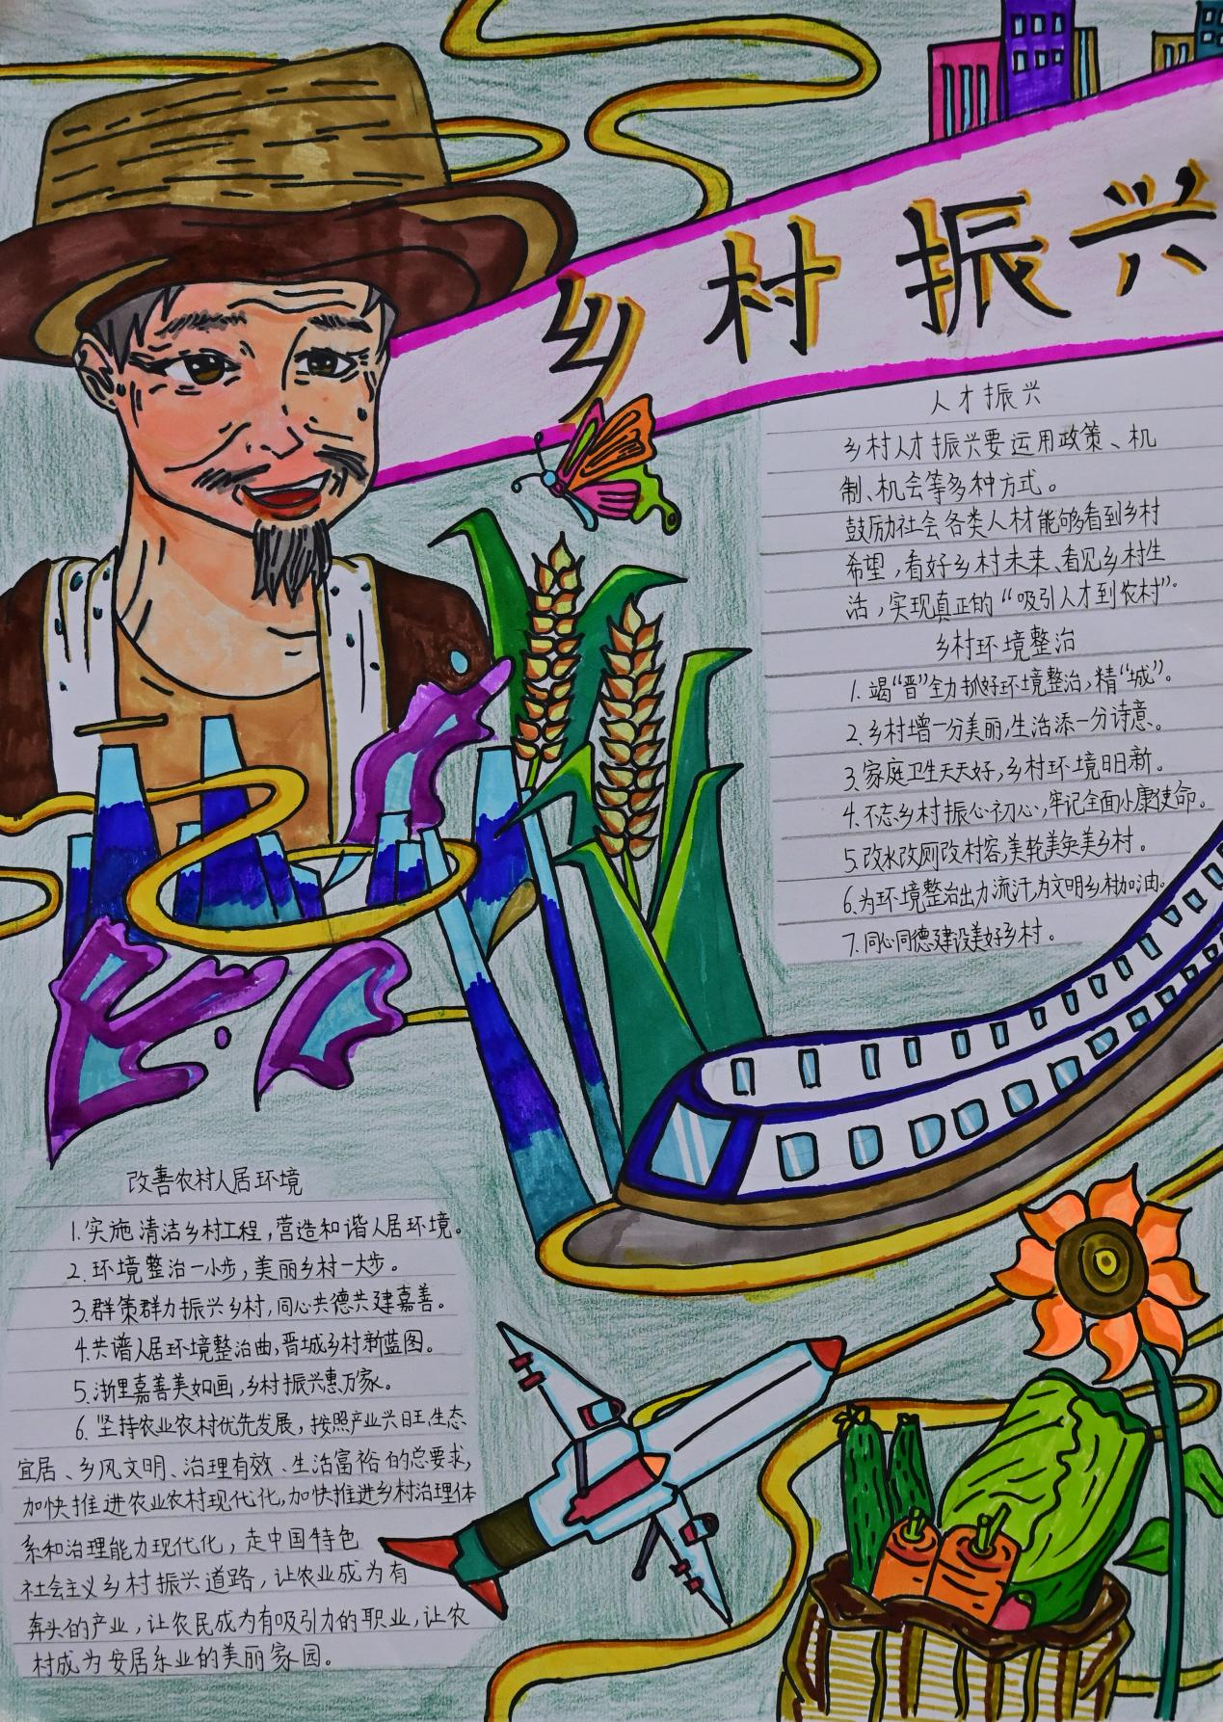

《乡村振兴》 绘画 虎娅萱

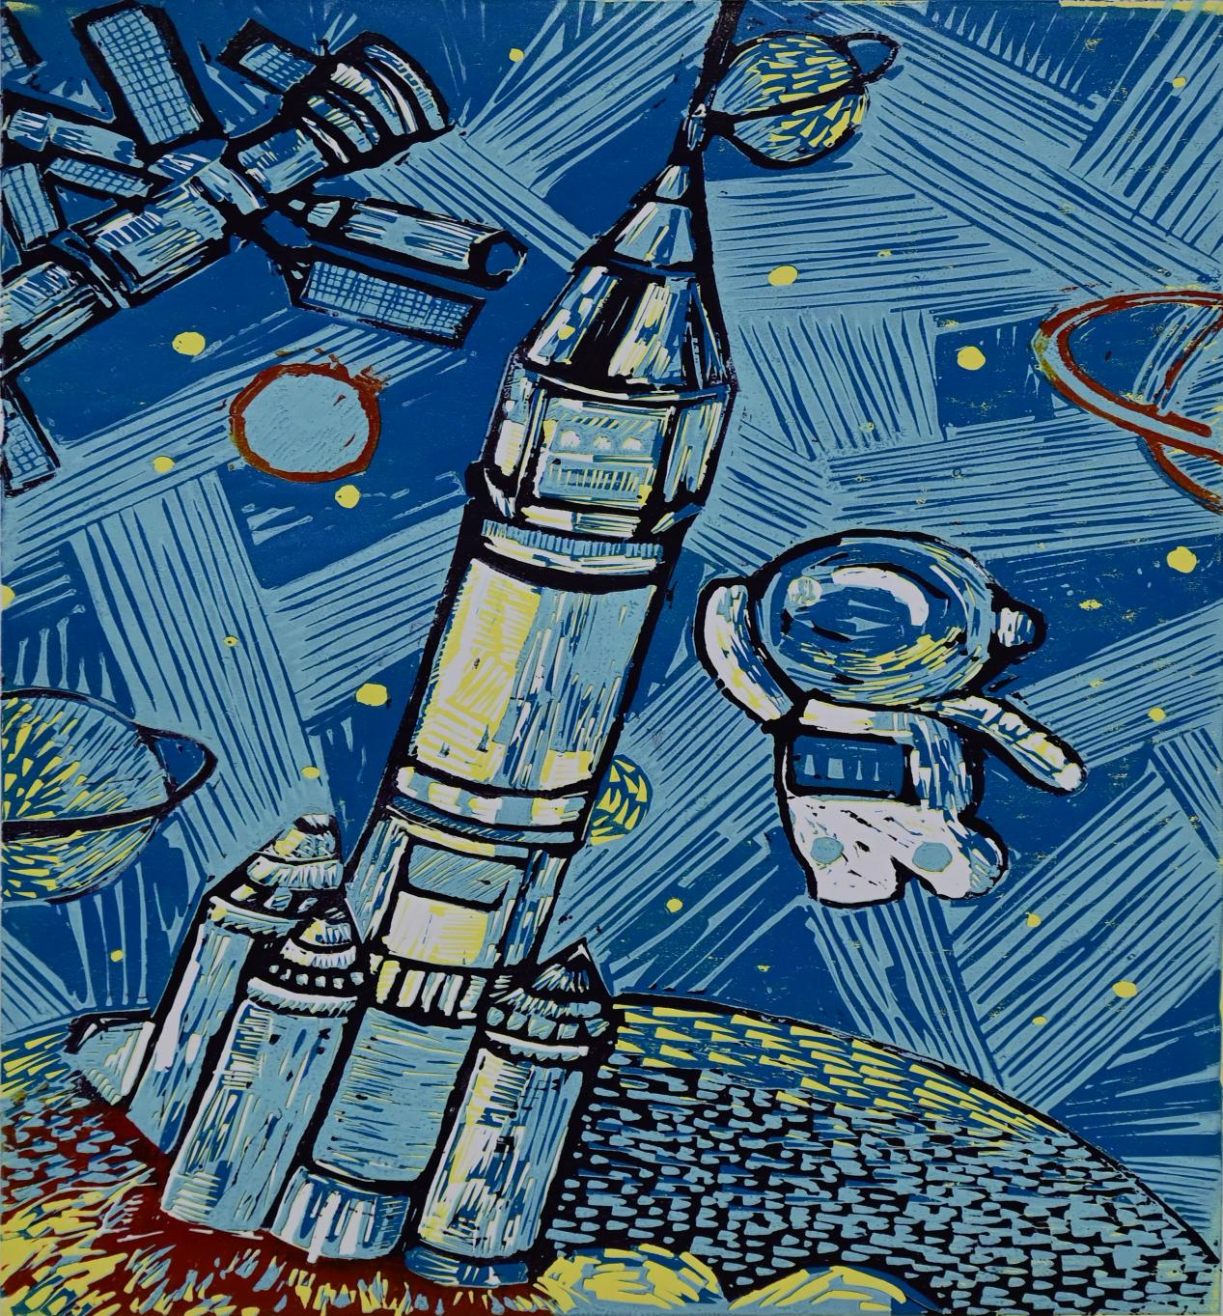

《逐梦银河》 绘画 王若宸
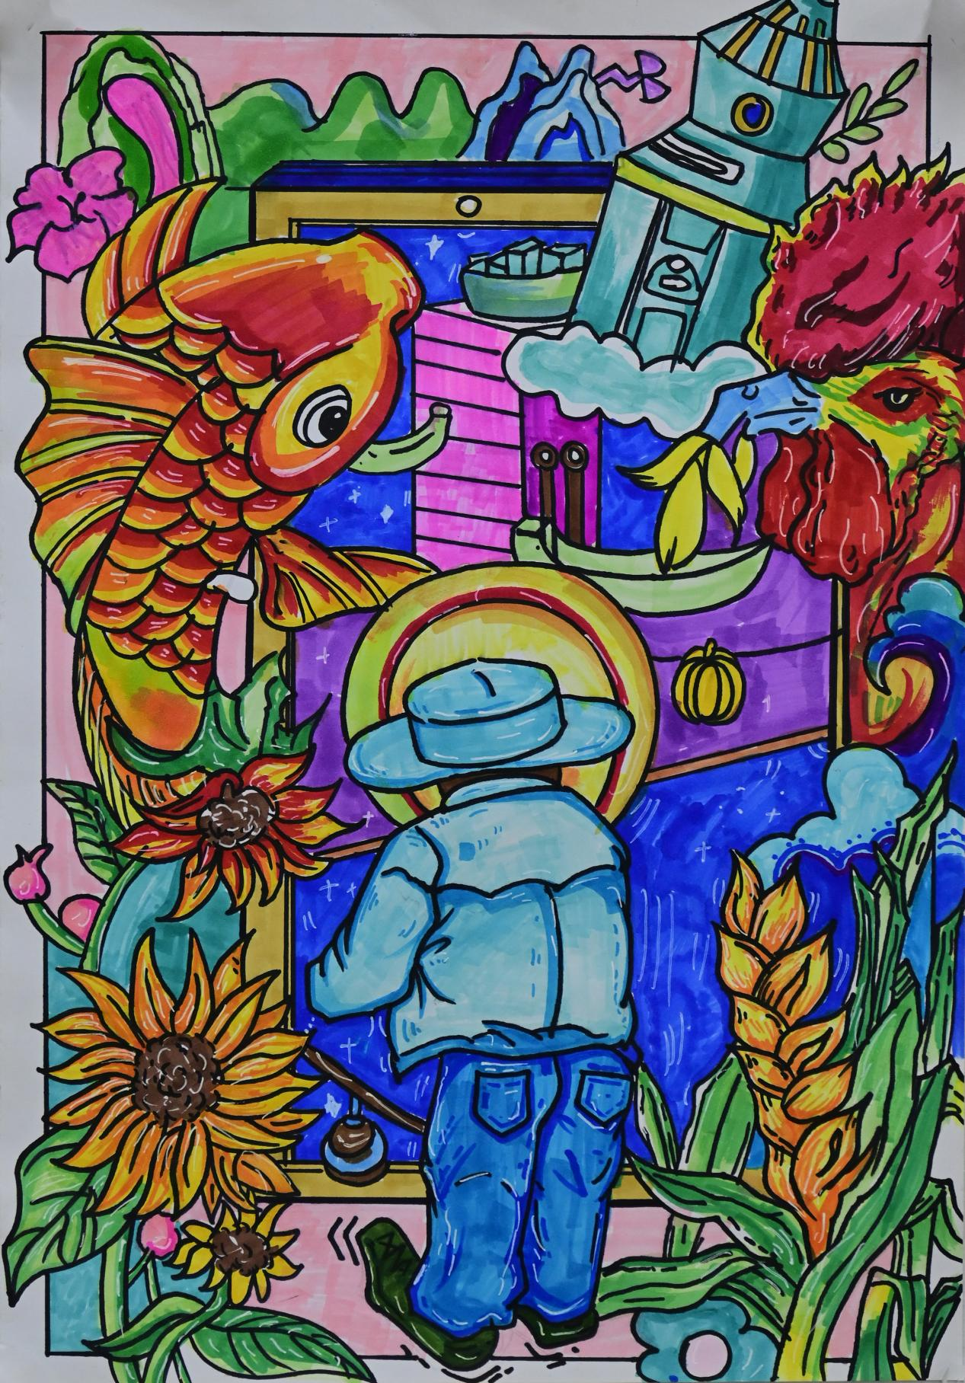

《振兴美丽宁夏》 绘画 何懿可

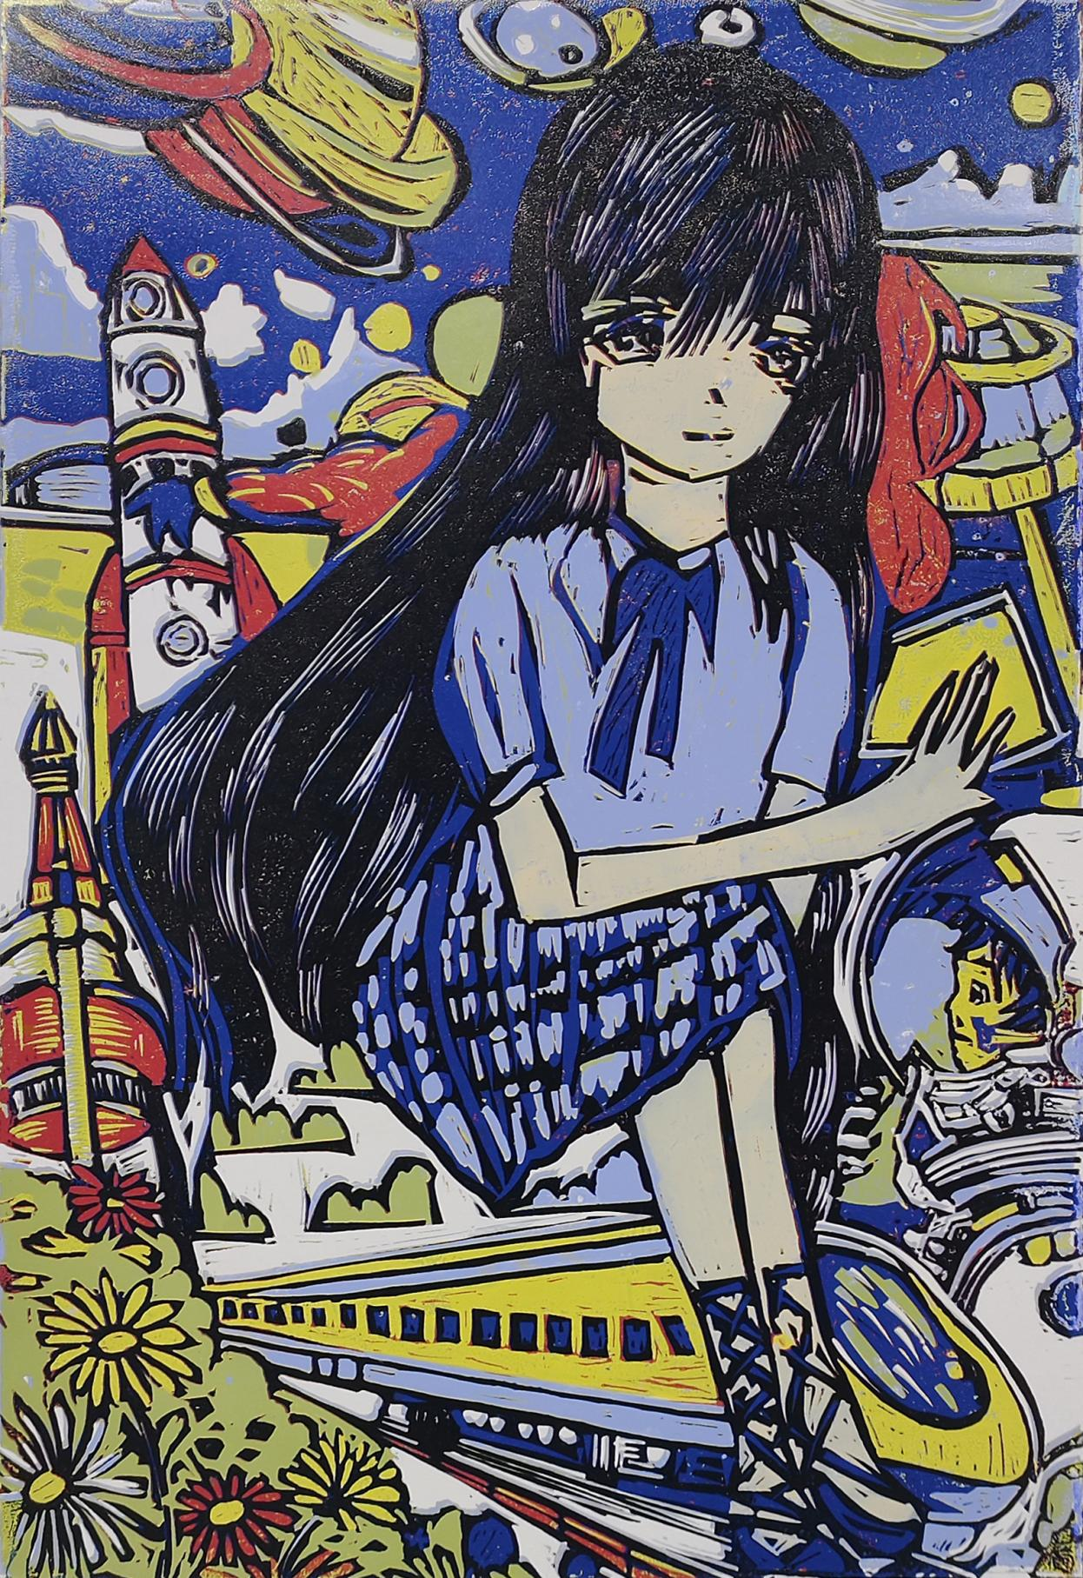

《童梦未来》 绘画 沈昱晗

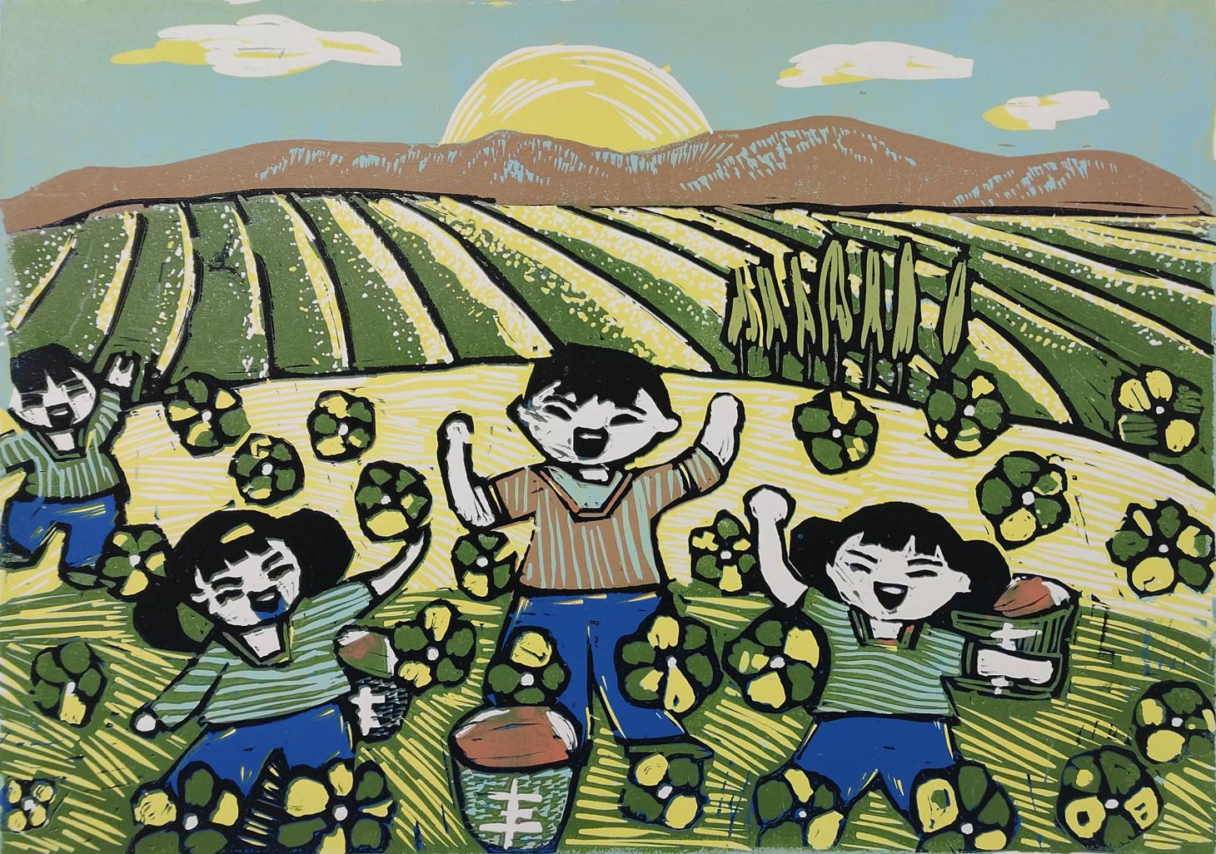

《开心农场》 绘画 许熙雨

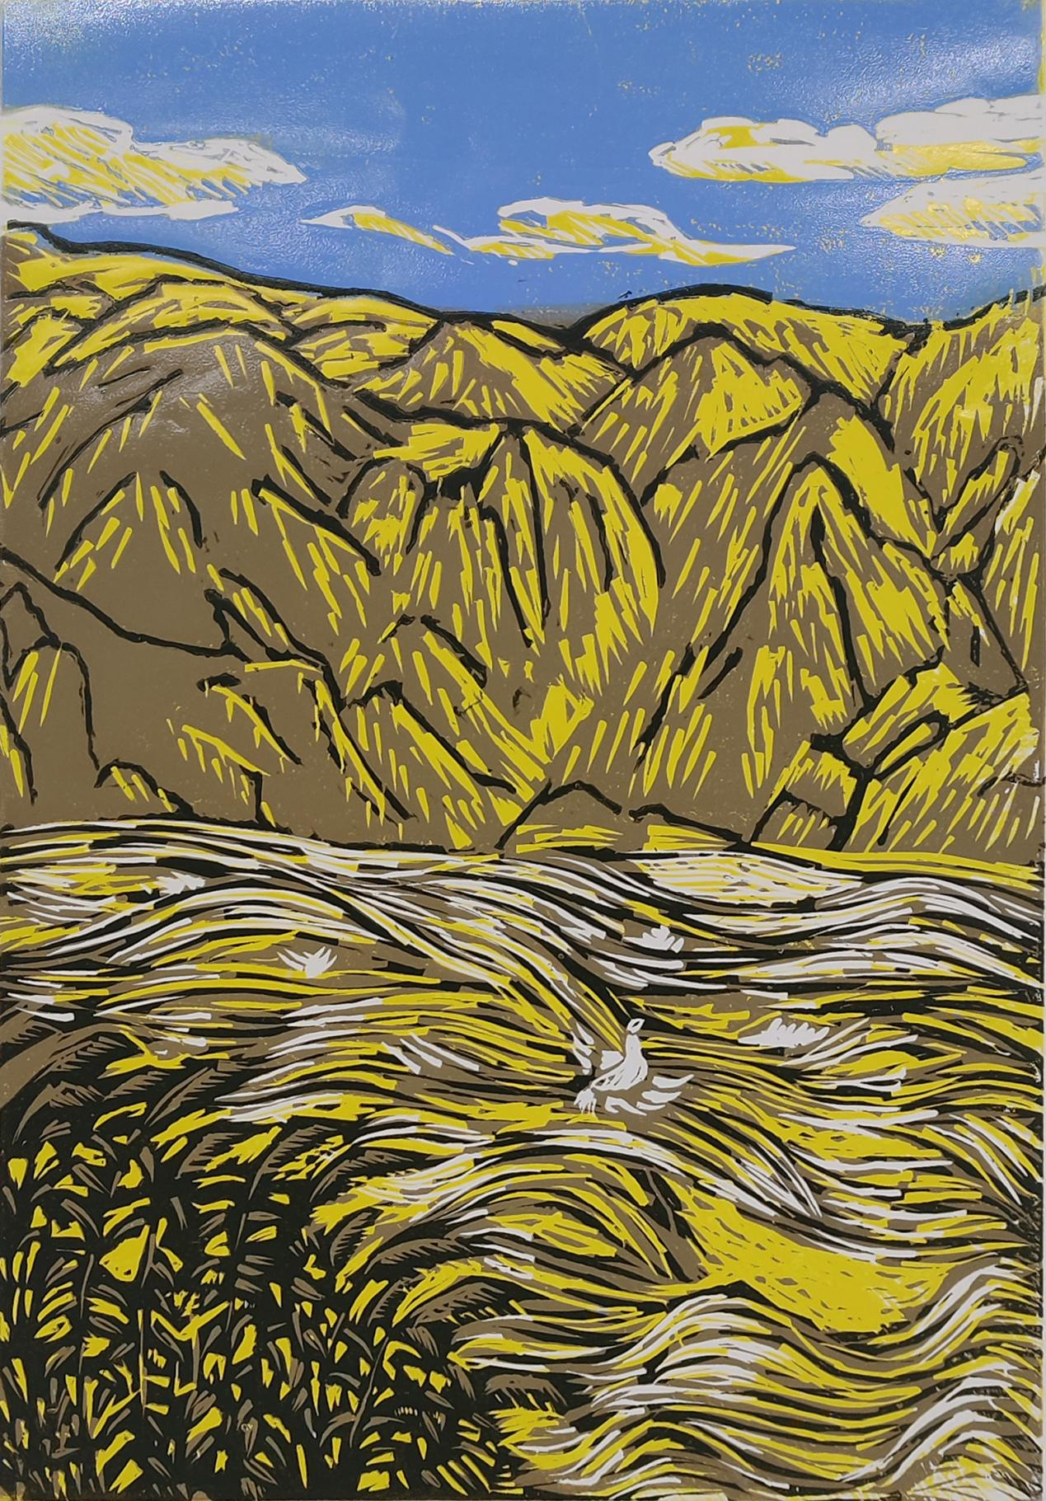

《山和文明》 绘画 张丁豪

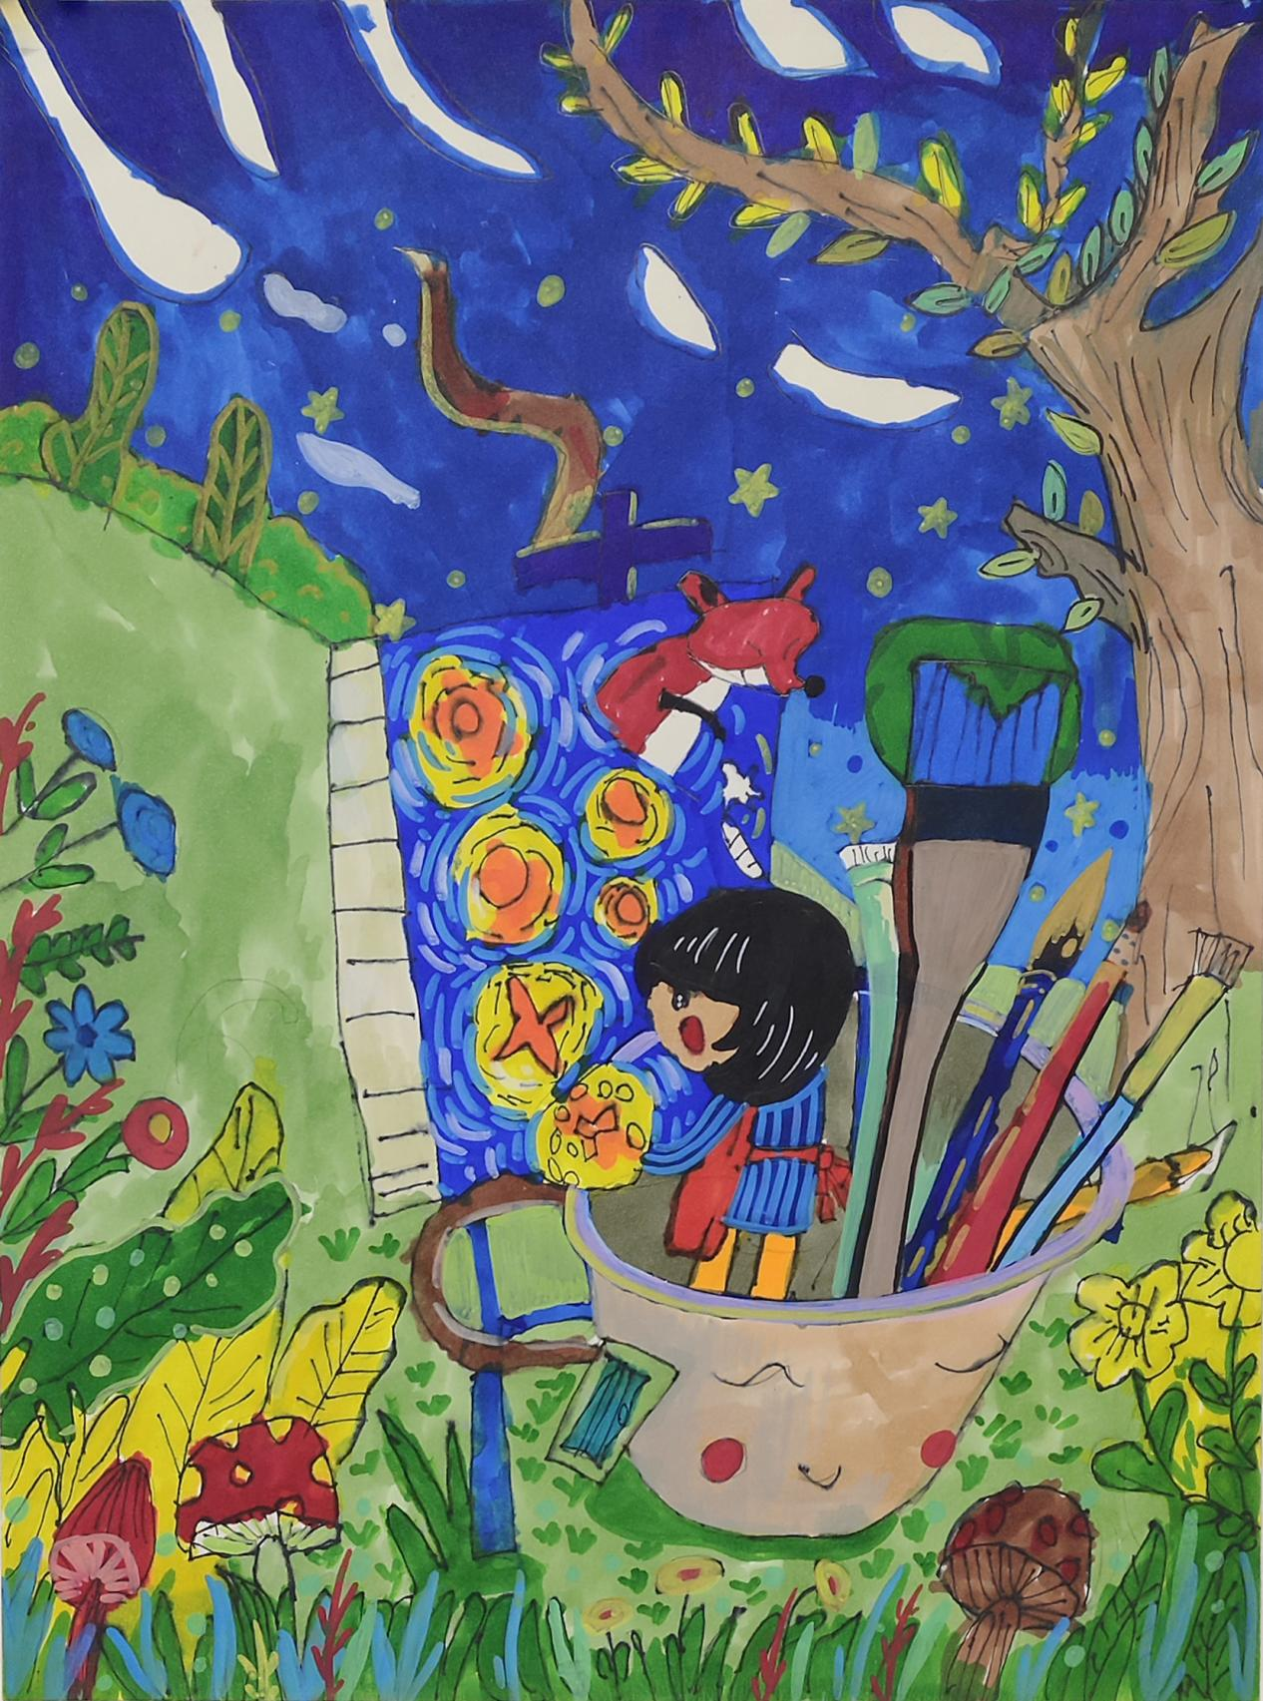

《星空畅享》 绘画 王嘉皓

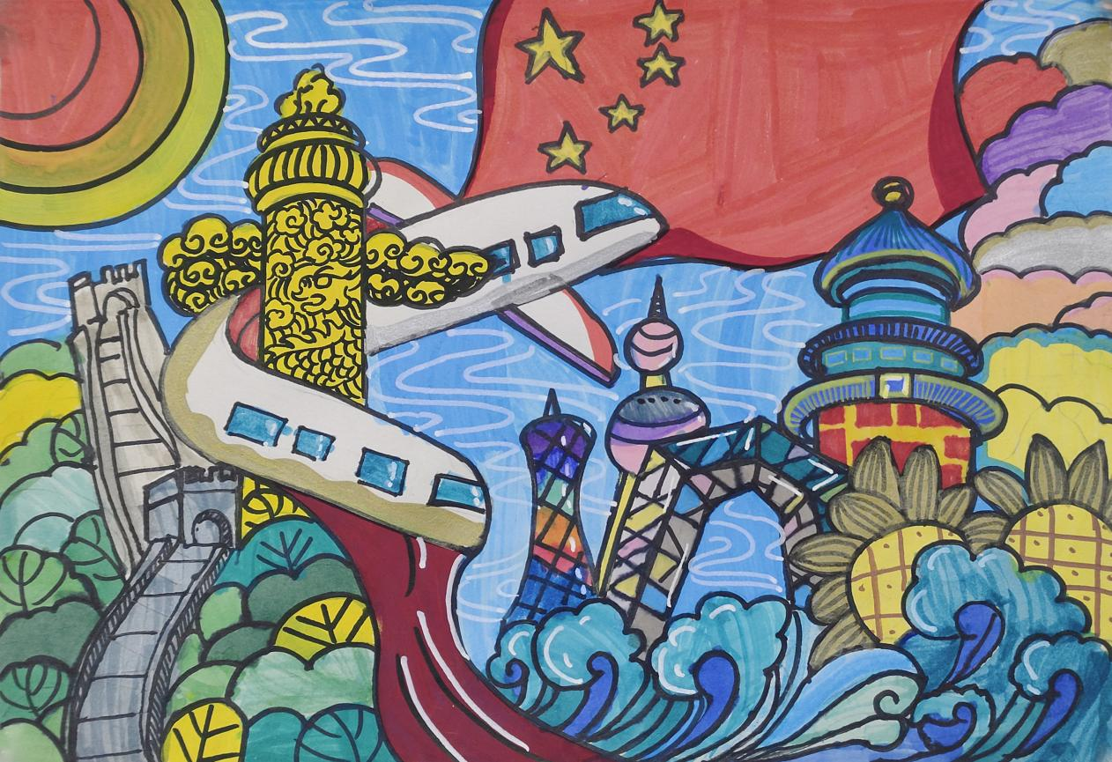

《和美乡村》 绘画 李梓瀚

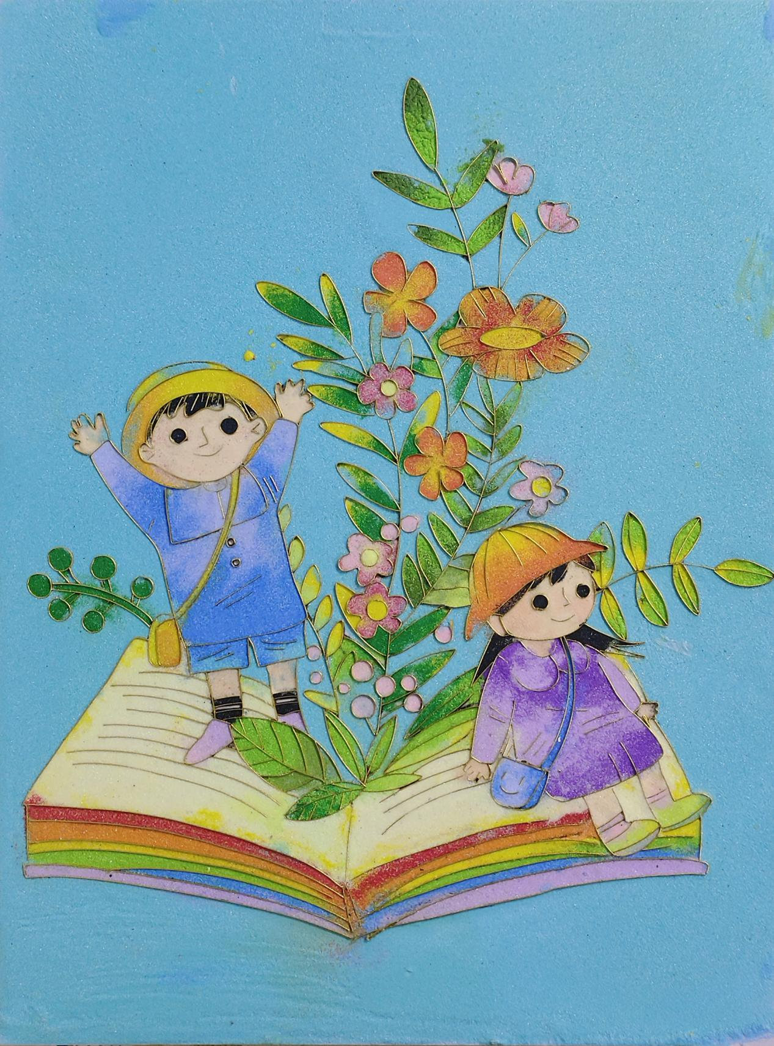

《探索自然》 绘画 陈淼

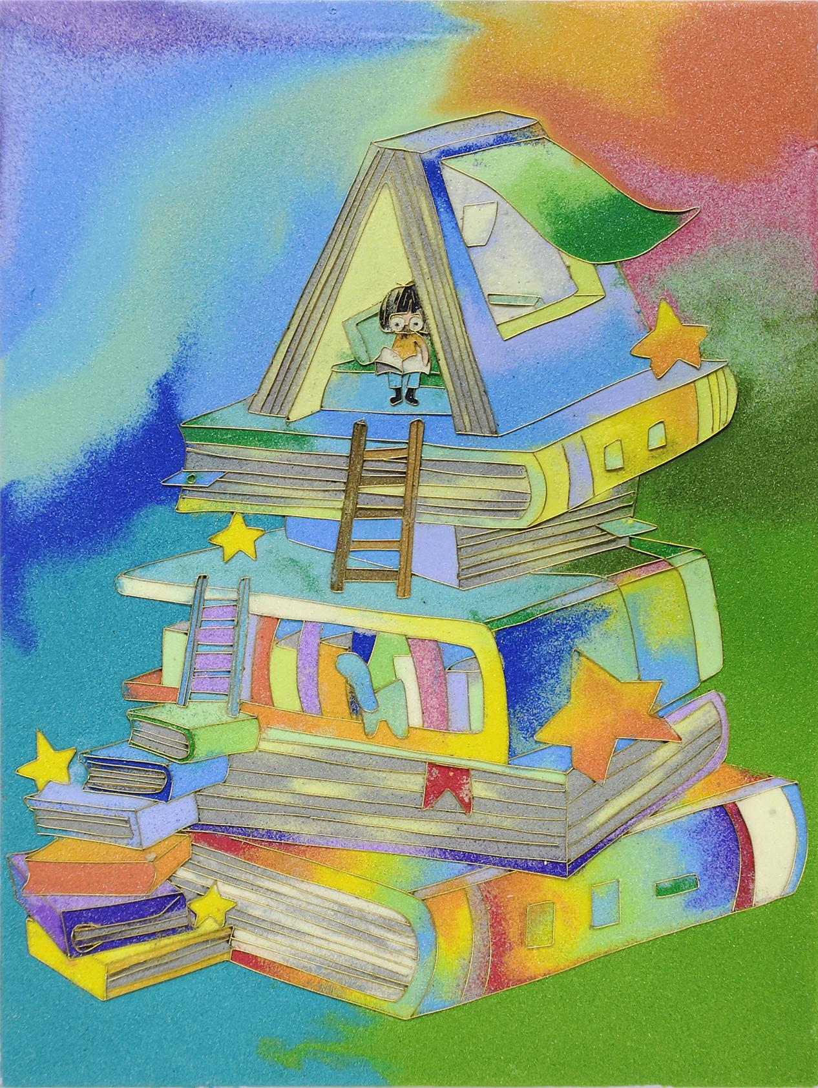

《书中自有黄金屋》 绘画 唐笑笑

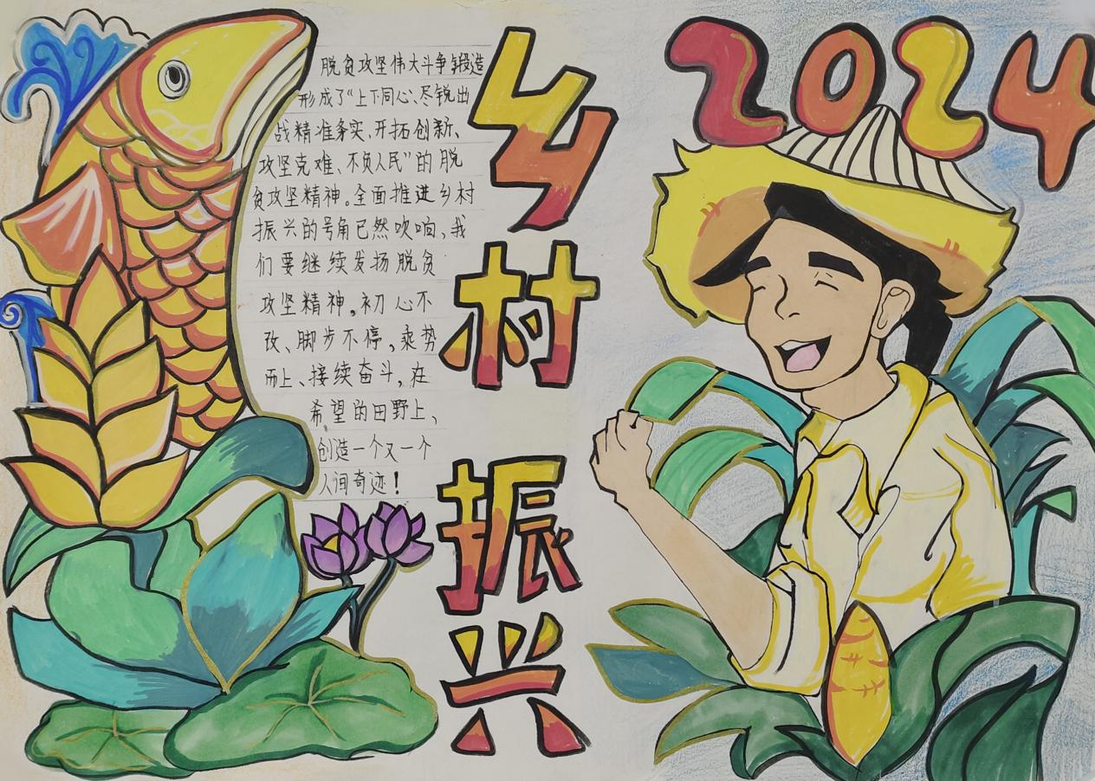

《乡村振兴》 绘画 耿汉宸
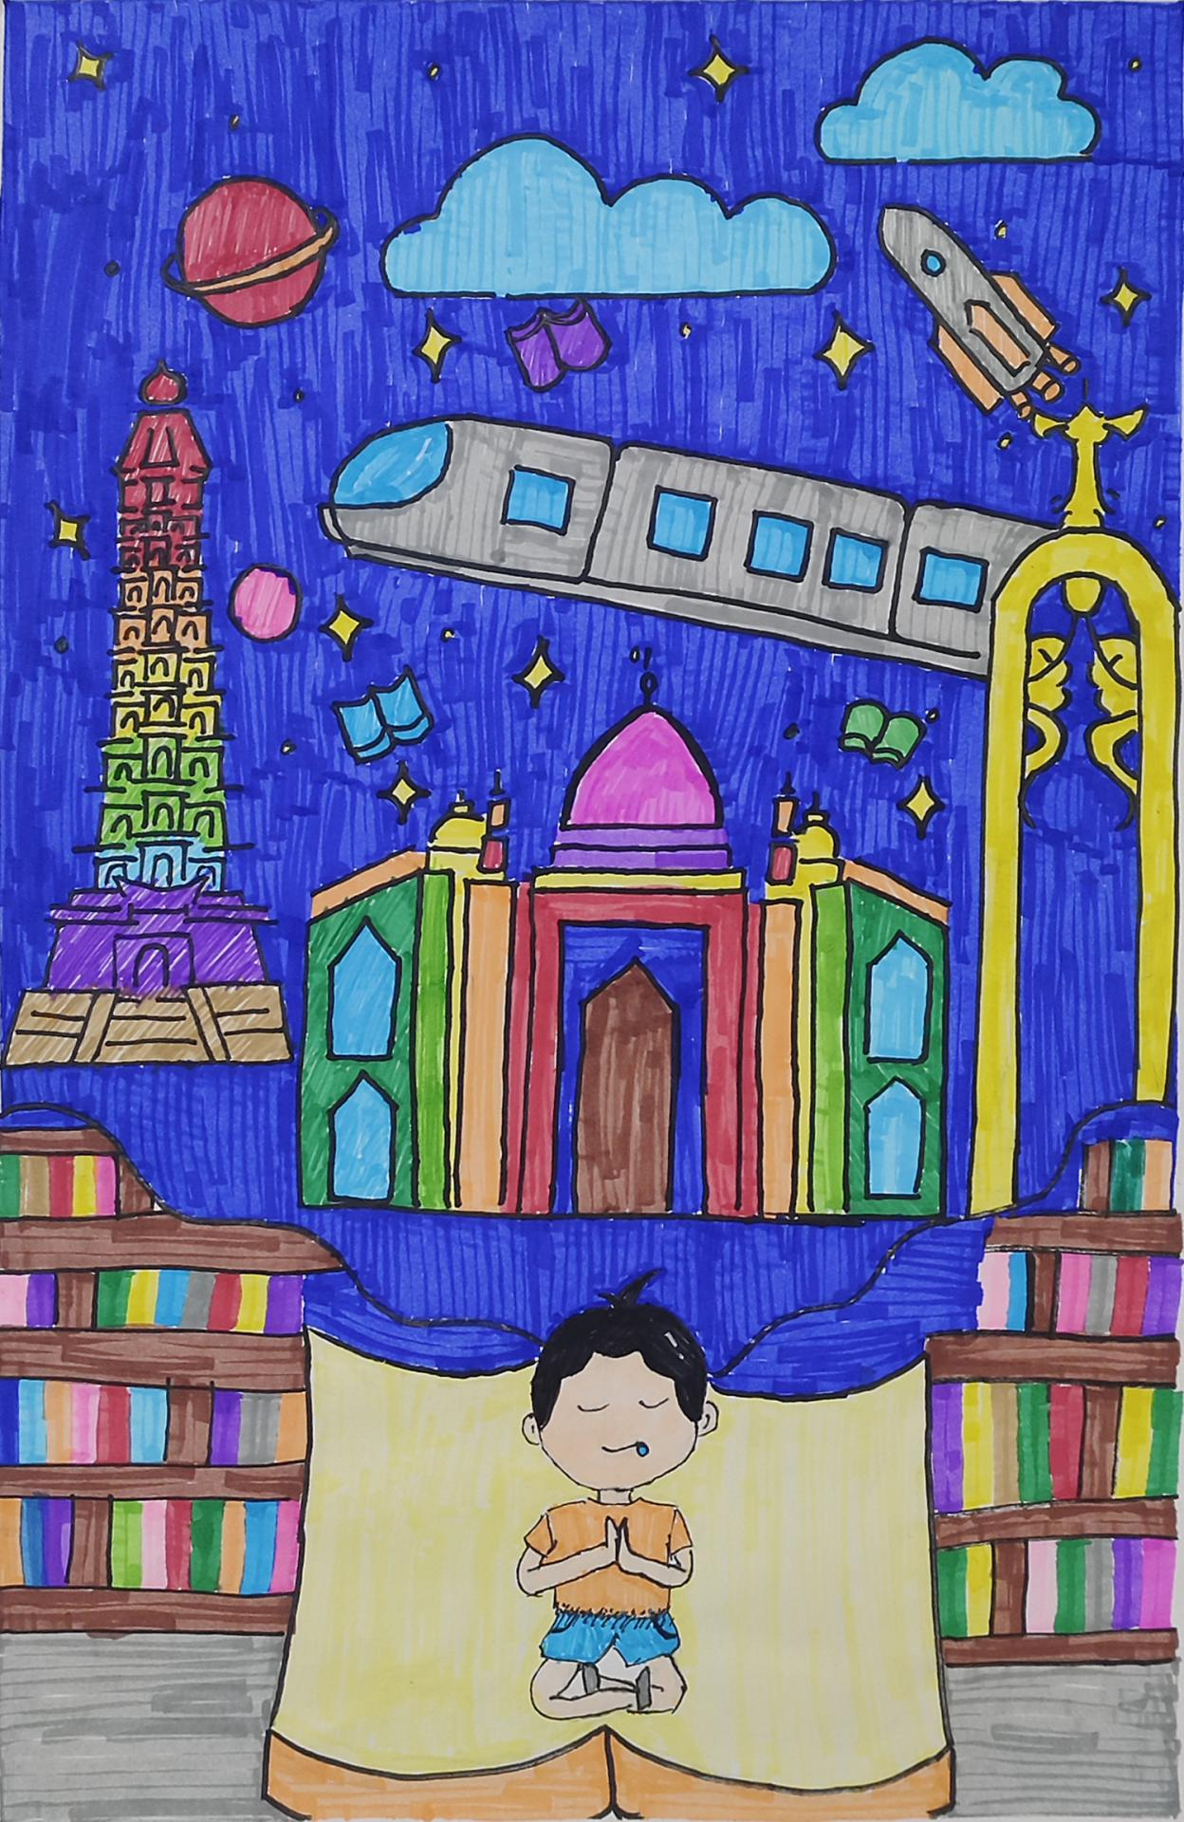

《我的书屋我的梦》 绘画 马艺豪

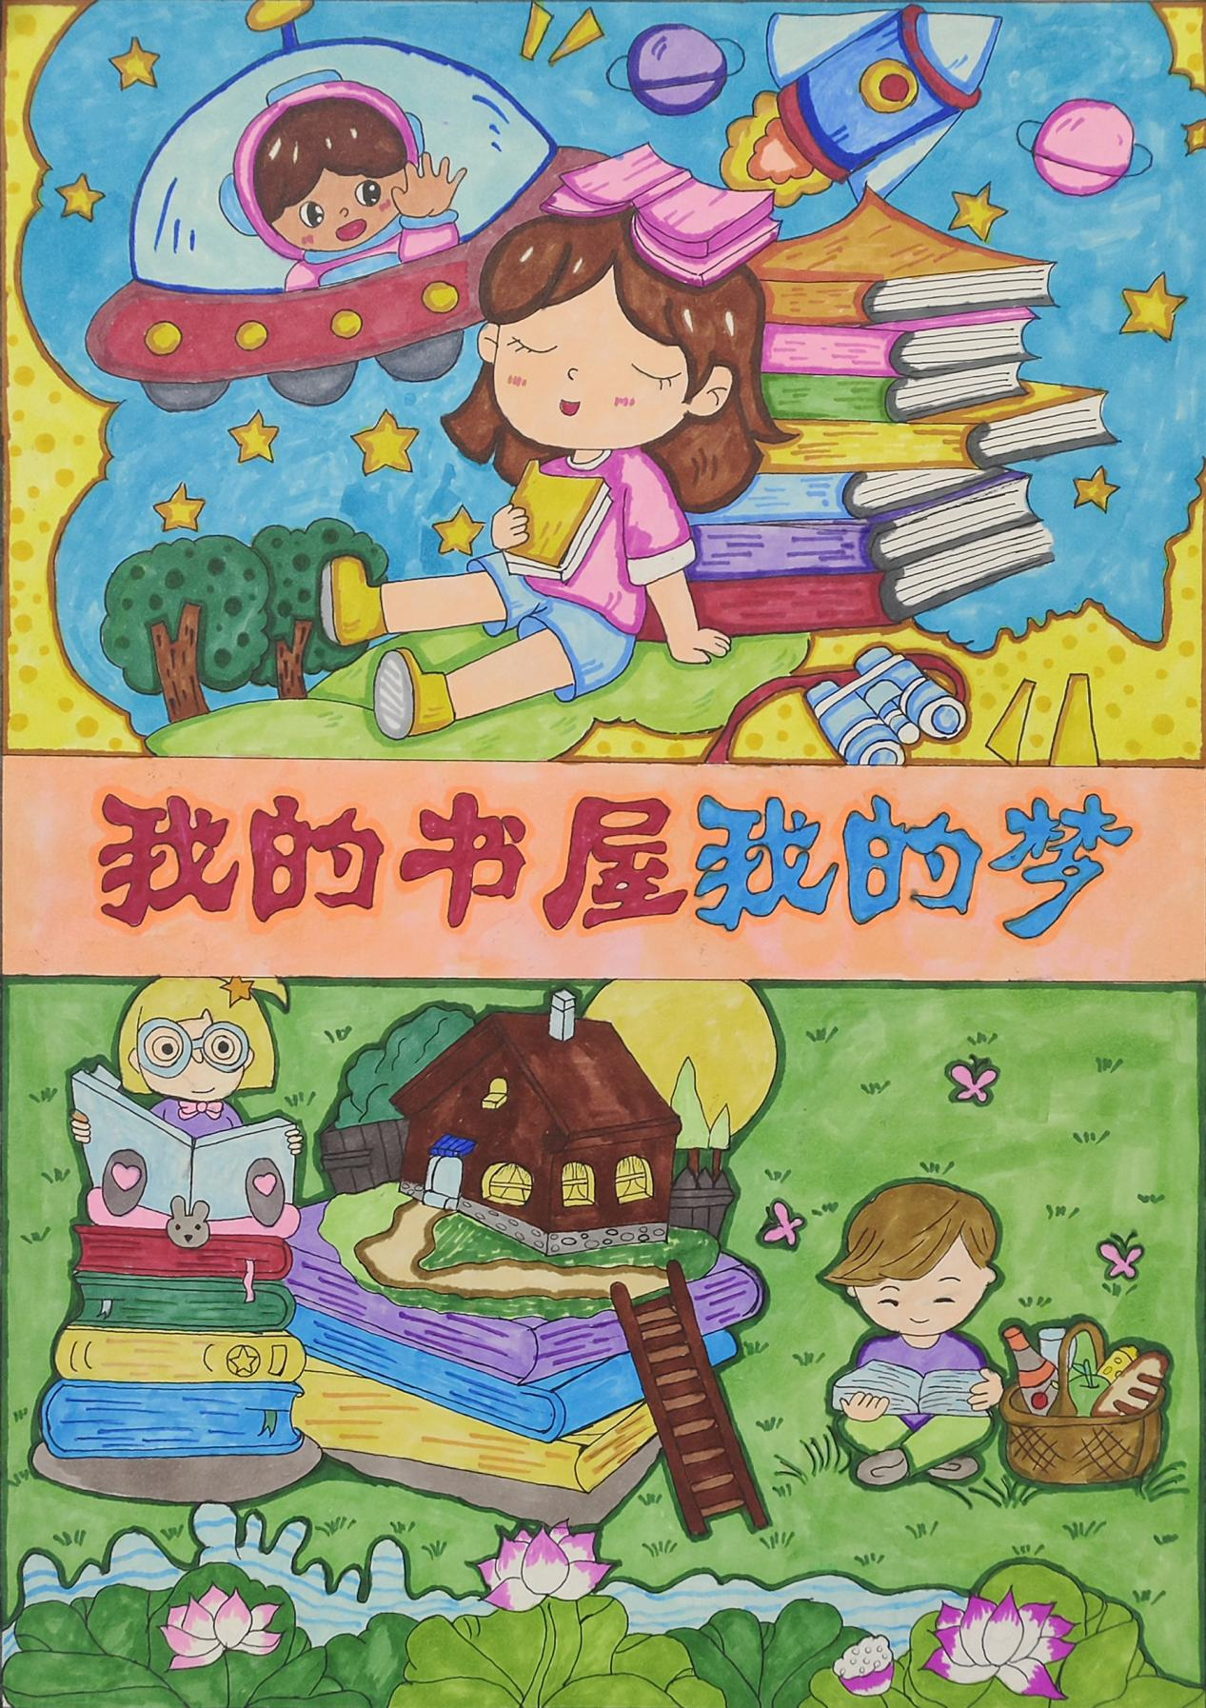

《我的书屋我的梦》 绘画 马翰墨



《让心灵徜徉书海》 绘画 童朝阳

《品书香之气》 绘画 王嘉怡

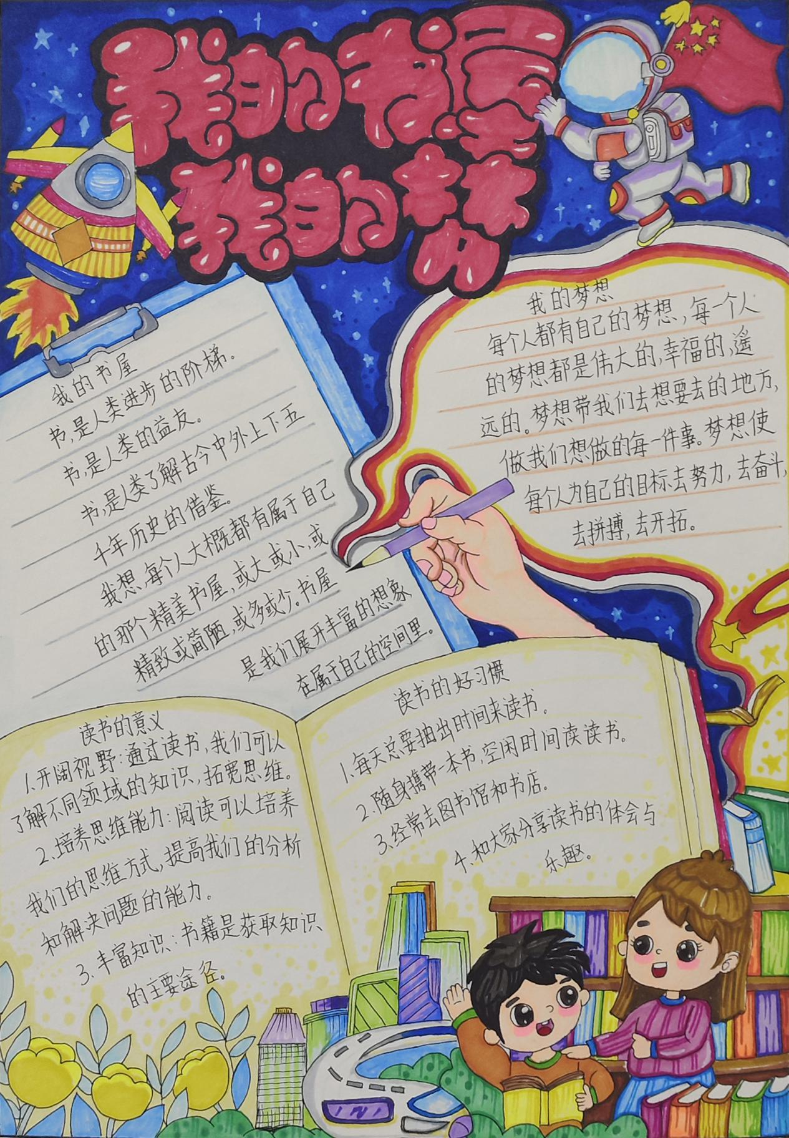

《我的书屋我的梦》 绘画 李晗宇

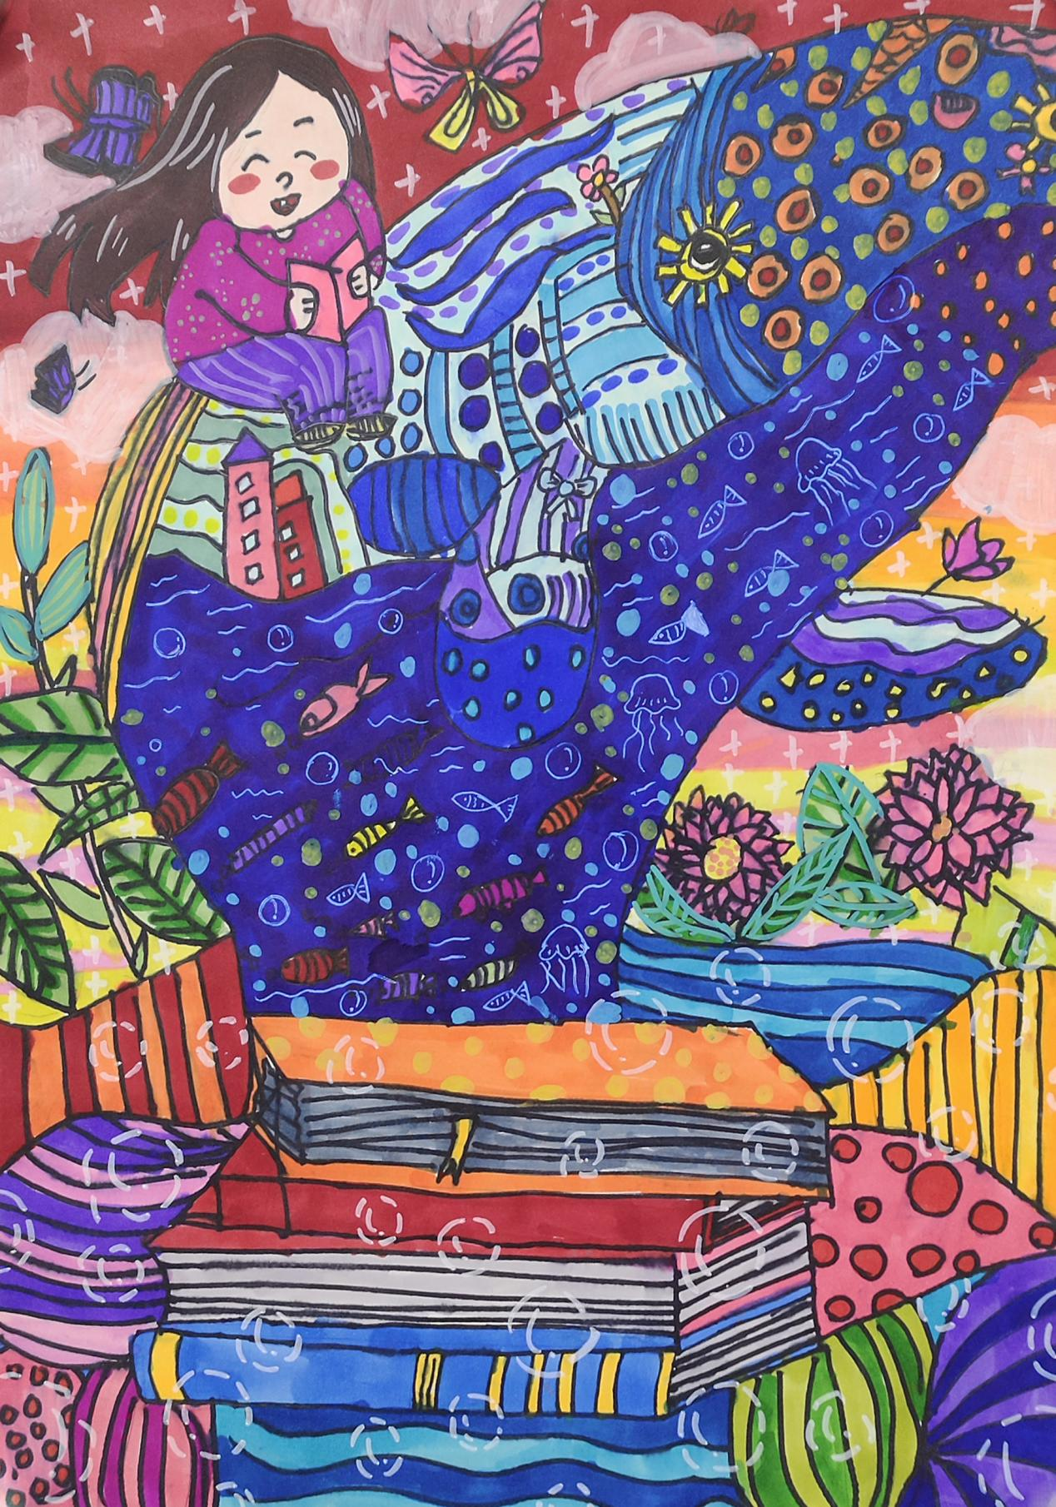

《遨游书海》 绘画 李妍心

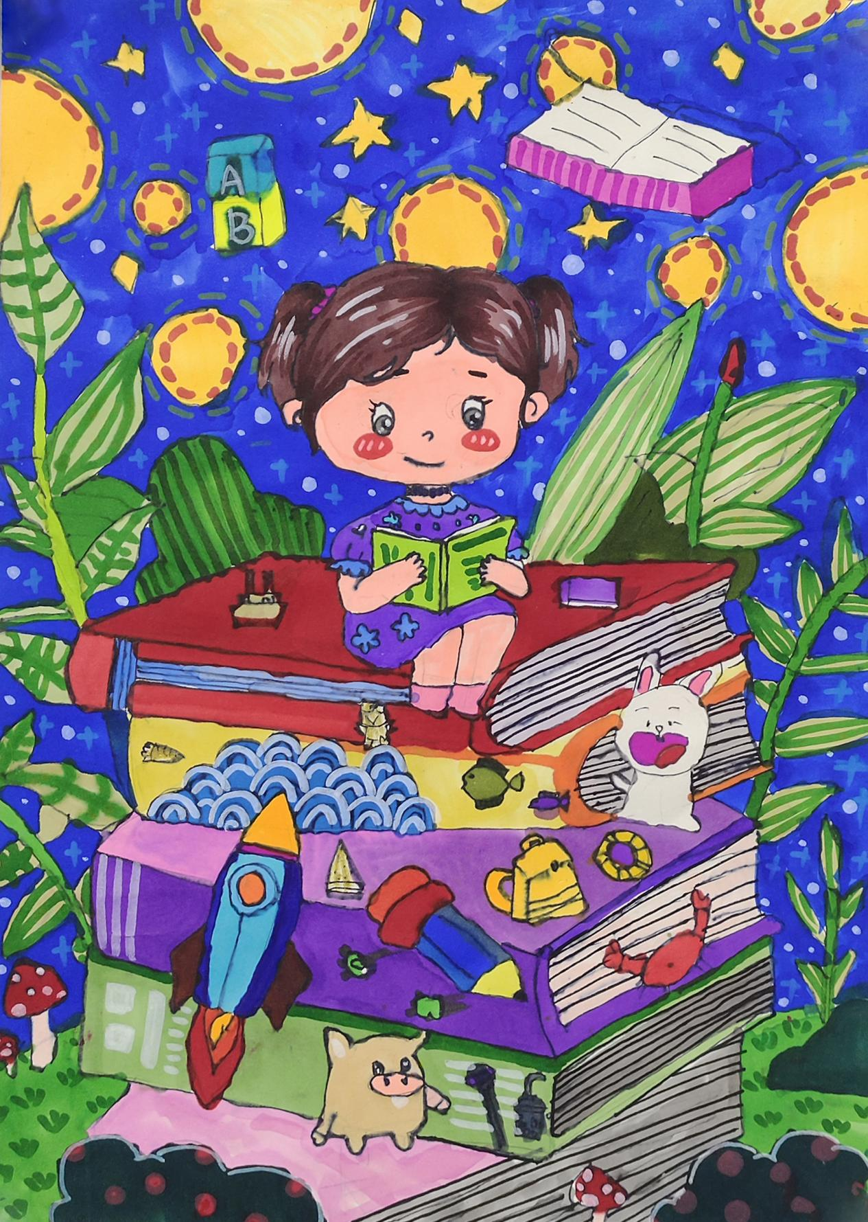

《心阅宁静，书香致远》 绘画 李依庭

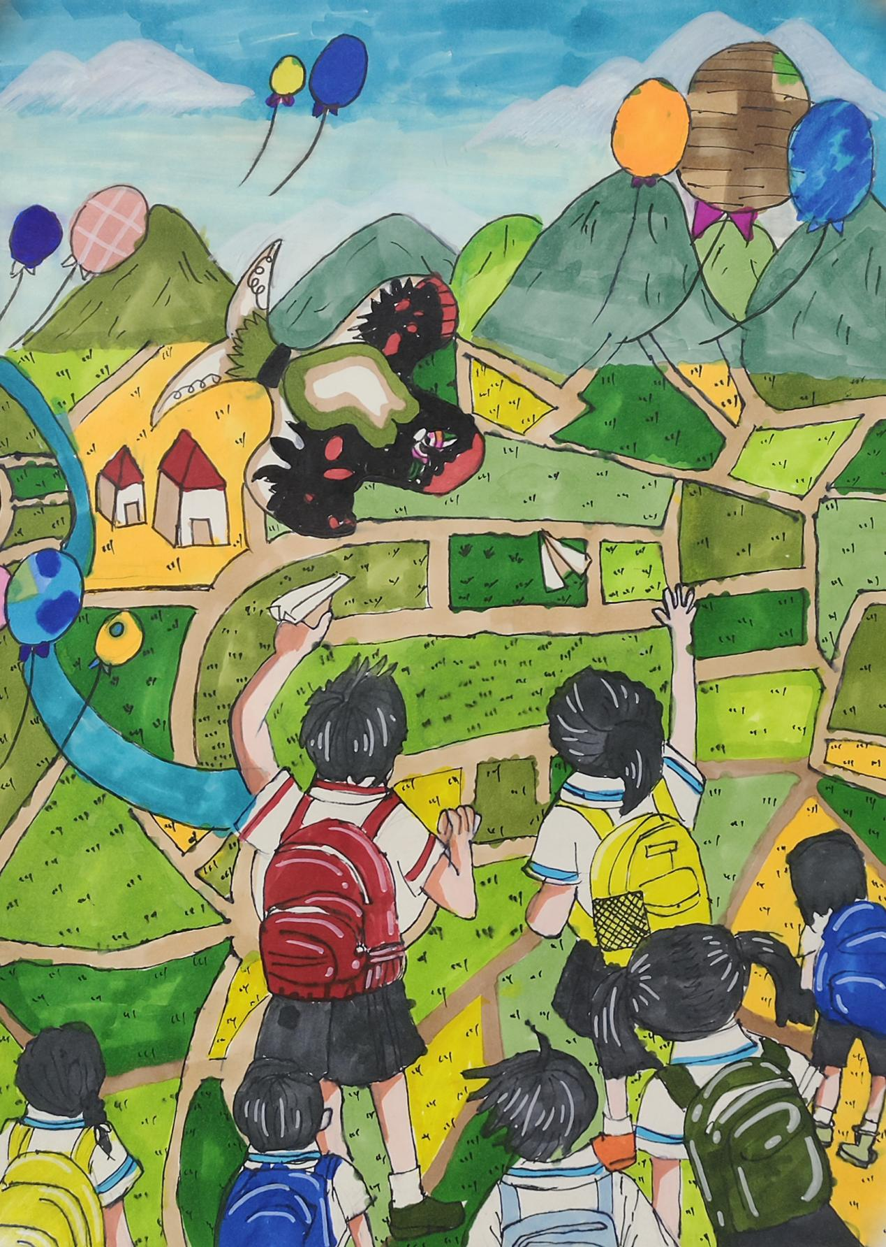

《希望的田野》 绘画 高易辰

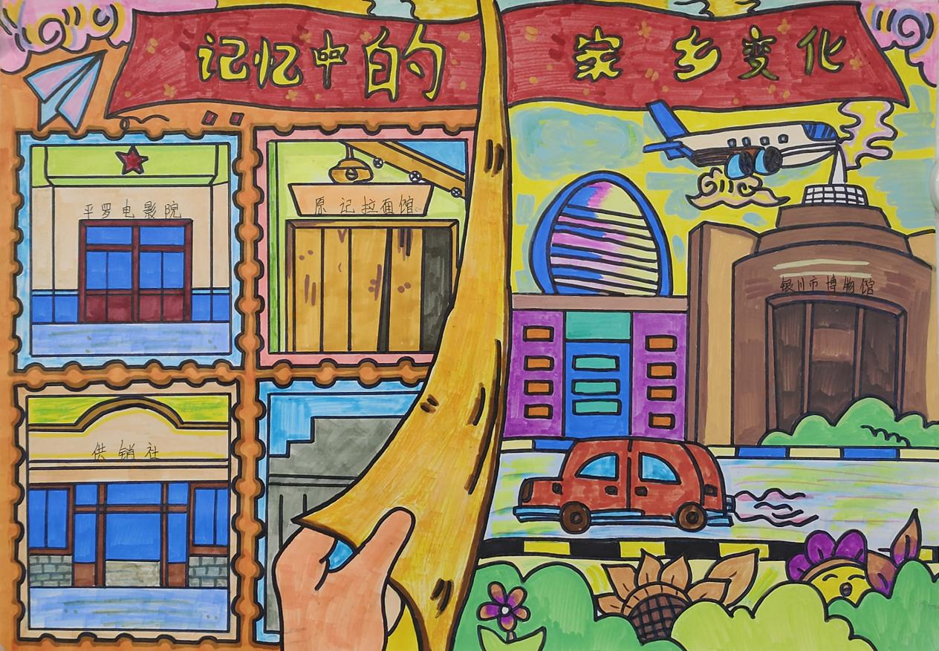

《家乡新貌》 绘画 高子轩

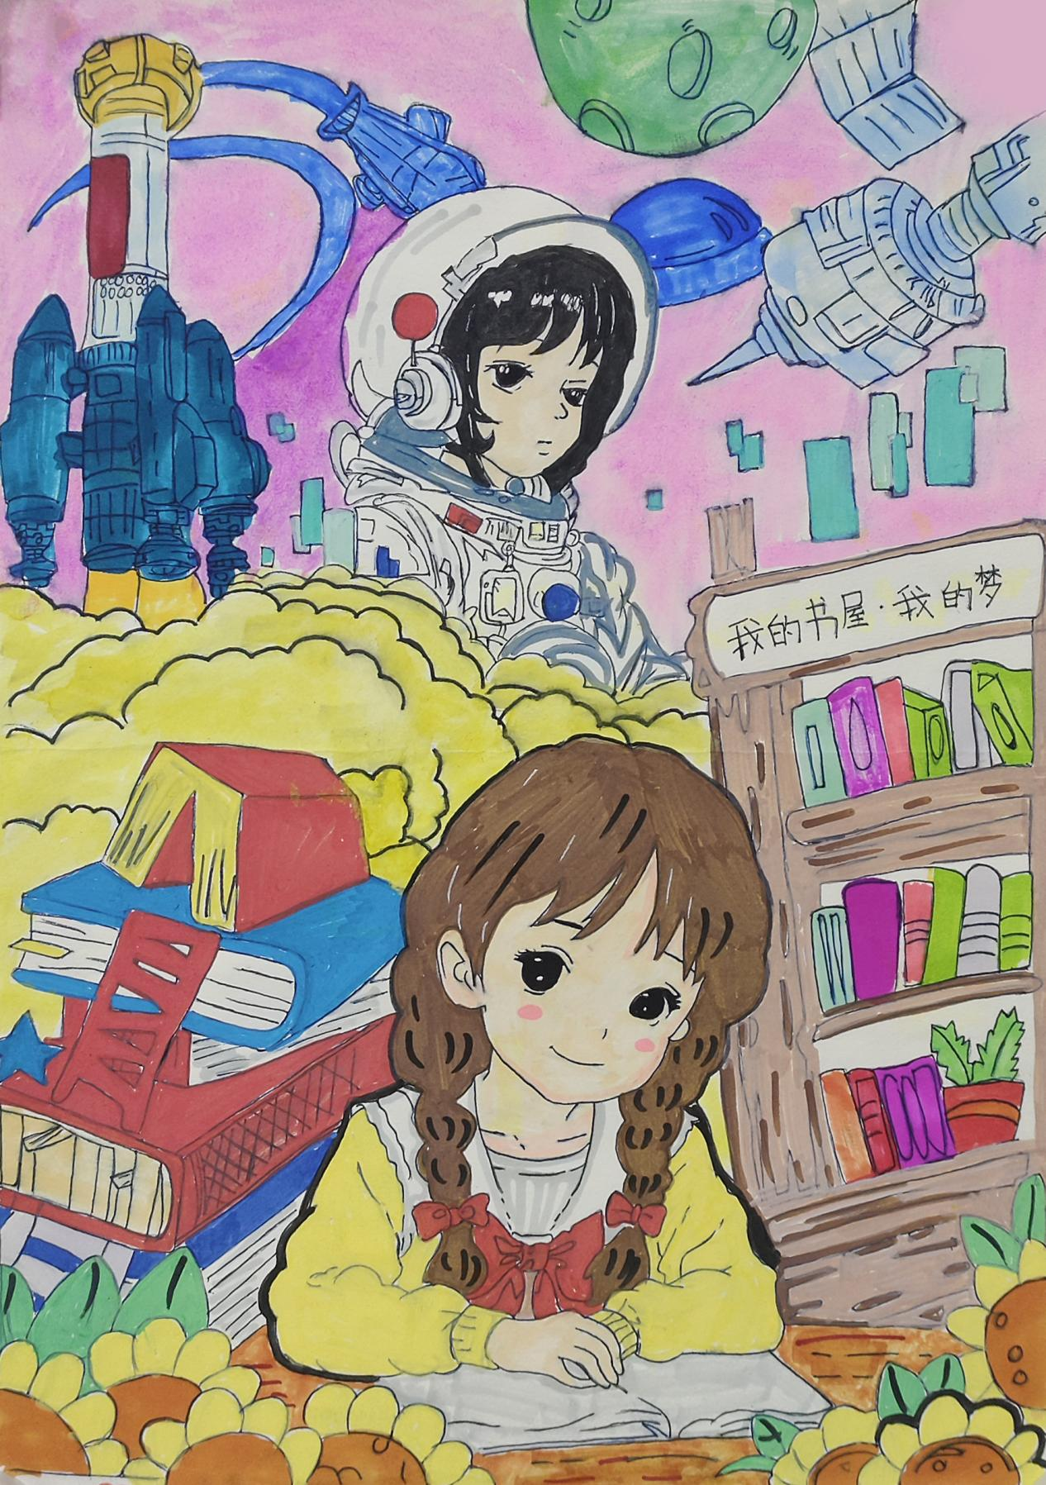

《我的书屋我的梦》 绘画 罗嘉琳
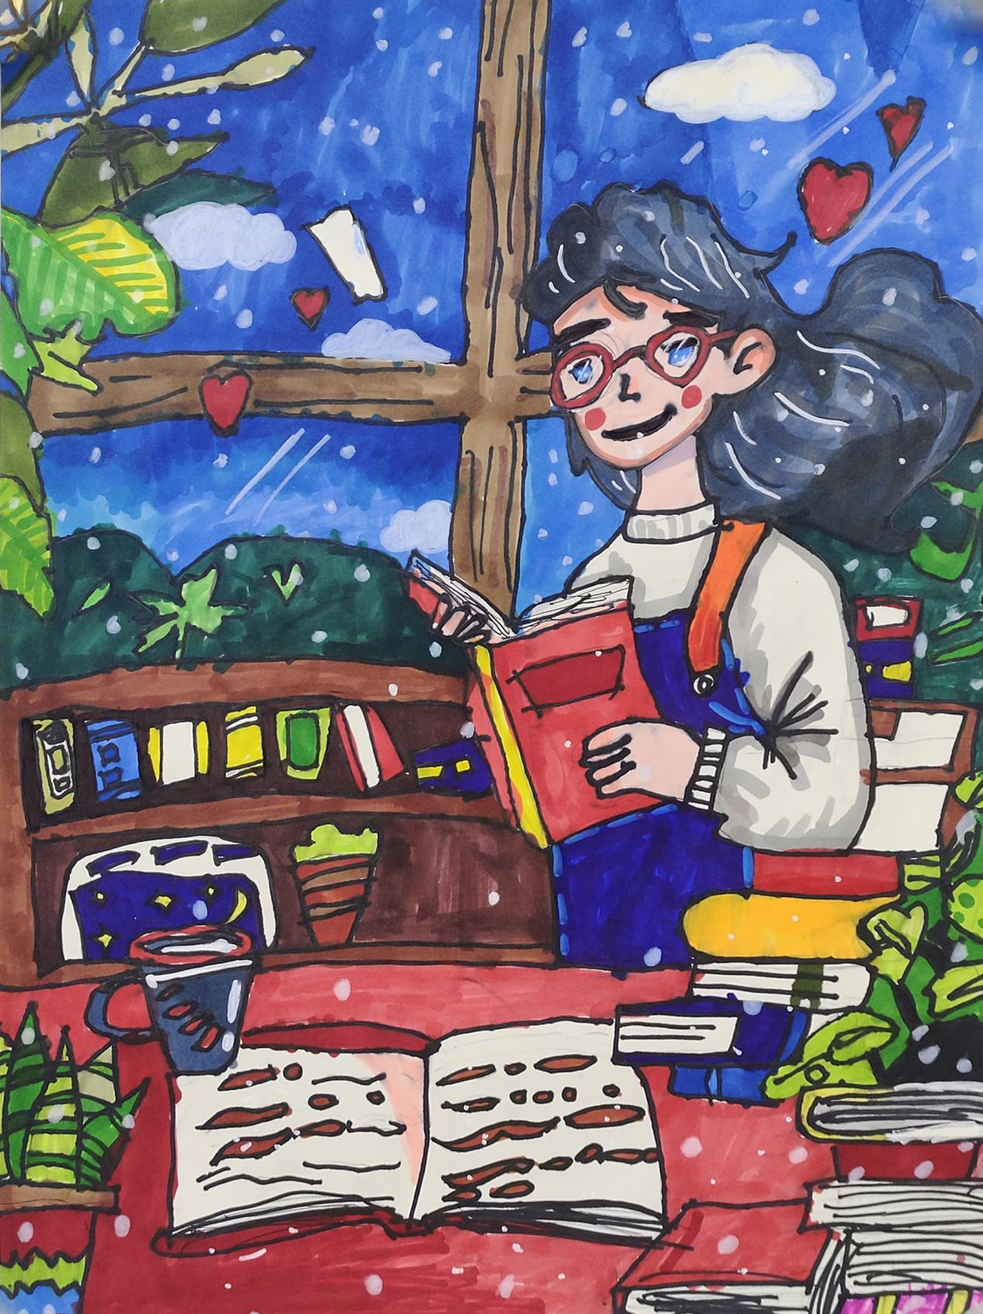

《典亮世界，悦读精彩》 绘画 李思玥

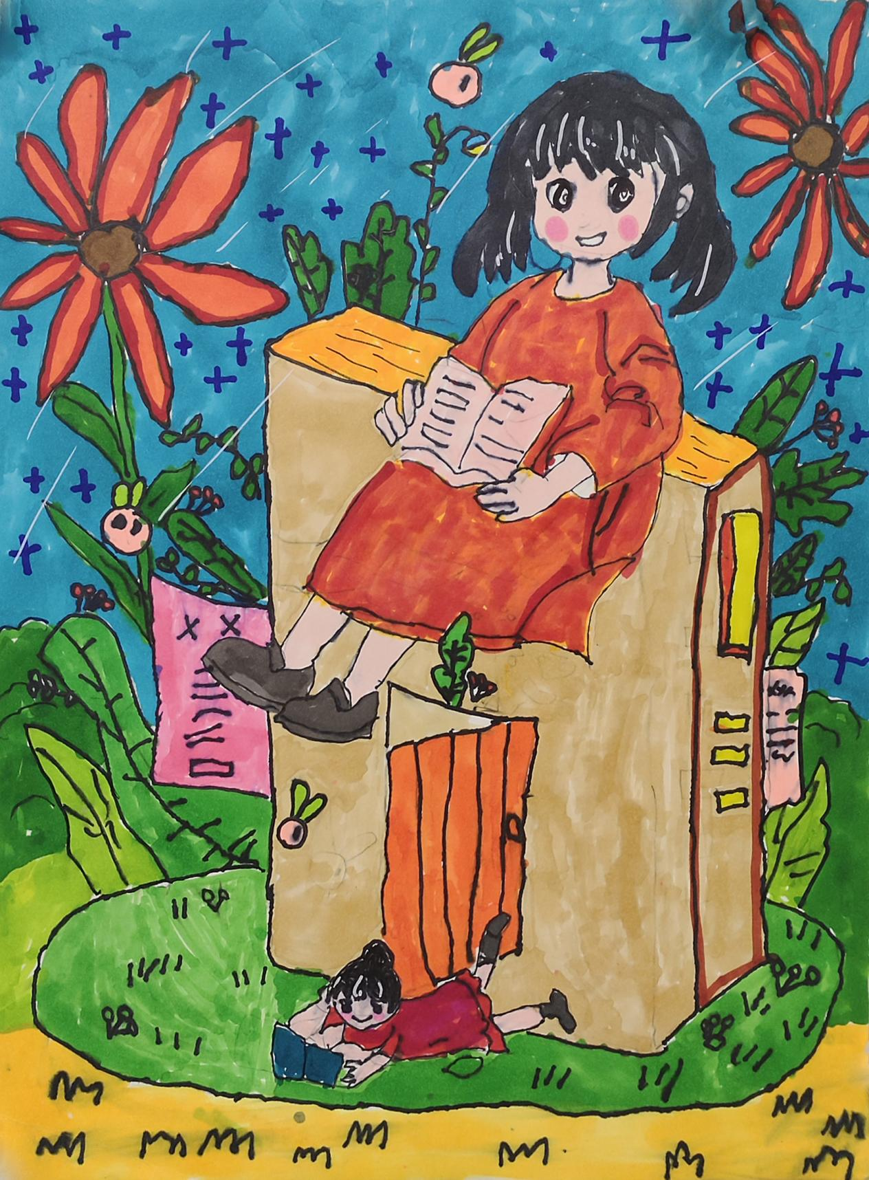

《阅读伴童年》 绘画 王亦萱
诗歌散文组：
奖 项 | 作品名 | 作者
一等奖 | 土石岘子变成了银石岘子 | 李 萍
 | 春雨滋润狼皮子梁 | 汪泠冉
二等奖 | 岁月静好《组诗》 | 潘春生
 | 百年榆树情 | 卢 永
 | 娘亲进京 | 黄 燕
 | 一脉清流载乡愁 | 陆正明
三等奖 | 七绝•咏盐州 | 冒 奎
 | 难忘地三稻米香 | 包作军
 | 又是槐花飘香时 | 马佳文
 | 大山深处换新颜 | 岑国义
 | 大青葡萄熟了 | 张思怡
 | 老家的院子 | 朱芳洁
优秀奖 | 塞北和美乡村 | 赵晓宁
 | 高路绿云麻黄山 | 徐向红
 | 红寺堡有个柳泉村 | 丁 燕
 | 四季漫透乡野 | 张 玲
 | 我的第二故乡 | 季惠敏
 | 西海固18度的魅力 | 姚国雄
 | 山乡春意（组章） | 保立生
 | 添一抹青山绿 | 樊俊丽
 | 望山望川还是山 | 马国龙
 | 渔村散记 | 丁良龙
 | 家乡的落日 | 包佳欣
 | 家园 | 李世江
 | 心灵飞翔的地方 | 杨 媛
 | 书屋承载我的梦 | 黄 静
 | 梦，始于此 | 马 绅
 | 老母开荒记（散文） | 贺 彬
 | 乡村放歌 | 窦中玉
 | 村BA奏鸣曲 | 姚金库
 | 想去有你的地方 | 王永娥
 | 精准扶贫新貌 | 徐 杰

